BỘ GIÁO DỤC VÀ ĐÀO TẠO

**TRƯỜNG ĐẠI HỌC CẦN THƠ**

**KHOA CÔNG NGHỆ THÔNG TIN & TRUYỀN THÔNG**

**🙞 🕮 🙜**



**NIÊN LUẬN CƠ SỞ NGÀNH**

**NGÀNH KHOA HỌC MÁY TÍNH**

**ĐỀ TÀI**

**XÂY DỰNG HỆ THỐNG**

**QUẢN LÝ QUÁN ĂN**

**Sinh viên thực hiện : Trần Chí Hiếu**

**Mã số : B2207520**

**Khóa : 48**

Cần Thơ, 7/2025

BỘ GIÁO DỤC VÀ ĐÀO TẠO

**TRƯỜNG ĐẠI HỌC CẦN THƠ**

**KHOA CÔNG NGHỆ THÔNG TIN & TRUYỀN THÔNG**

**🙞 🕮 🙜**



**NIÊN LUẬN CƠ SỞ NGÀNH**

**NGÀNH KHOA HỌC MÁY TÍNH**

**ĐỀ TÀI**

**XÂY DỰNG HỆ THỐNG**

**QUẢN LÝ QUÁN ĂN**

|  |  |  |
| --- | --- | --- |
| **Giảng viên hướng dẫn:** |  | **Sinh viên thực hiện:** |
| **ThS. Phạm Nguyên Hoàng** |  | **Trần Chí Hiếu** |
|  |  | **Mã số: B2207520** |
|  |  | **Khóa: 48** |

Cần Thơ, 7/2025

NHẬN XÉT CỦA GIẢNG VIÊN

**------------------------------------------------------------------------------------------------------------------------------------------------------------------------------------------------------------------------------------------------------------------------------------------------------------------------------------------------------------------------------------------------------------------------------------------------------------------------------------------------------------------------------------------------------------------------------------------------------------------------------------------------------------------------------------------------------------------------------------------------------------------------------------------------------------------------------------------------------------------------------------------------------------------------------------------------------------------------------------------------------------------------------------------------------------------------------------------------------------------------------------------------------------------------------------------------------------------------------------------------------------------------------------------------------------------------------------------------------------------------------------------------------------------------------------------------------------------------------------------------------------------------------------------------------------------------------------------------------------------------------------------------------------------------------------------------------------------------------------------------------------------------------------------------------------------------------------------------------------------------------------------------------------------------------------------------------------------------------------------------------------**

LỜI CẢM ƠN

Trước tiên, em xin bày tỏ lòng biết ơn sâu sắc đến Thầy Phạm Nguyên Hoàng, người đã hướng dẫn, góp ý và hỗ trợ em trong suốt quá trình thực hiện niên luận. Nhờ sự giúp đỡ của Thầy không chỉ giúp em hoàn thành bài niên luận này một cách hoàn thiện nhất mà còn mang đến cho em những bài học về tư duy và phương pháp nghiên cứu.

Em cũng xin gửi lời tri ân chân thành đến Quý Thầy Cô Trường Đại học Cần Thơ, đặc biệt là các Thầy Cô thuộc Khoa Công nghệ Thông tin & Truyền thông, những người đã không ngừng truyền đạt kiến thức, định hướng và tạo nền tảng vững chắc cho em trong thời gian học vừa qua.

Em cũng xin chân thành cảm ơn bạn bè cùng với gia đình đã luôn động viên, khích lệ và tạo điều kiện giúp đỡ trong suốt quá trình thực hiện để em có thể hoàn thành bài niên luận một cách hoàn thiện.

Dù đã nỗ lực hết mình, nhưng chắc chắn bài niên luận vẫn không thể tránh khỏi những thiếu sót. Em rất mong nhận được sự góp ý quý báu từ Quý Thầy Cô và các bạn để bài viết được hoàn thiện hơn.

Em xin chân thành cảm ơn!

Cần Thơ, ngày tháng 7 năm 2025

Người viết

Trần Chí Hiếu

MỤC LỤC

PHẦN GIỚI THIỆU 1

1. Đặt vấn đề 1

2. Lịch sử giải quyết vấn đề 1

2.1. Ocha Pos 1

2.2. PosApp 2

2.3. Sapo FNB 3

2.4. KiotViet 4

2.5. IPOS 5

2.6. MISA CukCuk 6

3. Mục tiêu đề bài 7

4. Đối tượng và phạm vi nghiên cứu 9

4.1. Đối tượng hướng tới 9

4.2. Phạm vi nghiên cứu 9

5. Phương pháp nghiên cứu 9

5.1. Nghiên cứu lý thuyết 10

5.1.1. Nghiên cứu về công nghệ lập trình 10

5.1.2. Tìm hiểu về quy trình quản lý bán hàng 10

5.1.3. Thiết kế và tối ưu cơ sở dữ liệu, vấn đề bảo mật 11

5.1.4. Tối ưu trải nghiệm người dùng 12

5.2. Thực hành và triễn khai 12

6. Kết quả đạt được 14

7. Bố cục chính của niên luận 14

PHẦN NỘI DUNG 16

CHƯƠNG 1 16

MÔ TẢ BÀI TOÁN 16

1. Mô tả chi tiết bài toán 16

1.1. Mô tả tổng quan đề tài và cơ sở dữ liệu 16

1.2. Các tính năng chính 17

2. Vấn đề và giải pháp liên quan đến bài toán 18

2.1. Giao diện người dùng (Frontend) 18

2.2. Xử lý dữ liệu (Backend) 18

2.3. Các công cụ, thư viện hỗ trợ khác 19

CHƯƠNG 2 21

THIẾT KẾ VÀ CÀI ĐẶT 21

1. Thiết kế hệ thống 21

1.1. Sơ đồ chức năng của hệ thống 21

1.2. Sơ đồ mô hình dữ liệu CDM 22

1.3. Mô hình dữ liệu LDM 23

1.3.1. Bảng ACCOUNT (tài khoản) 24

1.3.2. Bảng STAFF (nhân viên) 25

1.3.3. Bảng TABLEFOOD (bàn ăn) 26

1.3.4. Bảng FOODCATEGORY(danh mục) 26

1.3.5. Bảng FOOD(món ăn) 26

1.3.6. Bảng BILL(hóa đơn) 27

1.3.7. Bảng BILLINFO (Chi tiết hóa đơn) 28

1.3.8. Bảng INGREDIENT (nguyên liệu ) 28

1.3.9. Bảng FOODINGREDIENT (định lượng nguyên liệu) 29

1.3.10. Bảng SUPPLIER (nhà cung cấp) 29

1.3.11. Bảng IMPORTRECEIPT (phiếu nhập hàng) 30

1.3.12. Bảng IMPORTDETAIL (chi tiết phiếu nhập) 30

2. Cài đặt hệ thống 31

2.1. Cài đặt backend 31

2.1.1. Chuẩn bị môi trường và cài đặt các thư viện cần thiết 31

2.1.2. Tạo Database 32

2.1.3. Kết nối data base 32

2.1.4. Chức năng tạo tài khoản 33

2.2. Thiết kế giao diện cho Account. 35

2.2.1. Form Quản lý tài khoản được thiết kế trên WinForms gồm: 36

CHƯƠNG 3 41

KIỂM THỬ VÀ ĐÁNH GIÁ 41

1. Kết quả đạt được 41

1.1. Giao diện đăng nhập 43

1.2. Giao diện danh mục sản phẩm 43

1.3. Hình ảnh hóa đơn được in 45

1.4. Giao diện cảnh báo nguyên liệu sắp hết. 46

1.5. Giao diện thông tin cá nhân. 47

1.6. Giao diện khi vào tab nhập nguyên liệu 48

1.7. Giao diện nhập nguyên liệu 48

1.8. Giao diện doanh thu – quản lý 49

1.9. Giao diện quản lý bàn ăn 52

1.10. Giao diện quản lý món ăn 53

1.11. Giao diện quản lý thông tin nhân viên 54

1.12. Giao diện quản lý nguyên liệu 55

1.13. Giao diện form chi thiết thông tin của một sản phẩm 56

1.14. Giao diện danh mục món ăn 57

1.15. Giao diện nhà cung cấp và nhập nguyên liệu tương tự như phần giao diện ở nhân viên. 58

1.16. Giao diện xem lịch sử mua hàng 59

2. Kiểm thử các tính năng 59

2.1. Kiểm thử module đăng nhập 60

2.2. Kiểm thử module tạo tài khoản 60

2.3. Kiểm thử module thêm nhân viên 60

2.4. Kiểm thử module thêm nhà cung cấp 61

2.5. Kiểm thử module thống kê 62

2.6. Kiểm thử chức năng thêm món vào hóa đơn và thanh toán 62

PHẦN KẾT LUẬN 64

1. Kết quả đạt được 64

2. Hướng phát triễn 65

TÀI LIỆU THAM KHẢO 66

DANH MỤC HÌNH

Hình 1: Giao diện Ocha Pos 2

Hình 2: Giao diện PosApp 3

Hình 3: Giao diện SaBo FNB 4

Hình 4: Giao diện KiotViet 5

Hình 5: Giao diện IPOS 6

Hình 7: Giao diện MISA CukCuk 7

Hình 7: Sơ đồ chức năng của hệ thống quản lý quán ăn 21

Hình 8: Sơ đồ mô hình dữ liệu CDM 23

Hình 9: Giao diện form tài khoản 37

Hình 10: Kiểm thử thêm tài khoản đã có trong cơ sở dữ liệu 39

Hình 11: Kiểm thử thêm tài khoản chưa có trong cơ sở dữ liệu 39

Hình 12: Kiểm thử thêm tài khoản chưa có trong cơ sở dữ liệu sau khi thành công 40

Hình 13: Giao diện đăng nhập hệ thống 43

Hình 14: Giao diện chính của nhân viên 44

Hình 15: Giao diện cảnh báo nguyên liệu không đủ cho món ăn sắp được thêm vào hóa đơn 45

Hình 16: Giao diện hóa đơn tạm 45

Hình 17: Giao diện hóa đơn chính thức 46

Hình 18: Giao diện cảnh báo nguyên liệu sắp hết 47

Hình 19: Giao diện thông tin cá nhân 47

Hình 21: Giao diện quản lý nhà cung cấp 48

Hình 21: Giao diện nhập nguyên liệu 48

Hình 23: Giao diện thống kê doanh thu 49

Hình 24: Giao diện thống kê món bán chạy 50

Hình 24: Giao diện tìm thu/chi theo ngày giờ phút 50

Hình 25: Giao diện tìm thu/chi theo ngày 51

Hình 26: Giao diện tìm thu/chi theo tên nhân viên 51

Hình 27: Giao diện tìm thu/chi theo tên bàn hoặc tên nhà cung cấp 52

Hình 28: Giao diện quản lý bàn ăn 53

Hình 29: Giao diện quản lý món ăn 54

Hình 30: Giao diện thông tin nhân viên 55

Hình 31: Giao diện khi quản lý nguyên liệu 56

Hình 32: Giao diện định lượng nguyên liệu cho từng món ăn 57

Hình 33: Giao diện quản lý danh mục món ăn 58

Hình 34: Giao diện quản lý nhà cung cấp – admin 58

Hình 35: Giao diện quản lý nhập nguyên liệu – admin 59

DANH MỤC BẢNG

Bảng 1: Bảng dữ liệu ràng buộc của hệ thống 24

Bảng 2: Bảng mô tả dữ liệu lớp tài khoản 24

Bảng 3: Bảng mô tả dữ liệu lớp Nhân viên 25

Bảng 4: Bảng mô tả dữ liệu lớp bàn ăn 26

Bảng 5: Bảng mô tả dữ liệu lớp danh mục 26

Bảng 6: Bảng mô tả dữ liệu lớp món ăn 27

Bảng 7: Bảng mô tả dữ liệu lớp Đơn hàng 27

Bảng 8: Bảng mô tả dữ liệu lớp Chi tiết hóa đơn 28

Bảng 9: Bảng mô tả dữ liệu lớp nguyên liệu 28

Bảng 10: Bảng mô tả dữ liệu lớp định lượng nguyên liệu cho món ăn 29

Bảng 9: Bảng mô tả dữ liệu lớp nhà cung cấp 29

Bảng 9: Bảng mô tả dữ liệu lớp Kho sản phẩm 30

Bảng 9: Bảng mô tả dữ liệu lớp Kho sản phẩm 30

Bảng 14: Kiểm thử module đăng nhập 59

Bảng 15: Kiểm thử module tạo tài khoản 60

Bảng 16: Kiểm thử module thêm nhân viên 60

Bảng 17: Kiểm thử module thêm nhà cung cấp 61

Bảng 18: Kiểm thử module thống kê 62

Bảng 19: Kiểm thử module thống kê 62

ABSTRACT

Nowadays, the demand for dining at restaurants and eateries is increasing rapidly, requiring service processes to be fast, accurate, and professional. Compared to traditional paper-based management, implementing software solutions helps optimize order processing, payment, and information management, thereby enhancing customer experience and improving business efficiency.

To address this need, a restaurant management system has been developed to support staff and administrators in operating the business more efficiently. The system is built using C# with WinForms and integrates SQL Server as the database to ensure stability and security.

The core functionalities include table management, menu management, order processing, bill payment, revenue statistics, and user account management. Additionally, the system supports bill printing, quick dish search, staff role management, and ingredient management for tracking food quantities.

The result is a user-friendly and stable application that helps staff serve customers quickly while enabling the owner to easily track revenue, control ingredients, and manage business operations effectively. The system not only provides convenience but also contributes to the digitalization of management processes in the food and beverage industry, meeting current technology trends.

TÓM TẮT

Ngày nay, nhu cầu ăn uống tại các quán ăn, nhà hàng ngày càng tăng cao, đòi hỏi quy trình phục vụ phải nhanh chóng, chính xác và chuyên nghiệp. So với cách quản lý truyền thống bằng giấy tờ, việc ứng dụng phần mềm giúp tối ưu quy trình đặt món, thanh toán và quản lý thông tin, từ đó nâng cao trải nghiệm khách hàng và hiệu quả kinh doanh.

Xuất phát từ thực tế đó, hệ thống quản lý quán ăn được xây dựng nhằm hỗ trợ nhân viên và quản trị viên vận hành dễ dàng. Hệ thống được phát triển bằng ngôn ngữ C# trên nền tảng WinForms, kết hợp SQL Server làm cơ sở dữ liệu để đảm bảo tính ổn định và bảo mật.

Các chức năng chính bao gồm quản lý bàn ăn, quản lý thực đơn, gọi món, thanh toán hóa đơn, thống kê doanh thu và quản lý tài khoản. Ngoài ra, hệ thống còn hỗ trợ in hóa đơn, tìm kiếm món ăn nhanh, phân quyền nhân viên và quản lý và quản lý nguyên liệu để theo dõi định lượng cho từng món.

Kết quả đạt được là một ứng dụng thân thiện, ổn định, giúp nhân viên phục vụ nhanh chóng, chủ quán dễ dàng theo dõi doanh thu, kiểm soát nguyên liệu và hoạt động kinh doanh hiệu quả. Hệ thống không chỉ mang lại sự tiện lợi mà còn góp phần số hóa quy trình quản lý trong lĩnh vực ẩm thực, đáp ứng xu hướng công nghệ hiện nay.

PHẦN GIỚI THIỆU

1. Đặt vấn đề

Ngày nay, nhu cầu ăn uống tại các quán ăn và nhà hàng ngày càng tăng, kéo theo yêu cầu quản lý ngày càng chặt chẽ và chuyên nghiệp.

Nếu chỉ sử dụng cách quản lý truyền thống bằng giấy tờ hoặc file Excel, rất dễ xảy ra sai sót như ghi nhầm món, tính sai hóa đơn, hoặc thất lạc dữ liệu. Bên cạnh đó, khi lượng khách đông, nhân viên sẽ mất nhiều thời gian để kiểm tra và xử lý đơn gọi món, dẫn đến chậm trễ phục vụ, ảnh hưởng đến trải nghiệm của khách hàng và uy tín của quán.

Ngoài ra, việc quản lý thủ công cũng gây khó khăn trong việc theo dõi doanh thu, quản lý thực đơn, kiểm soát nguyên liệu và phân quyền nhân viên. Điều này khiến chủ quán khó đánh giá hiệu quả kinh doanh và đưa ra quyết định kịp thời.

Chính vì vậy, việc xây dựng một hệ thống quản lý quán ăn là rất cần thiết. Hệ thống này giúp tự động hóa các quy trình như gọi món, tính tiền, in hóa đơn, thống kê doanh thu và quản lý nguyên liệu. Qua đó, nhân viên thao tác nhanh chóng hơn, giảm thiểu sai sót, còn chủ quán dễ dàng theo dõi hoạt động kinh doanh, nâng cao hiệu quả vận hành và mang lại trải nghiệm tốt hơn cho khách hàng.

1. Lịch sử giải quyết vấn đề

Ngành dịch vụ ăn uống đang phát triển mạnh mẽ trong thời đại công nghệ số, khi nhu cầu ăn uống tại các quán ăn và nhà hàng ngày càng gia tăng. Để đáp ứng yêu cầu phục vụ nhanh chóng, chính xác và chuyên nghiệp, việc áp dụng các giải pháp công nghệ trong quản lý quán ăn trở nên cần thiết. So với cách quản lý truyền thống bằng sổ sách hay Excel, một hệ thống quản lý chuyên nghiệp giúp giảm thiểu sai sót, tối ưu hóa quy trình gọi món – thanh toán và nâng cao trải nghiệm của khách hàng.

Hiện nay, nhiều chuỗi nhà hàng lớn đã triển khai hệ thống quản lý hiện đại với các tính năng như gọi món nhanh trên thiết bị, theo dõi tình trạng bàn ăn, kiểm soát nguyên liệu, in hóa đơn tự động và báo cáo doanh thu chi tiết. Những công nghệ này không chỉ giúp tối ưu vận hành, tiết kiệm chi phí nhân sự mà còn mang lại sự hài lòng cho khách hàng.

Sự kết hợp giữa các nền tảng quản lý và công nghệ hiện đại giúp chủ quán dễ dàng kiểm soát hoạt động kinh doanh, ra quyết định nhanh chóng và nâng cao hiệu quả kinh doanh trong thời đại số hóa.

Dưới đây là một số phần mềm quản lý quán ăn nổi bật hiện nay.

* 1. Ocha Pos

Ocha.vn là một nền tảng quản lý bán hàng và gọi món trực tuyến phổ biến tại Việt Nam, giúp các quán ăn, nhà hàng dễ dàng vận hành và nâng cao trải nghiệm khách hàng. Website có giao diện trực quan, dễ sử dụng, cung cấp đầy đủ các tính năng như quản lý thực đơn, gọi món tại bàn, thanh toán nhanh và theo dõi doanh thu theo thời gian thực. Ngoài ra, Ocha còn hỗ trợ tích hợp giao hàng và kết nối với các ứng dụng đặt món trực tuyến như GrabFood, ShopeeFood.

Tính năng nổi bật:

* Quản lý gọi món: Cho phép nhân viên nhận order nhanh trên điện thoại hoặc máy POS, đồng bộ trực tiếp với bếp/bar.
* Thanh toán linh hoạt: Hỗ trợ nhiều hình thức như tiền mặt, quét QR, ví điện tử, liên kết với ShopeePay.
* Quản lý kho: Theo dõi nguyên liệu và hàng tồn kho theo thời gian thực, cảnh báo khi nguyên liệu sắp hết.
* Báo cáo chi tiết: Thống kê doanh thu, lợi nhuận và tình trạng bán hàng ngay trên ứng dụng.
* Kết nối giao hàng: Tích hợp trực tiếp với ShopeeFood, giúp xử lý đơn hàng online nhanh chóng.

Ưu điểm:

* Dễ sử dụng, thân thiện với nhân viên quán ăn/quán cà phê.
* Tích hợp mạnh mẽ với hệ sinh thái Shopee và ShopeeFood.
* Phù hợp cho cả quán nhỏ lẫn chuỗi cửa hàng lớn.

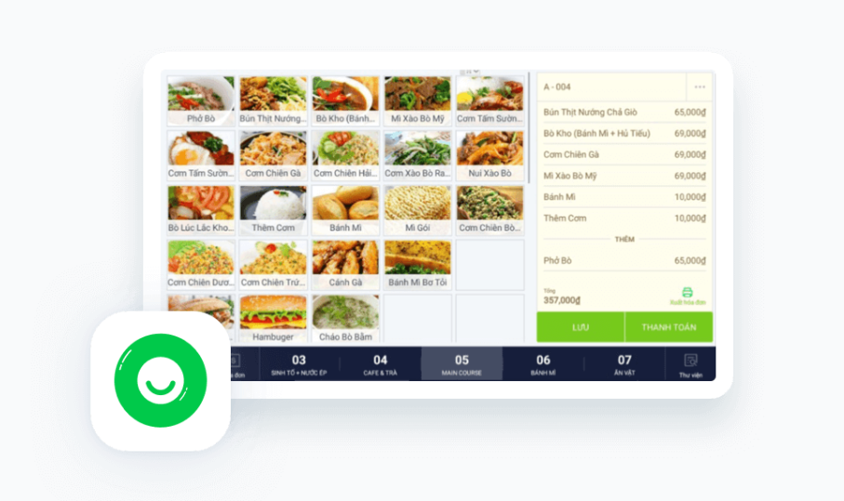

Hình 1: Giao diện Ocha Pos

* 1. PosApp

PosApp.vn là một nền tảng quản lý bán hàng và gọi món đa năng, được thiết kế dành cho các quán ăn, nhà hàng và quán cà phê. Hệ thống hỗ trợ quản lý thực đơn, đặt món, thanh toán và in hóa đơn trực tiếp trên nhiều thiết bị như máy tính, máy POS hoặc điện thoại di động. Website của PosApp có giao diện hiện đại, dễ thao tác, đồng thời cung cấp các gói dịch vụ phù hợp cho nhiều mô hình kinh doanh khác nhau.

Tính năng nỗi bậc:

* Quản lý thực đơn và gọi món: Cho phép nhân viên ghi nhận order ngay trên điện thoại hoặc máy POS và đồng bộ về bếp.
* Thanh toán đa dạng: Hỗ trợ tiền mặt, quét QR code, thẻ ngân hàng, ví điện tử.
* Quản lý kho & nguyên liệu: Theo dõi định lượng nguyên liệu theo từng món, cảnh báo khi nguyên liệu gần hết.
* Báo cáo chi tiết: Cung cấp doanh thu, lợi nhuận, sản phẩm bán chạy theo thời gian thực.
* Quản lý đa chi nhánh: Đồng bộ dữ liệu giữa các chi nhánh trong một hệ thống duy nhất.

Ưu điểm:

* Giao diện trực quan, dễ thao tác cho nhân viên.
* Hỗ trợ nhiều thiết bị (máy tính, điện thoại, máy POS).
* Kết nối trực tiếp với các nền tảng giao hàng như GrabFood, ShopeeFood.

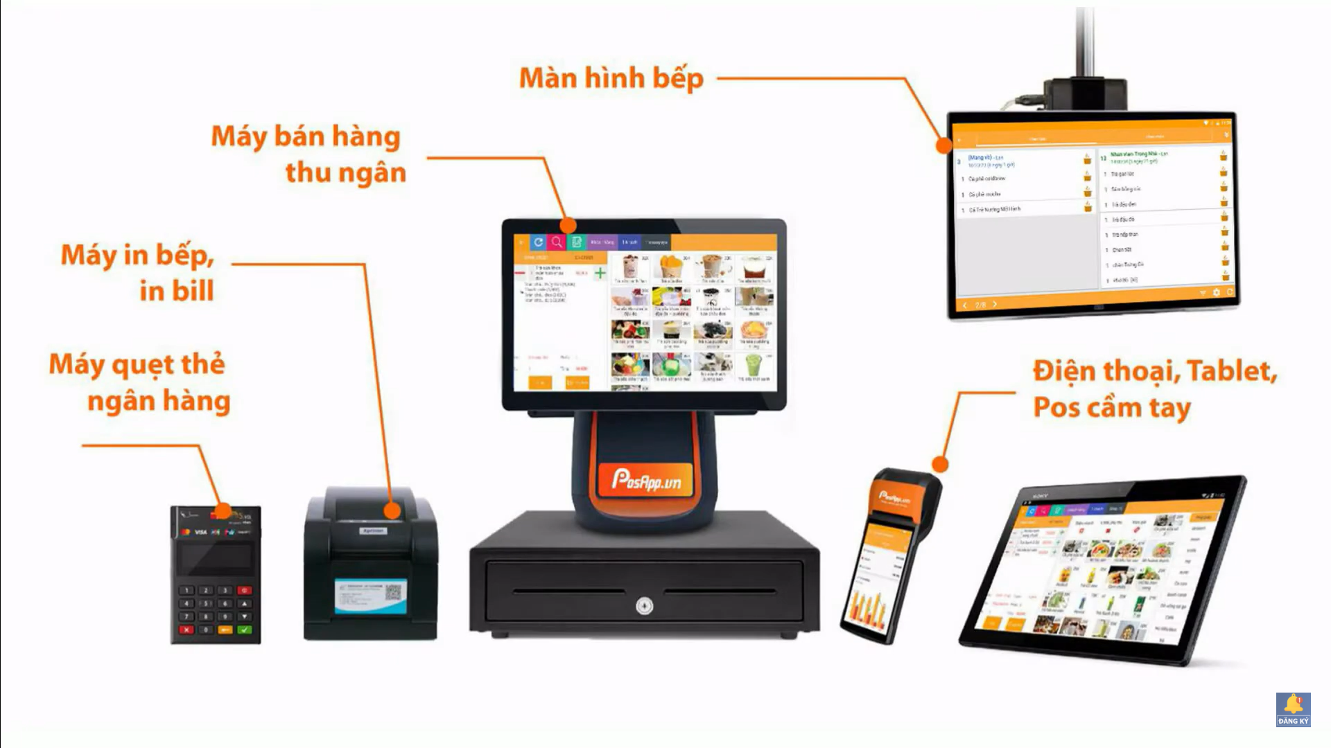

Hình 2: Giao diện PosApp

* 1. Sapo FNB

Sapo FNB là giải pháp quản lý bán hàng chuyên dụng cho ngành F&B (Food & Beverage) do Sapo phát triển. Hệ thống này không chỉ hoạt động trên website để cung cấp thông tin và đăng ký dịch vụ mà còn triển khai trên ứng dụng cài đặt trên thiết bị POS và di động, phù hợp cho quán ăn, quán cà phê, nhà hàng.

Tính năng nổi bật:

* Quản lý bán hàng và gọi món: Hỗ trợ ghi nhận order trực tiếp trên điện thoại/máy tính bảng hoặc máy POS.
* Thanh toán linh hoạt: Chấp nhận nhiều hình thức thanh toán như tiền mặt, quét mã QR, ví điện tử.
* Quản lý kho & nguyên liệu: Theo dõi tồn kho, định lượng nguyên liệu theo món.
* Báo cáo doanh thu: Cung cấp số liệu chi tiết về doanh thu, lợi nhuận theo thời gian thực.
* Hỗ trợ quản lý chuỗi cửa hàng: Đồng bộ dữ liệu giữa nhiều chi nhánh.

Ưu điểm:

* Giao diện ứng dụng thân thiện, dễ sử dụng trên nhiều thiết bị.
* Hỗ trợ đa nền tảng, quản lý mọi lúc mọi nơi.

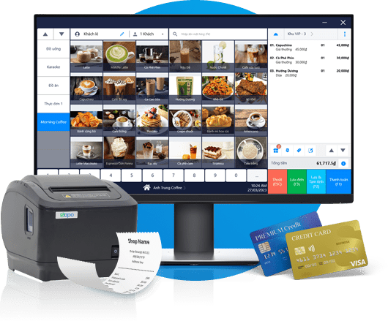

Hình 3: Giao diện SaBo FNB

* 1. KiotViet

KiotViet là nền tảng quản lý bán hàng phổ biến tại Việt Nam, được thiết kế cho nhiều mô hình kinh doanh bao gồm cửa hàng bán lẻ, quán ăn, nhà hàng và quán cà phê. Hệ thống hỗ trợ cả trên nền tảng web và ứng dụng di động, giúp người dùng dễ dàng quản lý từ xa mọi lúc, mọi nơi.

Tính năng nổi bật:

* Quản lý bán hàng và gọi món: Tạo hóa đơn nhanh chóng, hỗ trợ tách/gộp bàn, chuyển bàn.
* Quản lý kho: Theo dõi tồn kho chi tiết, kiểm soát định lượng nguyên liệu, tự động trừ kho khi bán hàng.
* Thanh toán đa dạng: Chấp nhận nhiều hình thức thanh toán như tiền mặt, thẻ, chuyển khoản và ví điện tử.
* Báo cáo và phân tích: Cung cấp báo cáo doanh thu, lợi nhuận, tồn kho theo thời gian thực.
* Hỗ trợ chuỗi cửa hàng: Đồng bộ dữ liệu giữa các chi nhánh, quản lý tập trung.

Ưu điểm:

* Giao diện thân thiện, dễ dùng cho mọi đối tượng.
* Hỗ trợ đa nền tảng: Web, app di động, máy POS chuyên dụng.
* Phù hợp cho nhiều mô hình kinh doanh từ nhỏ đến lớn.

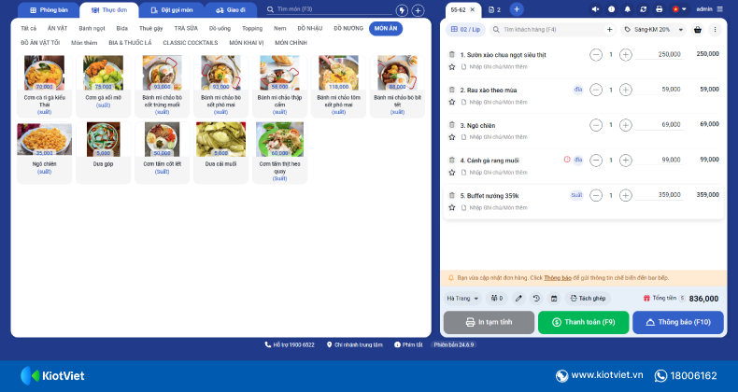

Hình 4: Giao diện KiotViet

* 1. IPOS

IPOS là giải pháp quản lý bán hàng chuyên nghiệp dành cho ngành F&B, đặc biệt là các chuỗi nhà hàng, quán ăn, quán cà phê tại Việt Nam. Hệ thống hoạt động đa nền tảng trên cả phần mềm máy tính, ứng dụng di động và thiết bị POS, hỗ trợ chủ quán và nhân viên quản lý dễ dàng mọi hoạt động kinh doanh.

Tính năng nổi bật:

* Gọi món nhanh chóng: Nhân viên có thể nhận order trực tiếp trên thiết bị di động, đồng bộ với bếp/bar.
* Thanh toán linh hoạt: Hỗ trợ nhiều hình thức thanh toán (tiền mặt, thẻ, ví điện tử, QR code).
* Quản lý kho & nguyên liệu: Theo dõi tồn kho, định lượng nguyên liệu theo món ăn.
* Quản lý chuỗi cửa hàng: Đồng bộ dữ liệu giữa nhiều chi nhánh trên cùng hệ thống.
* Tích hợp với app giao hàng: Kết nối với GrabFood, ShopeeFood để nhận đơn online.
* Báo cáo chi tiết: Thống kê doanh thu, lợi nhuận, món bán chạy theo thời gian thực.

Ưu điểm:

* Giao diện dễ sử dụng, tối ưu cho nhân viên order nhanh.
* Quản lý từ xa qua ứng dụng di động.
* Tích hợp nhiều tiện ích mở rộng (marketing, chăm sóc khách hàng)

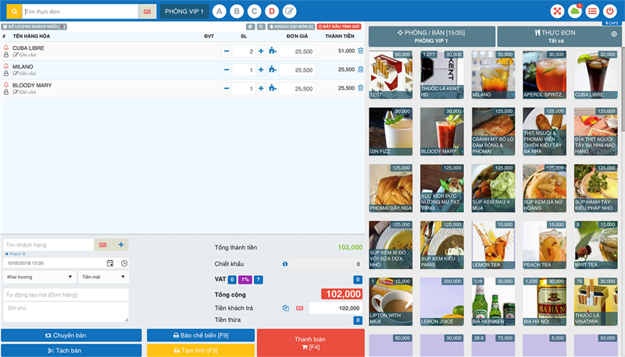

Hình 5: Giao diện IPOS

* 1. MISA CukCuk

CukCuk là phần mềm quản lý bán hàng chuyên dụng cho quán ăn, nhà hàng, quán cà phê được phát triển bởi MISA – một công ty phần mềm lớn tại Việt Nam. CukCuk hỗ trợ quản lý toàn diện từ đặt món, thanh toán, cho đến quản lý kho và báo cáo kinh doanh.

Tính năng nỗi bậc:

* Order & thanh toán nhanh: Nhân viên ghi order trực tiếp trên điện thoại hoặc máy POS.
* Quản lý bếp/bar: Order được chuyển tự động đến bếp để chế biến.
* Quản lý kho: Theo dõi định lượng nguyên liệu và cảnh báo khi gần hết hàng.
* Báo cáo kinh doanh: Thống kê doanh thu, lợi nhuận, chi phí theo thời gian thực.
* Đồng bộ dữ liệu: Hoạt động ổn định cả khi offline và online.
* Kết nối app giao hàng: Hỗ trợ tích hợp GrabFood, ShopeeFood.

Ưu điểm:

* Hệ thống ổn định, bảo mật cao nhờ nền tảng MISA.
* Tích hợp sẵn với phần mềm kế toán MISA, phù hợp cho các nhà hàng lớn.
* Hỗ trợ đa thiết bị: POS, PC, smartphone..

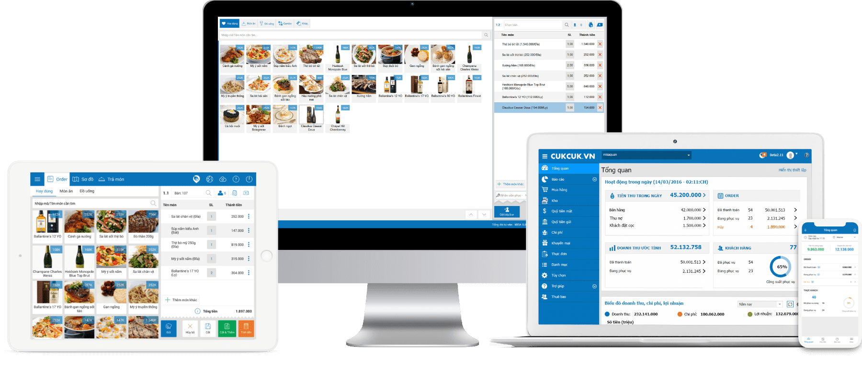

Hình 7: Giao diện MISA CukCuk

1. Mục tiêu đề bài

Hệ thống được xây dựng nhằm số hóa và tối ưu hóa quy trình quản lý quán ăn, giúp tăng hiệu suất làm việc, giảm sai sót và mang lại trải nghiệm tốt hơn cho khách hàng. Hệ thống hỗ trợ quản lý bàn ăn, món ăn, nguyên liệu, hóa đơn, tài khoản nhân viên, đồng thời cung cấp báo cáo doanh thu chi tiết và cảnh báo nguyên liệu trong kho Hệ thống quản lý quán ăn bao gồm các chức năng chính sau:

* Quản lý bàn ăn: Cho phép thêm mới, chỉnh sửa hoặc xóa thông tin bàn dễ dàng, bao gồm các thuộc tính như tên bàn, trạng thái bàn. Theo dõi trạng thái bàn ăn. Việc này giúp nhân viên biết được bàn nào đang được phục vụ và bàn nào đang trống và người quản lý có thể thêm sửa xóa bàn theo nhu cầu của quán ăn.
* Quản lý thực đơn (danh mục và món ăn): Chức năng này cho phép người quản lý quán ăn dễ dàng thêm mới, chỉnh sửa hoặc xóa thông tin thực đơn. Mỗi món ăn thuộc về một danh mục nhất định, giúp phân loại món theo nhóm như món cơm, lẩu, nước uống… Việc quản lý thực đơn bao gồm các thuộc tính quan trọng của món ăn như tên món, giá bán và danh mục. Hệ thống cho phép cập nhật nhanh chóng khi có món mới, thay đổi giá hoặc xóa món không còn phục vụ.
* Quản lý nhân viên: Chức năng này cho phép quản lý thông tin chi tiết của nhân viên trong quán, bao gồm họ tên, giới tính, ngày sinh, số điện thoại, email và tài khoản đăng nhập nếu có. Hệ thống hỗ trợ thêm mới, chỉnh sửa hoặc xóa thông tin nhân viên dễ dàng, đồng thời đảm bảo tính liên kết với tài khoản người dùng để phân quyền chính xác theo vai trò (nhân viên, quản trị viên). Việc quản lý nhân viên giúp người quản lý theo dõi thông tin liên lạc.
* Quản lý tài khoản: Chức năng này cho phép quản trị hệ thống thực hiện các thao tác thêm mới, chỉnh sửa, đặt lại mật khẩu hoặc vô hiệu hóa tài khoản một cách dễ dàng. Mỗi tài khoản bao gồm các thông tin cơ bản như tên đăng nhập, mật khẩu, loại tài khoản (quản trị viên hoặc nhân viên) và trạng thái hoạt động. Hệ thống hỗ trợ phân quyền rõ ràng, đảm bảo nhân viên chỉ thực hiện được các tác vụ phù hợp với vai trò của mình, trong khi quản trị viên có quyền cao nhất để điều hành toàn bộ hệ thống. Chức năng này giúp đảm bảo tính bảo mật, kiểm soát quyền truy cập và ngăn chặn các thao tác sai sót hoặc truy cập trái phép.
* Quản lý nguyên liệu trong kho: Chức năng này cho phép người quản lý quán ăn theo dõi và kiểm soát số lượng nguyên liệu hiện có trong kho một cách chi tiết và chính xác. Mỗi nguyên liệu được lưu trữ kèm theo các thông tin như tên nguyên liệu, đơn vị tính và số lượng tồn kho. Hệ thống hỗ trợ thao tác thêm mới nguyên liệu, cập nhật khi có thay đổi về số lượng hoặc đơn vị tính, và xóa nguyên liệu không còn sử dụng. Ngoài ra, hệ thống có cơ chế tự động trừ số lượng nguyên liệu khi món ăn được bán ra dựa trên định lượng đã cấu hình và tự động thêm nguyên liệu vào kho khi có hóa đơn nhập hàng. Đồng thời, khi nguyên liệu sắp hết, hệ thống sẽ cảnh báo để kịp thời nhập kho, giúp đảm bảo nguồn nguyên liệu phục vụ chế biến luôn ổn định, tránh tình trạng thiếu hụt trong giờ cao điểm và khi thêm món ăn vào hóa đơn món ăn mà không đủ nguyên liệu thì hệ thống sẽ cảnh báo và việc thêm món này sẽ không thành công.
* Quản lý định lượng nguyên liệu cho món ăn: Chức năng này cho phép quản lý xác định và cập nhật định lượng nguyên liệu cần thiết để chế biến mỗi món ăn trong thực đơn. Mỗi định lượng được liên kết với một món ăn cụ thể và bao gồm thông tin về các nguyên liệu sử dụng cùng số lượng tương ứng. Hệ thống hỗ trợ thêm mới, chỉnh sửa hoặc xóa định lượng khi công thức thay đổi, đảm bảo tính chính xác trong quá trình tính toán và trừ kho tự động. Việc quản lý định lượng nguyên liệu giúp quán kiểm soát chi phí chế biến, duy trì chất lượng món ăn đồng nhất và dự báo nhu cầu nguyên liệu một cách hợp lý, góp phần tối ưu hóa quy trình vận hành và giảm thất thoát nguyên liệu.
* Quản lý nhập kho (phiếu nhập và chi tiết phiếu nhập): Chức năng này cho phép theo dõi quá trình nhập nguyên liệu vào kho từ các nhà cung cấp. Hệ thống hỗ trợ tạo phiếu nhập để ghi nhận thông tin như ngày nhập, nhân viên thực hiện và nhà cung cấp. Mỗi phiếu nhập bao gồm nhiều chi tiết nhập, trong đó thể hiện rõ nguyên liệu được nhập, số lượng và đơn giá của từng nguyên liệu. Người quản lý có thể thêm mới, chỉnh sửa hoặc xóa phiếu nhập khi cần thiết, đồng thời hệ thống tự động cộng số lượng nguyên liệu vào kho sau mỗi lần nhập. Việc quản lý nhập kho giúp quán duy trì nguồn cung nguyên liệu ổn định, kiểm soát chi phí nguyên liệu và đảm bảo số liệu tồn kho luôn chính xác, hỗ trợ quá trình báo cáo và ra quyết định nhập hàng kịp thời.
* Quản lý hóa đơn: Chức năng này cho phép hệ thống ghi nhận và xử lý toàn bộ thông tin liên quan đến hóa đơn khi khách sử dụng dịch vụ tại quán. Mỗi hóa đơn được tạo khi có khách vào bàn và bao gồm các thông tin như bàn ăn, thời gian vào - ra, nhân viên phục vụ, trạng thái thanh toán (chưa thanh toán hoặc đã thanh toán). Hóa đơn liên kết với nhiều chi tiết hóa đơn, trong đó lưu thông tin món ăn được gọi và số lượng tương ứng. Hệ thống hỗ trợ thêm mới hóa đơn, cập nhật khi khách gọi thêm món, và tự động tính tổng tiền thanh toán. Sau khi hóa đơn được thanh toán, hệ thống sẽ cập nhật trạng thái bàn và trừ số lượng nguyên liệu trong kho theo định lượng món ăn. Chức năng này giúp nhân viên phục vụ thao tác nhanh chóng, chính xác, đồng thời hỗ trợ quản lý trong việc theo dõi lịch sử giao dịch và thống kê doanh thu.
* Quản lý doanh thu: Chức năng này cho phép quản trị viên và người quản lý theo dõi tình hình kinh doanh của quán ăn thông qua các báo cáo và thống kê chi tiết. Hệ thống hỗ trợ xem danh sách hóa đơn và phiếu nhập trong khoảng thời gian tùy chọn, giúp kiểm tra và đối soát giao dịch theo ngày, tuần hoặc tháng. Ngoài ra, người dùng có thể tìm kiếm hóa đơn hoặc phiếu nhập dựa trên nhiều tiêu chí như mã số, ngày lập, nhân viên thực hiện. Chức năng này còn cung cấp thống kê về các món bán chạy trong khoảng thời gian được chọn, hỗ trợ phân tích xu hướng tiêu dùng và lên kế hoạch cải thiện thực đơn hoặc điều chỉnh nguyên liệu. Việc quản lý doanh thu giúp nhà quản lý nắm bắt được hiệu quả kinh doanh, tối ưu chi phí nhập hàng và đưa ra các quyết định chiến lược nhằm tăng lợi nhuận.

1. Đối tượng và phạm vi nghiên cứu
   1. Đối tượng hướng tới

Hệ thống quản lý quán ăn này được thiết kế nhằm phục vụ hai nhóm đối tượng chính: chủ quán và nhân viên.

Chủ quán: Sử dụng hệ thống để quản lý tổng thể hoạt động của quán, bao gồm việc quản lý thực đơn, bàn ăn, nguyên liệu trong kho, phân quyền nhân viên và theo dõi báo cáo doanh thu.... Chủ quán có quyền cao nhất để thực hiện các thao tác như thêm, sửa, xóa dữ liệu và điều chỉnh cấu hình hệ thống, giúp đảm bảo hoạt động kinh doanh diễn ra trơn tru và hiệu quả.

Nhân viên: Chủ yếu sử dụng hệ thống để phục vụ khách hàng, bao gồm tạo và xử lý đơn gọi món, in hóa đơn, cập nhật trạng thái bàn ăn. Ngoài ra, nhân viên có thể thao tác nhập kho. Nhân viên không có quyền chỉnh sửa cấu hình hệ thống, thực đơn hoặc báo cáo doanh thu, đảm bảo tính bảo mật và hạn chế sai sót trong vận hành.

* 1. Phạm vi nghiên cứu

Hệ thống này tập trung vào việc hỗ trợ các quán ăn vừa và nhỏ trong việc quản lý hoạt động kinh doanh hiệu quả hơn. Các chức năng chính bao gồm quản lý thực đơn (thêm, sửa, xóa món ăn và phân loại món theo danh mục), quản lý bàn ăn và theo dõi trạng thái bàn, giúp nhân viên phục vụ nhanh chóng và chính xác.

Bên cạnh đó, hệ thống hỗ trợ quản lý hóa đơn, xử lý gọi món, tính tiền và in hóa đơn cho khách. Hệ thống còn quản lý nguyên liệu trong kho, theo dõi số lượng tồn và cảnh báo khi nguyên liệu sắp hết, đồng thời hỗ trợ nhập kho để đảm bảo nguồn cung ổn định. Đặc biệt, hệ thống cho phép cấu hình định lượng nguyên liệu cho từng món ăn, giúp kiểm soát chi phí chế biến và giảm lãng phí.

Đối với quản lý, hệ thống cung cấp các tính năng theo dõi doanh thu, thống kê món bán chạy trong một khoảng thời gian và xem chi tiết hóa đơn, phiếu nhập, hỗ trợ đưa ra quyết định kinh doanh chính xác. Phạm vi của hệ thống chỉ giới hạn trong việc quản lý nội bộ của quán, chưa tích hợp chức năng đặt bàn hoặc gọi món trực tuyến từ phía khách hàng và chưa có ứng dụng di động.

1. Phương pháp nghiên cứu

Để xây dựng một hệ thống quản lý quán ăn đầy đủ và hiệu quả, cần phải kết hợp cả lý thuyết và thực hành trong quá trình nghiên cứu. Điều này bao gồm việc tìm hiểu các mô hình quản lý bán hàng, tối ưu hóa cơ sở dữ liệu, áp dụng các công nghệ phù hợp, cũng như triển khai và kiểm thử hệ thống thực tế để đảm bảo tính ổn định và hiệu suất cao.

* 1. Nghiên cứu lý thuyết

Trước khi làm, cần phải tìm hiểm rõ các công cụ công nghê phần mền, cơ sở dữ liệu, ngôn ngữ lập trình, ưu nhược, điểm khi sử dụng. Tìm hiểu cách vận hành của một trang web bán hàng, tính năng sử dụng thế nào và làm sao để tối ưu để sử dụng dễ dàng hơn.

* + 1. Nghiên cứu về công nghệ lập trình

Hệ thống này sẽ được xây dựng dựa trên các công nghệ hiện đại nhằm đảm bảo hiệu suất cao và khả năng mở rộng linh hoạt:

* Giao diện người dùng (Frontend): Sử dụng Windows Forms (C#) để phát triển ứng dụng desktop với giao diện trực quan, dễ sử dụng, hỗ trợ thao tác nhanh cho nhân viên và quản lý.
* Xử lý nghiệp vụ (Backend): Toàn bộ logic nghiệp vụ được viết bằng C#, triển khai theo mô hình DAO (Data Access Object) để quản lý truy xuất dữ liệu và DTO (Data Transfer Object) để truyền dữ liệu giữa các lớp trong ứng dụng. Cách tiếp cận này giúp mã nguồn dễ bảo trì, phân tách rõ ràng giữa các lớp và hạn chế lỗi trong xử lý dữ liệu.
* Cơ sở dữ liệu (Database): Sử dụng SQL Server để lưu trữ dữ liệu về món ăn, hóa đơn, nguyên liệu, phiếu nhập và thông tin người dùng. SQL Server là hệ quản trị cơ sở dữ liệu mạnh mẽ, phù hợp với các hệ thống quản lý nghiệp vụ nhờ khả năng xử lý dữ liệu nhanh, an toàn và hỗ trợ tính năng bảo mật cao.

Ngoài ra, hệ thống được thiết kế theo kiến trúc 3 lớp (Presentation – Business – Data Access), đảm bảo tính linh hoạt, dễ mở rộng và thuận tiện khi bảo trì hoặc tích hợp thêm các tính năng mới trong tương lai.

* + 1. Tìm hiểu về quy trình quản lý bán hàng

Để thiết kế một hệ thống quản lý quán ăn hợp lý, cần nắm rõ cách thức vận hành thực tế trong quán ăn, từ khâu nhập nguyên liệu, phục vụ khách hàng cho đến khi tính tiền và thống kê doanh thu. Một số quy trình quan trọng cần được nghiên cứu bao gồm:

* Quy trình nhập nguyên liệu: Khi quán nhập nguyên liệu từ nhà cung cấp, hệ thống cần ghi nhận thông tin như mã nguyên liệu, tên nguyên liệu, số lượng, đơn giá và ngày nhập. Ngoài ra, phải theo dõi số lượng tồn kho để đảm bảo nguyên liệu luôn đủ cho chế biến và hạn chế lãng phí.
* Quy trình phục vụ và gọi món: Khi khách đến quán, nhân viên sẽ chọn bàn, tạo hóa đơn và ghi nhận các món khách gọi. Hệ thống cần đảm bảo kiểm soát trạng thái bàn (trống/đang phục vụ), cập nhật số lượng món ăn theo yêu cầu và liên kết hóa đơn với bàn ăn.
* Quy trình thanh toán: Sau khi khách dùng bữa xong, nhân viên tiến hành tính tiền, lúc này khách có thể trả lại các món như nước đống chai nếu chưa sử dụng... và in hóa đơn. Hệ thống phải tự động tính tổng tiền, bao gồm các món đã gọi và số lượng tương ứng, đồng thời cập nhật trạng thái hóa đơn và bàn ăn về trạng thái trống để phục vụ khách mới.
* Quy trình kiểm soát nguyên liệu: Mỗi khi món ăn được gọi, hệ thống tự động trừ số lượng nguyên liệu tương ứng theo định lượng đã cấu hình. Khi số lượng nguyên liệu trong kho xuống thấp, hệ thống sẽ đưa ra cảnh báo để nhân viên kịp thời nhập thêm.
* Quy trình báo cáo và thống kê doanh thu: Hệ thống cần cung cấp chức năng xem hóa đơn, phiếu nhập trong khoảng thời gian nhất định, tìm kiếm nhanh, và thống kê các món bán chạy. Điều này giúp chủ quán nắm bắt tình hình kinh doanh, tối ưu thực đơn và đưa ra chiến lược phù hợp.
  + 1. Thiết kế và tối ưu cơ sở dữ liệu, vấn đề bảo mật

Một hệ thống quản lý quán ăn tốt phải có cấu trúc dữ liệu khoa học, đảm bảo khả năng truy xuất nhanh, mở rộng dễ dàng và thuận tiện cho bảo trì. Trước khi phát triển, cần nghiên cứu cách thiết kế các bảng dữ liệu quan trọng như:

* Bảng món ăn (Food): Lưu thông tin chi tiết về từng món ăn, bao gồm mã món, tên món, giá, danh mục.
* Bảng danh mục món ăn (FoodCategory): Quản lý nhóm món ăn, hỗ trợ phân loại thực đơn theo từng danh mục để dễ tìm kiếm.
* Bảng bàn ăn (TableFood): Lưu thông tin về các bàn trong quán, bao gồm mã bàn, tên bàn và trạng thái (trống hoặc có khách).
* Bảng hóa đơn (Bill) và chi tiết hóa đơn (BillInfo): Ghi nhận thông tin hóa đơn, thời gian phục vụ, nhân viên phụ trách và các món khách gọi.
* Bảng nguyên liệu (Ingredient): Lưu thông tin nguyên liệu trong kho, bao gồm tên nguyên liệu, số lượng tồn và đơn vị tính.
* Bảng định lượng nguyên liệu (FoodIngredient): Xác định số lượng nguyên liệu cần cho từng món ăn, đảm bảo khi khách gọi món, hệ thống tự động trừ đúng lượng nguyên liệu trong kho.
* Bảng nhà cung cấp (Supplier): Xác định nhập nguyên liệu từ nhà cung cấp nào. Nhà cung cấp bao gồm tên, địa chỉ, số điện thoại và email.
* Bảng phiếu nhập và chi tiết nhập (ImportReceipt, ImportDetail): Quản lý quá trình nhập kho, lưu thông tin số lượng nguyên liệu nhập, đơn giá và nhà cung cấp.
* Bảng tài khoản (Account): Quản lý thông tin tài khoản bao gồm: tên đăng nhập, mật khẩu, kiểu tài khoản (0: nhân viên, 1: quản trị viên) và trạng thái của tài khoản đó (đang hoạt động hoặc vô hiệu hóa).
* nhân viên (Staff): Quản lý thông tin đăng nhập của nhân viên và phân quyền theo vai trò (Admin, Nhân viên), quản lý thông tin cá nhân của mỗi nhân viên bao gồm tên, giới tính, ngày sinh, số điện thoại, email và tên tài khoản.

Việc thiết kế bảng dữ liệu hợp lý giúp tối ưu tốc độ truy vấn, giảm lỗi dữ liệu trùng lặp và giúp hệ thống hoạt động hiệu quả hơn.

Vì hệ thống có liên quan đến thông tin của quán ăn, tài khoản đăng nhập vì vậy việc bảo mật là yếu tố quan trọng. Một số vấn đề cần được nghiên cứu và triển khai gồm:

* Mã hóa mật khẩu: Sử dụng các thuật toán mã hóa an toàn như **bcrypt** để bảo vệ tài khoản người dùng.
* Phân quyền và kiểm soát truy cập: Đảm bảo chỉ những người dùng có quyền hạn mới được thao tác với các dữ liệu quan trọng (ví dụ: chỉ Admin được quản lý nguyên liệu, thực đơn).
* Bảo vệ dữ liệu nhạy cảm: Sử dụng cơ chế xác thực người dùng an toàn, hạn chế quyền truy vấn trực tiếp vào cơ sở dữ liệu và triển khai các biện pháp chống SQL Injection.
  + 1. Tối ưu trải nghiệm người dùng

Ngoài việc xây dựng hệ thống hoàn chỉnh, cần nghiên cứu cách tối ưu giao diện và trải nghiệm để nhân viên và chủ quán có thể thao tác nhanh chóng, giảm sai sót và nâng cao hiệu quả phục vụ. Một số yếu tố quan trọng bao gồm:

* Giao diện trực quan, dễ sử dụng: Thiết kế bố cục hợp lý, hiển thị rõ các chức năng chính như gọi món, thanh toán, quản lý bàn ăn và hóa đơn. Các nút chức năng được đặt ở vị trí dễ thao tác, sử dụng màu sắc và ký hiệu trực quan để phân biệt trạng thái bàn (trống/đang phục vụ).
* Tích hợp chức năng lọc món ăn theo danh mục: Giúp nhân viên tìm món nhanh theo tên hoặc danh mục, đặc biệt khi thực đơn có nhiều món. Điều này giảm thời gian chờ của khách và hạn chế sai sót khi order.…
* Thiết kế thông báo trực quan: Hiển thị cảnh báo khi nguyên liệu sắp hết, hóa đơn chưa thanh toán hoặc bàn đã được đặt để nhân viên dễ dàng quản lý mà không bỏ sót.
* Tối ưu tốc độ xử lý: Hệ thống phải phản hồi nhanh trong các thao tác như thêm món, xóa món, tính tiền, in hóa đơn.
  1. Thực hành và triễn khai

Sau khi đã nghiên cứu và tìm hiểu kỹ về công nghệ, mô hình vận hành của hệ thống, bước tiếp theo là tiến hành triển khai thực tế. Quá trình này bao gồm các bước chính sau:

Bước 1: Thiết kế và kết nối cơ sở dữ liệu SQL Server

* Tạo cơ sở dữ liệu trong SQL Server để lưu trữ thông tin về bàn ăn, thực đơn, nguyên liệu, hóa đơn, phiếu nhập và tài khoản nhân viên.
* Thiết lập quan hệ giữa các bảng theo mô hình đã phân tích, đảm bảo tính toàn vẹn dữ liệu và tránh trùng lặp.
* Áp dụng các biện pháp bảo mật: phân quyền truy cập CSDL (chỉ cho phép tài khoản ứng dụng truy cập), hạn chế quyền thao tác trực tiếp.

Bước 2: Xây dựng Backend (Logic nghiệp vụ) bằng C#

* Phát triển ứng dụng theo kiến trúc 3 lớp (Presentation – Business – Data Access).
* DAO (Data Access Object): Xây dựng các lớp thao tác với cơ sở dữ liệu (SELECT, INSERT, UPDATE, DELETE) thông qua truy vấn có tham số để chống SQL Injection.
* DTO (Data Transfer Object): Tạo các lớp chứa dữ liệu trung gian giữa DAO và BUS.
* BUS (Business Layer): Xử lý logic nghiệp vụ, như kiểm tra trạng thái bàn, tính tổng hóa đơn, cập nhật số lượng nguyên liệu khi gọi món.
* Các chức năng quan trọng được triển khai:
* Quản lý tài khoản và nhân viên: Thêm, sửa, xóa tài khoản; phân quyền Admin/Nhân viên; mã hóa mật khẩu.
* Quản lý thực đơn: Thêm, sửa, xóa món ăn, danh mục món ăn.
* Quản lý hóa đơn: Tạo hóa đơn, thêm món, tính tiền, in hóa đơn.
* Quản lý kho nguyên liệu: Theo dõi số lượng tồn, định lượng nguyên liệu cho từng món.
* Quản lý nhập kho: Tạo phiếu nhập, lưu chi tiết nhập.
* Quản lý doanh thu: xem các hóa đơn bao gồm cả hóa đơn nhập hàng.

Bước 3: Kiểm thử các chức năng nghiệp vụ

* Sử dụng dữ liệu mẫu để kiểm thử từng chức năng: Thêm món ăn, cập nhật thực đơn.
* Tạo hóa đơn, thêm món, tính tổng tiền và thanh toán. Kiểm tra tự động trừ nguyên liệu trong kho khi món được gọi.
* Thống kê doanh thu theo ngày/tháng, tìm kiếm hóa đơn, phiếu nhập.
* Kiểm tra các trường hợp lỗi: thiếu dữ liệu, sai định dạng, số lượng âm, nhập sai mật khẩu....

Bước 4: Thiết kế giao diện người dùng (WinForms)

* Xây dựng giao diện Windows Forms trực quan, dễ sử dụng cho nhân viên và quản lý.
* Giao diện được thiết kế bằng Windows Forms, với bố cục rõ ràng và dễ thao tác cho hai vai trò nhân viên và quản trị viên:
  + fLogin: Cho phép người dùng đăng nhập vào hệ thống, kiểm tra quyền hạn (Admin/Nhân viên).
  + fTableManager: Giao diện chính cho nhân viên, bao gồm quản lý bàn ăn, gọi món, thanh toán hóa đơn. Các bàn hiển thị trực quan theo trạng thái (Trống/Có khách).
  + fAdmin: Dành cho Admin, gồm nhiều tab để quản lý tài khoản, danh mục món ăn, thực đơn, nguyên liệu, đinh lượng, nhập nguyên liệu,báo cáo doanh thu.
  + fImport: Quản lý phiếu nhập và chi tiết nhập nguyên liệu, hỗ trợ thêm, sửa, xóa thông tin nhập kho.
  + fAccountProfile: Cho phép nhân viên đổi mật khẩu tài khoản cá nhân.
  + Information: Hiển thị thông tin chi tiết về nhân viên và tài khoản liên kết.

Bước 5: Chạy thử và kiểm tra trên môi trường Localhost

* Sau khi hoàn thành việc tích hợp các chức năng chính và thiết kế giao diện, hệ thống được triển khai và kiểm thử trên môi trường Localhost nhằm đảm bảo hoạt động ổn định trước khi đưa vào thực tế. Các công việc thực hiện bao gồm:
  + Kiểm tra tính năng đăng nhập và phân quyền Đảm bảo người dùng đăng nhập đúng tài khoản và mật khẩu và trạng thái hoạt động. Kiểm tra phân quyền: Admin truy cập được tất cả chức năng quản lý, trong khi nhân viên chỉ được phép tạo hóa đơn, xử lý bàn ăn và nhập nguyên liệu.
  + Kiểm tra chức năng quản lý bàn ăn và hóa đơn Tạo hóa đơn cho bàn, thêm món ăn, cập nhật số lượng món. Thực hiện thanh toán và kiểm tra trạng thái bàn chuyển về “Trống” sau khi hoàn tất.
  + Kiểm tra chức năng quản lý kho nguyên liệu Tạo phiếu nhập, thêm chi tiết nhập nguyên liệu và xác nhận số lượng tồn trong kho được cập nhật chính xác. Kiểm tra tính năng cảnh báo khi nguyên liệu sắp hết.
  + Kiểm tra tính toán và cập nhật dữ liệu tự động Khi thêm món vào hóa đơn, hệ thống phải tự động trừ nguyên liệu theo định lượng quy định.
  + Kiểm tra tính năng thống kê và báo cáo Thống kê doanh thu theo ngày, tháng và theo khoảng thời gian cụ thể. Xem danh sách món ăn bán chạy, hóa đơn và phiếu nhập trong một khoảng thời gian.
  + Kiểm tra trải nghiệm người dùng Đánh giá tốc độ phản hồi của hệ thống khi thực hiện thao tác gọi món, thanh toán, nhập kho. Đảm bảo giao diện trực quan, dễ sử dụng, hạn chế thao tác phức tạp cho nhân viên.

1. Kết quả đạt được

Sau quá trình nghiên cứu và xây dựng, hệ thống quản lý quán ăn đã hoàn thiện phần lớn các chức năng quan trọng theo mục tiêu đề ra. Cụ thể:

* Quản lý bàn ăn: Hệ thống cho phép thêm mới, chỉnh sửa, xóa bàn ăn và theo dõi trạng thái bàn (Trống/Có khách) trực quan. Nhân viên có thể dễ dàng nhận biết bàn nào đang phục vụ để thao tác nhanh chóng.
* Quản lý thực đơn: Đã triển khai đầy đủ tính năng thêm, sửa, xóa món ăn và phân loại theo danh mục. Giá món có thể điều chỉnh linh hoạt.
* Quản lý hóa đơn: Hệ thống cho phép tạo hóa đơn, thêm món ăn, tính tổng tiền và thực hiện thanh toán. Sau khi thanh toán, bàn tự động chuyển trạng thái về Trống.
* Quản lý kho nguyên liệu và định lượng: Hệ thống cập nhật tồn kho tự động khi món được gọi và nhập nguyên liệu, đồng thời hỗ trợ định lượng nguyên liệu cho từng món ăn.
* Quản lý nhà cung cấp: Cho phép thêm sửa xóa nhà thông tin của nhà cung cấp.
* Quản lý nhập kho: Cho phép tạo phiếu nhập, lưu chi tiết nguyên liệu nhập và giá nhập, nhân viên nhập và nhà cung cấp tương ứng, hỗ trợ kiểm soát kho nguyên liệu hiệu quả.
* Quản lý tài khoản và nhân viên: Tính năng đăng nhập và phân quyền hoạt động ổn định, gồm hai vai trò chính: Admin và Nhân viên. Admin có quyền quản trị toàn bộ hệ thống, trong khi nhân viên chỉ thao tác với hóa đơn và bàn ăn.
* Báo cáo và thống kê doanh thu: Hệ thống hỗ trợ thống kê doanh thu theo ngày, tháng hoặc khoảng thời gian, đồng thời liệt kê các món ăn bán chạy.

Hạn chế hiện tại

* Hệ thống chưa triển khai tính năng thanh toán trực tuyến (chỉ hỗ trợ thanh toán tiền mặt).
* Phân quyền còn đơn giản, chỉ có hai nhóm người dùng (Admin và Nhân viên), chưa tách chi tiết các vai trò như thu ngân, quản lý kho.
* Giao diện mới triển khai trên nền tảng Windows Forms, chưa có phiên bản web hoặc mobile để tiện lợi hơn cho quản lý từ xa.

1. Bố cục chính của niên luận

**Phần giới thiệu**

* Giới thiệu tổng quát về đề tài.

**Phần nội dung**

**Chương 1** : Mô tả bài toán.

* Mô tả hoạt động thực tế của quán ăn và các vấn đề cần giải quyết.
* Phân tích yêu cầu chức năng và phi chức năng.
* Đối tượng sử dụng và phân quyền hệ thống.
* Phạm vi áp dụng của hệ thống.

**Chương 2** : Thiết kế và triễn khai hệ thống.

* Thiết kế kiến trúc tổng thể.
* Biểu diễn cơ sở dữ liệu (ERD, các bảng chính: Account, Staff, TableFood, Food, Ingredient, FoodIngredient, Bill, BillInfo, Supplier, ImportReceipt, ImportDetail).
* Thiết kế giao diện người dùng (WinForms).
* Mô tả các bước xây dựng hệ thống:
  + Kết nối cơ sở dữ liệu SQL Server.
  + Xây dựng các lớp DAO, DTO trong C#.
  + Triển khai chức năng chính: quản lý bàn, thực đơn, hóa đơn, nguyên liệu, nhập kho, tài khoản, báo cáo doanh thu.

**Chương 3** : Kiểm thử và đánh giá hệ thống.

* Kiểm thử các chức năng chính (đăng nhập, tạo hóa đơn, nhập kho, thống kê).
* Kiểm tra hiệu năng và độ ổn định khi có nhiều người dùng.
* Đánh giá giao diện và trải nghiệm người dùng.

**Phần kết luận**

* Trình bày kết quả đạt được và hướng phát triển hệ thống.
* Những hạn chế còn tồn tại.
* Hướng phát triển trong tương lai:
  + Tích hợp thanh toán online.
  + Xây dựng ứng dụng di động hoặc phiên bản web.
  + Bổ sung phân quyền chi tiết và báo cáo nâng cao.

PHẦN NỘI DUNG

CHƯƠNG 1

MÔ TẢ BÀI TOÁN

1. Mô tả chi tiết bài toán
   1. Mô tả tổng quan đề tài và cơ sở dữ liệu

Hệ thống quản lý quán ăn được xây dựng nhằm giúp chủ quán và nhân viên kiểm soát hiệu quả các hoạt động kinh doanh như quản lý bàn ăn, thực đơn món ăn, hóa đơn thanh toán, nguyên liệu trong kho, định lượng nguyên liệu cho từng món, tài khoản nhân viên và báo cáo doanh thu. Hệ thống đảm bảo quy trình phục vụ nhanh chóng, chính xác, đồng thời hỗ trợ chủ quán đưa ra các quyết định kinh doanh kịp thời dựa trên dữ liệu thống kê.

Nghiệp vụ quản lý quán ăn bao gồm các thực thể sau: Bàn ăn, danh mục món ăn, món ăn, tài khoản, nhân viên, nguyên liệu, định lượng nguyên liệu, hóa đơn, chi tiết hóa đơn, nhà cung cấp, phiếu nhập kho và chi tiết phiếu nhập.

Chi tiết từng thực thể:

* Bàn ăn (TableFood): Bao gồm: mã bàn, tên bàn, trạng thái (Trống/Có khách). Một bàn có thể có nhiều hóa đơn theo thời gian nhưng tại một thời điểm chỉ phục vụ một hóa đơn.
* Danh mục món ăn (FoodCategory): Bao gồm: mã danh mục, tên danh mục (ví dụ: Cơm, Lẩu, Đồ uống...). Một danh mục có thể chứa nhiều món ăn, nhưng một món ăn chỉ thuộc một danh mục.
* Món ăn (Food): Bao gồm: mã món, tên món, giá, mã danh mục. Một món ăn có thể được gọi nhiều lần trong nhiều hóa đơn.
* Tài khoản (Account): Bao gồm: tên đăng nhập, mật khẩu, loại tài khoản (0: nhân viên, 1: chủ quán/admin), trạng thái hoạt động. Mỗi tài khoản có thể liên kết với một nhân viên.
* Nhân viên (Staff): Bao gồm: mã nhân viên, họ tên, giới tính, ngày sinh, số điện thoại, email, tên đăng nhập (liên kết với bảng tài khoản). Một nhân viên có thể tạo nhiều hóa đơn hoặc phiếu nhập kho.
* Nguyên liệu (Ingredient): Bao gồm: mã nguyên liệu, tên nguyên liệu, đơn vị tính (kg, lít, gói...), số lượng tồn kho. Nguyên liệu được sử dụng để chế biến các món ăn.
* Định lượng nguyên liệu (FoodIngredient): Bao gồm: mã món ăn, mã nguyên liệu, số lượng nguyên liệu cần cho một món ăn. Giúp kiểm soát kho khi món ăn được bán.
* Hóa đơn (Bill): Bao gồm: mã hóa đơn, thời gian vào bàn, thời gian thanh toán, mã bàn, trạng thái (chưa thanh toán/đã thanh toán), người tạo hóa đơn.
* Chi tiết hóa đơn (BillInfo): Bao gồm: mã hóa đơn, mã món ăn, số lượng. Một hóa đơn có thể chứa nhiều món ăn và một món ăn có thể xuất hiện trong nhiều hóa đơn.
* Nhà cung cấp (Supplier): Bao gồm: mã nhà cung cấp, tên, số điện thoại, email, địa chỉ. Dùng để quản lý thông tin nguồn nhập nguyên liệu.
* Phiếu nhập kho (ImportReceipt): Bao gồm: mã phiếu nhập, ngày nhập, người nhập (nhân viên), mã nhà cung cấp. Một phiếu nhập có thể chứa nhiều nguyên liệu.
* Chi tiết phiếu nhập (ImportDetail): Bao gồm: mã phiếu nhập, mã nguyên liệu, số lượng nhập, giá nhập. Một phiếu nhập có thể chứa nhiều dòng chi tiết nguyên liệu.
  1. Các tính năng chính

Hệ thống quản lý quán ăn cung cấp các chức năng quan trọng nhằm hỗ trợ việc quản lý thực đơn, bàn ăn, nguyên liệu, hóa đơn và báo cáo doanh thu.

Về quản lý thực đơn, hệ thống cho phép thêm, sửa, xóa thông tin món ăn một cách linh hoạt, đồng thời phân loại món theo danh mục như Cơm, Lẩu, Đồ uống... để giúp người dùng dễ dàng tìm kiếm và quản lý.

Trong quản lý bàn ăn, hệ thống hỗ trợ theo dõi trạng thái bàn (Trống/Có khách), cho phép thêm mới, chỉnh sửa hoặc xóa thông tin bàn nhanh chóng. Nhờ đó, nhân viên có thể nắm rõ tình trạng phục vụ để bố trí hợp lý.

Đối với quản lý tài khoản và nhân viên, hệ thống cho phép tạo và quản lý tài khoản đăng nhập cho nhân viên, đồng thời phân quyền theo hai nhóm chính: nhân viên và chủ quán.

Chức năng quản lý hóa đơn giúp nhân viên dễ dàng tạo hóa đơn, tính tiền, in hóa đơn cho khách hàng và lưu lịch sử giao dịch. Song song đó, hệ thống tự động cập nhật tồn kho nguyên liệu dựa trên định lượng cho từng món ăn.

Ngoài ra, hệ thống còn hỗ trợ quản lý nhập kho và nguyên liệu, cho phép lập phiếu nhập, quản lý chi tiết nguyên liệu, cập nhật số lượng tồn và kiểm soát chi phí.

Hệ thống cũng tích hợp báo cáo và thống kê như báo cáo doanh thu theo khoảng thời gian, danh sách món bán chạy và chi phí nguyên liệu, giúp chủ quán có cái nhìn tổng quan để đưa ra quyết định kinh doanh hợp lý.

1. Vấn đề và giải pháp liên quan đến bài toán
   1. Giao diện người dùng (Frontend)

Giao diện của hệ thống được phát triển bằng WinForms (C#) nhằm tạo ra một ứng dụng chạy trên nền tảng Windows với tính ổn định và dễ sử dụng.

Một số đặc điểm quan trọng:

* Ngôn ngữ lập trình: C# (Windows Forms Application).
* Thư viện sử dụng: System.Windows.Forms:
  + Xây dựng các thành phần giao diện như Button, TextBox, DataGridView.
  + System.Drawing: Hỗ trợ xử lý đồ họa, hiển thị hình ảnh bàn ăn.
* Đặc điểm nổi bật:
  + Giao diện trực quan, thân thiện, dễ sử dụng cho nhân viên quán ăn.
  + Hiển thị danh sách món ăn kèm hình ảnh, giúp thao tác gọi món nhanh chóng.
  + Các màn hình chính: Quản lý bàn ăn, Quản lý thực đơn, Quản lý nhân viên, Quản lý nguyên liệu, Quản lý nhập kho, Lập hóa đơn, Báo cáo doanh thu.
  1. Xử lý dữ liệu (Backend)

Hệ thống backend được triển khai trực tiếp trong ứng dụng WinForms, đảm nhiệm vai trò xử lý nghiệp vụ và kết nối cơ sở dữ liệu SQL Server. Kiến trúc hệ thống được xây dựng theo mô hình DAO – DTO để đảm bảo tính tách biệt giữa tầng dữ liệu và giao diện.

Cấu trúc và vai trò các thành phần:

* DTO (Data Transfer Object): Lớp trung gian lưu trữ dữ liệu từ cơ sở dữ liệu trước khi hiển thị lên giao diện
  + Ví dụ: FoodDTO: Lưu thông tin món ăn (idFood, foodName, price, idCategory).
  + TableDTO: Lưu thông tin bàn ăn (idTable, tableName, status).
* DAO (Data Access Object): Chứa các phương thức truy vấn, thực thi lệnh SQL.
  + FoodDAO: Thêm, sửa, xóa, tìm kiếm món ăn.
  + BillDAO: Quản lý hóa đơn, tính tổng tiền, cập nhật trạng thái thanh toán.
* Các thao tác chính: Thêm, sửa, xóa, tìm kiếm dữ liệu thông qua các câu lệnh SQL hoặc Stored Procedure.
* Các Triger hỗ trợ tự động các logic tự động cập nhật trạng thái, số lượng nguyên liệu...
* Kết nối cơ sở dữ liệu và thực thi lệnh SQL Hệ thống sử dụng lớp DataProvider để thực hiện kết nối và giao tiếp với cơ sở dữ liệu SQL Server. Lớp này đảm nhiệm vai trò trung gian giữa ứng dụng và cơ sở dữ liệu, giúp toàn bộ các thao tác truy vấn được thực hiện một cách thống nhất và an toàn.
  + Cơ chế hoạt động: Kết nối với cơ sở dữ liệu thông qua SqlConnection, sử dụng chuỗi kết nối chứa thông tin về máy chủ, tên cơ sở dữ liệu và phương thức xác thực.
  + Thực thi truy vấn SQL bằng SqlCommand, hỗ trợ truyền tham số để tránh lỗi SQL Injection và tăng tính bảo mật. Đóng kết nối tự động sau khi thực hiện xong thao tác để đảm bảo hiệu suất và tránh rò rỉ tài nguyên.
  + Lớp DataProvider cung cấp 3 phương thức chính:
    - ExecuteQuery()
      * Chức năng: Thực hiện câu lệnh SELECT và trả về dữ liệu dạng DataTable để hiển thị trên giao diện.
      * Ứng dụng: Lấy danh sách món ăn, bàn, hóa đơn, nguyên liệu.
    - ExecuteNonQuery()
      * Chức năng: Thực thi các câu lệnh INSERT, UPDATE, DELETE và trả về số lượng dòng bị ảnh hưởng.
      * Ứng dụng: Thêm món ăn mới, cập nhật thông tin bàn, xóa tài khoản.
    - ExecuteScalar()
      * Chức năng: Thực thi câu lệnh SQL và trả về một giá trị duy nhất (thường là giá trị đầu tiên của kết quả).
      * Ứng dụng: Lấy ID vừa được thêm, tính tổng tiền hóa đơn, hoặc kiểm tra sự tồn tại của dữ liệu.
  1. Các công cụ, thư viện hỗ trợ khác

Ngoài các thành phần chính của hệ thống, quá trình phát triển còn sử dụng các công cụ và thư viện hỗ trợ nhằm tăng hiệu quả và đảm bảo chất lượng:

* Microsoft SQL Server: Hệ quản trị cơ sở dữ liệu được sử dụng để lưu trữ và quản lý toàn bộ thông tin (bàn ăn, món ăn, hóa đơn, nguyên liệu, nhân viên...).
* SQL Server Management Studio (SSMS): Công cụ hỗ trợ quản lý cơ sở dữ liệu, thiết kế bảng, viết truy vấn và giám sát dữ liệu.
* Visual Studio 2022: Môi trường phát triển tích hợp (IDE) dùng để xây dựng ứng dụng WinForms với ngôn ngữ C#.
* Thư viện .NET Framework: Hỗ trợ các lớp kết nối dữ liệu (ADO.NET), thao tác giao diện và các thành phần cơ bản của ứng dụng.
* Các công cụ thiết kế giao diện (WinForms Designer): Giúp tạo giao diện trực quan, kéo-thả dễ dàng.
* Git & GitHub: Quản lý phiên bản code, hỗ trợ làm việc , cập nhật code.

CHƯƠNG 2

THIẾT KẾ VÀ CÀI ĐẶT

1. Thiết kế hệ thống
   1. Sơ đồ chức năng của hệ thống

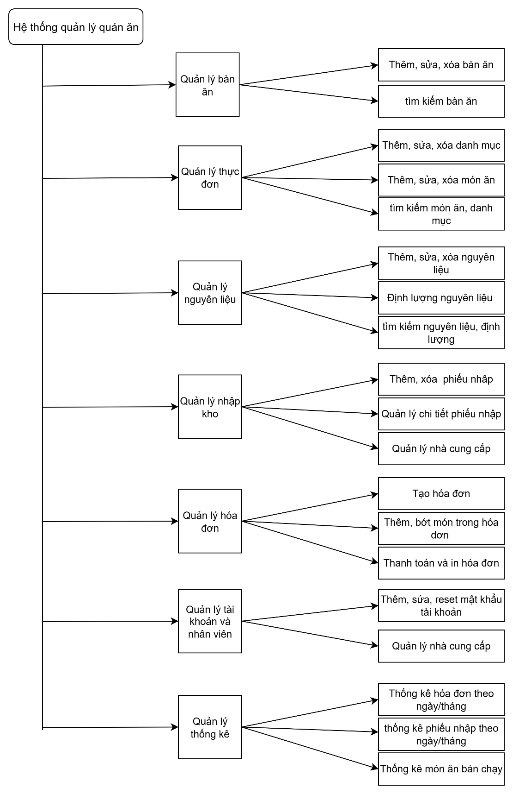

Hình 7: Sơ đồ chức năng của hệ thống quản lý quán ăn

Sơ đồ trên mô tả các chức năng chính của hệ thống quản lý quán ăn, được chia thành sáu nhóm chính:

1. Quản lý bàn ăn:

* Quản lý bàn ăn Cung cấp chức năng thêm, sửa, xóa thông tin bàn ăn.
* Hỗ trợ tìm kiếm bàn ăn theo tên hoặc trạng thái.

1. Quản lý thực đơn:

* Thêm, sửa, xóa danh mục món ăn.
* Thêm, sửa, xóa món ăn và cập nhật giá.
* Hỗ trợ tìm kiếm món ăn hoặc danh mục nhanh chóng.

1. Quản lý nguyên liệu:

* Thêm, sửa, xóa thông tin nguyên liệu. Định lượng nguyên liệu cho từng món ăn.
* Tìm kiếm nguyên liệu hoặc định lượng để dễ dàng kiểm soát tồn kho.

1. Quản lý nhập kho:
   * Thêm và xóa chi tiết phiếu nhập.
   * Quản lý chi tiết phiếu nhập, bao gồm:mã phiếu nhập, mã nguyên liệu, mã nhà cung cấp, số lượng, đơn giá, ngày nhập, nhập bởi nhân viên nào.
2. Quản lý hóa đơn:
   * Tạo háo đơn khi khác vào bàn.
   * Thêm bớt món trong hóa đơn
   * Thực hiện in hóa đơn tạm, thanh toán và in hóa đơn chính thức
3. Quản lý tài khoản và nhân viên:
   * Thêm sửa, hoặc reset mật khẩu tài khoản nhân viên, phân quyền sử dụng hệ thống.
   * Quản lý thông tin cá nhân của nhân viên.
4. Quản lý thống kê
   * Thống kê hóa đơn theo ngày/ tháng.
   * Thống kê phiếu nhập theo ngày/ tháng.
   * Thống kê các món bán chạy theo ngày tháng để phục vụ việc quản lý kinh doanh, tăng cường nguyên liệu cho món bán chạy...
   1. Sơ đồ mô hình dữ liệu CDM

Mô hình Khái niệm Dữ liệu (Conceptual Data Model - CDM) của hệ thống quản lý bán giày được thiết kế nhằm tối ưu hóa quá trình quản lý sản phẩm, đơn hàng, khách hàng và nhân viên. Mô hình này thể hiện các thực thể chính, mối quan hệ giữa chúng và các thuộc tính quan trọng giúp hệ thống vận hành hiệu quả.

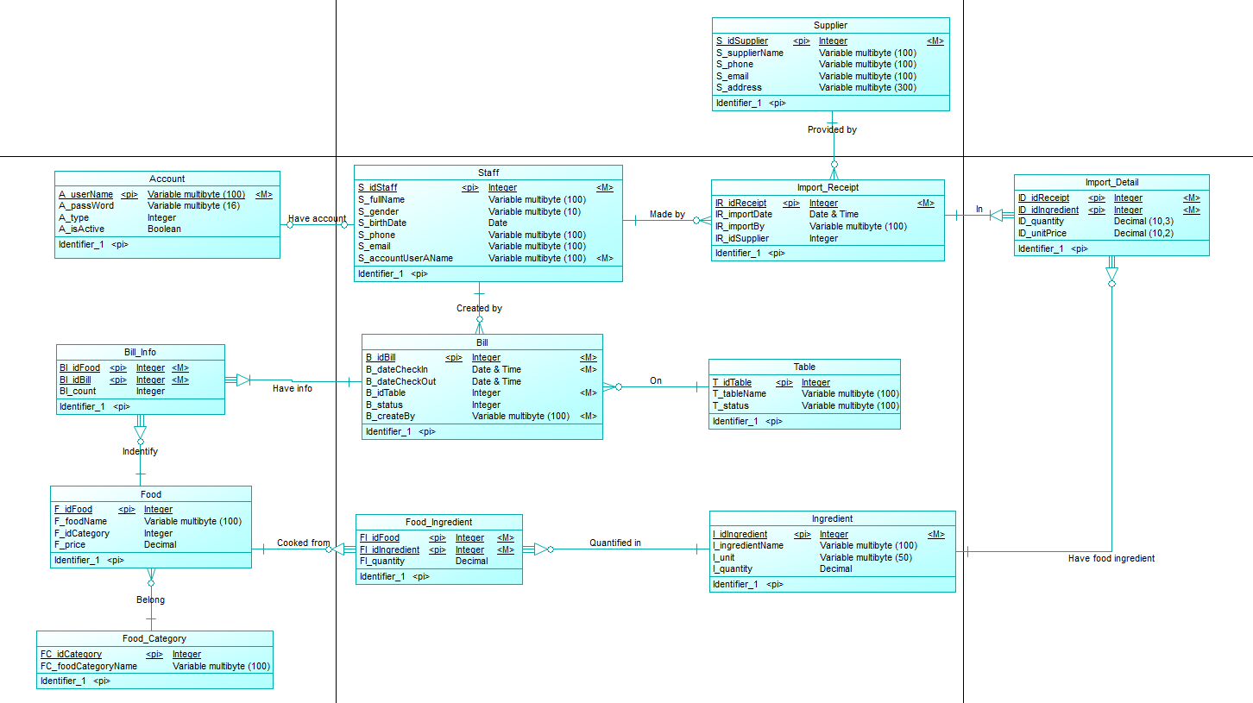

Hình 8: Sơ đồ mô hình dữ liệu CDM

* 1. Mô hình dữ liệu LDM

Mô hình LDM biểu diễn dữ liệu dưới dạng bảng với các thực thể, mối quan hệ, khóa chính và khóa ngoại được xác định rõ ràng.

1. ACCOUNT (accountUserName (PK), passWord, type, isActive).
2. STAFF (idStaff (PK), fullName, gender, birthDate, phone, email, accountUserName (FK→ACCOUNT.accountUserName)) .
3. TABLEFOOD (idTable (PK), tableName, status).
4. FOODCATEGORY (idCategory (PK), categoryName).
5. FOOD (idFood (PK), foodName, price, idCategory (FK→FOODCATEGORY.idCategory)).
6. BILL (idBill (PK), DateCheckIn, DateCheckOut, idTable (FK→TABLEFOOD.idTable), status, createdBy (FK→STAFF.accountUserName)).
7. BILLINFO (idBill (FK→BILL.idBill), idFood (FK→FOOD.idFood), count, (PK = idBill + idFood)).
8. INGREDIENT (idIngredient (PK), ingredientName, unit, quantity).
9. FOODINGREDIENT (idFood (FK→FOOD.idFood), idIngredient (FK→INGREDIENT.idIngredient), quantity, (PK = idFood; idIngredient)).
10. SUPPLIER (idSupplier (PK), supplierName, phone, email, address).
11. IMPORTRECEIPT (idReceipt (PK), importDate, importedBy (FK→STAFF.accountUserName), idSupplier (FK→SUPPLIER.idSupplier)).
12. IMPORTDETAIL (idReceipt (FK→IMPORTRECEIPT.idReceipt), idIngredient (FK→INGREDIENT.idIngredient), quantity, unitPrice, (PK = idReceipt + idIngredient)).

**Mô tả dữ liệu**

Bảng dưới đây thể hiện các ràng buộc khóa chính và khóa ngoại giữa các bảng trong mô hình dữ liệu LDM:

Bảng 1: Bảng dữ liệu ràng buộc của hệ thống

|  |  |  |
| --- | --- | --- |
| **STT** | **Bảng con (Reference Table)** | **Bảng cha (Primary Table)** |
| 1 | **STAFF(accountUserName)** | **ACCOUNT(accountUserName)** |
| 2 | **BILL(idTable)** | **TABLEFOOD(idTable)** |
| 3 | **BILL(createdBy)** | **STAFF(accountUserName)** |
| 4 | **FOOD(idCategory)** | **FOODCATEGORY(idCategory)** |
| 5 | **BILLINFO(idBill)** | **BILL(idBill)** |
| 6 | **BILLINFO(idFood)** | **FOOD(idFood)** |
| 7 | **FOODINGREDIENT(idFood)** | **FOOD(idFood)** |
| 8 | **FOODINGREDIENT(idIngredient)** | **INGREDIENT(idIngredient)** |
| 9 | **IMPORTRECEIPT(importedBy)** | **STAFF(accountUserName)** |
| 10 | **IMPORTRECEIPT(idSupplier)** | **SUPPLIER(idSupplier)** |
| 11 | **IMPORTDETAIL(idReceipt)** | **IMPORTRECEIPT(idReceipt)** |
| 12 | **IMPORTDETAIL(idIngredient)** | **INGREDIENT(idIngredient)** |

* + 1. Bảng ACCOUNT (tài khoản)

Lớp này quản lý thông tin đăng nhập của nhân viên và quản trị viên.

**Mục tiêu**: Xác thực người dùng, phân quyền, tài khoản có được quyền vào hệ thống hay không.

**Yêu cầu**:

* Yêu cầu: UserName duy nhất.
* Mật khẩu được mã hóa.
* Có phân quyền (0: nhân viên, 1: admin).
* Có trạng thái tài khoản (True, False).

Bảng 2: Bảng mô tả dữ liệu lớp tài khoản

|  |  |  |  |  |  |  |  |
| --- | --- | --- | --- | --- | --- | --- | --- |
| **Tên thuộc tính** | **Kiểu truy cập** | **Kiểu dữ liệu** | **Giá trị mặc định** | **Min** | **Max** | **Mô tả** | **Ràng buộc** |
| UserName | Private | String | - | 1 | 100 | Tên đăng nhập | PK, not null, unique |
| PassWord | Private | String | - | 8 | 400 | Mật khẩu | not null |
| Type | Public | Int | 0 | - | - | Quyền (0: staff, 1: admin) | not null |
| isActive | Public | Boolean | 1 | - | - | Trạng thái tài khoản | not null |

* + 1. Bảng STAFF (nhân viên)

Bảng này lưu trữ thông tin về nhân viên trong hệ thống. Nhân viên có thể có tài khoản để đăng nhập vào hệ thống quản lý.

**Mục tiêu**: Quản lý thông tin nhân viên rõ ràng, phục vụ cho việc phân quyền, phân công và theo dõi hoạt động. Đảm bảo mỗi nhân viên có thông tin liên hệ chính xác và có thể liên kết với tài khoản hệ thống.

**Yêu cầu**:

* Mỗi nhân viên có một mã định danh duy nhất (idStaff).
* Họ tên không được để trống.
* Ngày sinh hợp lệ.
* Có thể liên kết với một tài khoản (accountUserName) hoặc để trống nếu chưa tạo tài khoản (null).

Bảng 3: Bảng mô tả dữ liệu lớp Nhân viên

|  |  |  |  |  |  |  |  |
| --- | --- | --- | --- | --- | --- | --- | --- |
| **Tên thuộc tính** | **Kiểu truy cập** | **Kiểu dữ liệu** | **Giá trị mặc định** | **Min** | **Max** | **Mô tả** | **Ràng buộc** |
| IdStaff | Private | Int | - | 1 | - | Mã nhân viên | PK,  NOT NULL, AUTO INCREMENT |
| FullName | Public | String | - | 1 | 100 | Họ và tên | NOT NULL |
| Gender | Public | String | - | 1 | 10 | Giới tính | NULL |
| BirthDate | Public | Date | - | - | - | Ngày sinh | NULL |
| Phone | Public | String | - | 0 | 15 | Số điện thoại | NULL |
| Email | Public | String | - | 0 | 100 | Email | NULL |
| AccountUserName | Public | String | NULL | 0 | 100 | Tài khoản liên kết | FK → Account  (UserName),  UNIQUE, NULL |

* + 1. Bảng TABLEFOOD (bàn ăn)

Bản này lưu trữ thông tin bàn ăn, trạng thái bàn hiện tại.

**Mục tiêu:** Xác định và theo dõi trạng thái bàn (Trống/Có người).

Bảng 4: Bảng mô tả dữ liệu lớp bàn ăn

|  |  |  |  |  |  |  |  |
| --- | --- | --- | --- | --- | --- | --- | --- |
| **Tên thuộc tính** | **Kiểu truy cập** | **Kiểu dữ liệu** | **Giá trị mặc định** | **Min** | **Max** | **Mô tả** | **Ràng buộc** |
| idTable | Private | Int | - | 1 | - | Mã bàn ăn | PK, NOT NULL, AUTO INCREMENT |
| tableName | Public | String | - | 1 | 100 | Tên bàn | NOT NULL |
| status | Public | String | Trống | 1 | 100 | Trạng thái | NOT NULL |

* + 1. Bảng FOODCATEGORY(danh mục)

Bảng này chứa thông tin về danh mục món ăn.

**Mục tiêu**:phân loại món ăn theo từng loại để dễ quản lý.

Bảng 5: Bảng mô tả dữ liệu lớp danh mục

|  |  |  |  |  |  |  |  |
| --- | --- | --- | --- | --- | --- | --- | --- |
| **Tên thuộc tính** | **Kiểu truy cập** | **Kiểu dữ liệu** | **Giá trị mặc định** | **Min** | **Max** | **Mô tả** | **Ràng buộc** |
| idCategory | Private | Int | - | 1 | - | Mã danh mục | PK, NOT NULL, AUTO INCREMENT |
| categoryName | Public | String | - | 1 | 200 | Tên danh mục | NOT NULL, UNIQUE |

* + 1. Bảng FOOD(món ăn)

Bảng này lưu thông tin về món ăn bao gồm tên món, danh mục, giá.

**Mục tiêu:** Lưu thông tin tên món, giá và phân loại.

**Yêu cầu**: Giá >= 0.

Bảng 6: Bảng mô tả dữ liệu lớp món ăn

|  |  |  |  |  |  |  |  |
| --- | --- | --- | --- | --- | --- | --- | --- |
| **Tên thuộc tính** | **Kiểu truy cập** | **Kiểu dữ liệu** | **Giá trị mặc định** | **Min** | **Max** | **Mô tả** | **Ràng buộc** |
| idFood | Private | Int | - | 1 | - | Mã món ăn | PK, NOT NULL |
| foodName | Public | String | - | 1 | 200 | Tên món | NOT NULL |
| price | Public | Decimal(10,2) | 0 | - | - | Giá món | NOT NULL |
| idCategory | Public | Int | - | - | - | Mã danh mục | FK →idCategory |

* + 1. Bảng BILL(hóa đơn)

Bảng này lưu thông tin về các hóa đơn bao gồm mã bàn, mã chi tiết hóa đơn, ngày checkin và checkout, tạo bởi nhân viên nào.

**Mục tiêu**: Theo dõi giao dịch bán hàng.

**Yêu cầu**: **Yêu cầu:** Ngày tạo tự động, trạng thái chỉ có 0 hoặc 1.

Bảng 7: Bảng mô tả dữ liệu lớp Đơn hàng

|  |  |  |  |  |  |  |  |
| --- | --- | --- | --- | --- | --- | --- | --- |
| **Tên thuộc tính** | **Kiểu truy cập** | **Kiểu dữ liệu** | **Giá trị mặc định** | **Min** | **Max** | **Mô tả** | **Ràng buộc** |
| idBill | Private | Int | - | 1 | - | Mã hóa đơn | PK,  NOT NULL |
| DateCheckIn | Public | DateTime | GETDATE() | - | - | Ngày lập | NOT NULL |
| DateCheckOut | Public | DateTime | NULL | - | - | Ngày thanh toán | NULL |
| idTable | Public | Int | - | - | - | Mã bàn | FK →idTable |
| status | Public | Int | 0 | - | - | 0: chưa TT,  1: đã TT | NOT NULL |
| createdBy | Public | String | NULL | - | 100 | Tài khoản nhân viên | FK → accountUserName |

* + 1. Bảng BILLINFO (Chi tiết hóa đơn)

Bảng này lưu chi tiết các sản phẩm trong mỗi hóa đơn bao gồm mã món số lượng của món đó.

**Mục tiêu**: Lưu số lượng món trong hóa đơn..

**Yêu cầu:** Cặp (idBill, idFood) là duy nhất.

Bảng 8: Bảng mô tả dữ liệu lớp Chi tiết hóa đơn

|  |  |  |  |  |  |  |  |
| --- | --- | --- | --- | --- | --- | --- | --- |
| **Tên thuộc tính** | **Kiểu truy cập** | **Kiểu dữ liệu** | **Giá trị mặc định** | **Min** | **Max** | **Mô tả** | **Ràng buộc** |
| idBill | Private | Int | - | - | - | Mã hóa đơn | FK → idBill |
| idFood | Private | Int | - | - | - | Mã món ăn | FK → idFood |
| count | Public | Int | 1 | - | - | Số lượng | PK = (idBill;idFood) |
|  |  |  |  |  |  |  |  |

* + 1. Bảng INGREDIENT (nguyên liệu )

Bảng này lưu trữ thông tin bao gồm tên nguyên liệu, đơn vị và số lượng tồn kho của từng nguyên liệu trong hệ thống.

**Mục tiêu:** Theo dõi chính xác hàng tồn kho, hỗ trợ quản lý nhập/xuất hàng hiệu quả.

**Yêu cầu:** Đơn vị đo và số lượng phải hợp lệ.

Bảng 9: Bảng mô tả dữ liệu lớp nguyên liệu

|  |  |  |  |  |  |  |  |
| --- | --- | --- | --- | --- | --- | --- | --- |
| **Tên thuộc tính** | **Kiểu truy cập** | **Kiểu dữ liệu** | **Giá trị mặc định** | **Min** | **Max** | **Mô tả** | **Ràng buộc** |
| idIngredient | Private | Int | - | 1 | - | Mã nguyên liệu | PK |
| ingredientName | Public | String | - | 1 | 100 | Tên nguyên liệu | NOT NULL |
| unit | Public | String | - | 1 | 50 | Đơn vị | NOT NULL |
| quantity | Public | Decimal(10,3) | 0 | - | - | Số lượng tồn kho | NOT NULL |

* + 1. Bảng FOODINGREDIENT (định lượng nguyên liệu)

Bản này dùng để xác định nguyên liệu cho từng món ăn.

**Mục tiêu:** Theo dõi chính xác hàng tồn kho, hỗ trợ quản lý nhập/xuất hàng hiệu quả.

**Yêu cầu:** Đơn vị đo và số lượng phải hợp lệ.

Bảng 10: Bảng mô tả dữ liệu lớp định lượng nguyên liệu cho món ăn

|  |  |  |  |  |  |  |  |
| --- | --- | --- | --- | --- | --- | --- | --- |
| **Tên thuộc tính** | **Kiểu truy cập** | **Kiểu dữ liệu** | **Giá trị mặc định** | **Min** | **Max** | **Mô tả** | **Ràng buộc** |
| idFood | Private | Int | - | - | - | Mã món ăn | FK →  FOOD.idFood |
| idIngredient | Private | Int | - | - | - | Mã nguyên liệu | FK → idIngredient |
| quantity | Public | Decimal(10,3) | - | - | - | Số lượng nguyên liệu | PK =  (idFood; idIngredient) |

* + 1. Bảng SUPPLIER (nhà cung cấp)

Bảng này quản lý thông tin nhà cung cấp bao gồm mã, tên, số điện thoại, địa chỉ, email.

**Mục tiêu:** Lưu thông tin nhà cung cấp để biết được hóa đơn nhập nguyên liệu mua ở nhà cung cấp nào.

Bảng 9: Bảng mô tả dữ liệu lớp nhà cung cấp

|  |  |  |  |  |  |  |  |
| --- | --- | --- | --- | --- | --- | --- | --- |
| **Tên thuộc tính** | **Kiểu truy cập** | **Kiểu dữ liệu** | **Giá trị mặc định** | **Min** | **Max** | **Mô tả** | **Ràng buộc** |
| idSupplier | Private | Int | - | 1 | - | Mã nhà cung cấp | PK |
| supplierName | Public | String | - | 1 | 200 | Tên nhà cung cấp | NOT NULL |
| phone | Public | String | - | 0 | 20 | Số điện thoại | NULL |
| email | Public | String | - | 0 | 100 | Email | NULL |
| address | Public | String | - | 0 | 300 | Địa chỉ | NULL |

* + 1. Bảng IMPORTRECEIPT (phiếu nhập hàng)

Bảng này lưu trữ thông tin về phiếu nhập hàng bao gồm mã phiếu nhập, nhập ngày nào, nhập bởi nhân viên nào, nhập từ nhà cung cấp nào.

**Mục tiêu:** Theo dõi chính xác thông tin về phiếu nhập, hỗ trợ quản lý nhập hàng hiệu quả.

**Yêu cầu:** Đơn vị đo và số lượng phải hợp lệ.

Bảng 9: Bảng mô tả dữ liệu lớp Kho sản phẩm

|  |  |  |  |  |  |  |  |
| --- | --- | --- | --- | --- | --- | --- | --- |
| **Tên thuộc tính** | **Kiểu truy cập** | **Kiểu dữ liệu** | **Giá trị mặc định** | **Min** | **Max** | **Mô tả** | **Ràng buộc** |
| idReceipt | Private | Int | - | 1 | - | Mã phiếu nhập | PK |
| importDate | Public | DateTime | GETDATE() | - | - | Ngày nhập | NOT NULL |
| importedBy | Public | String | NULL | - | 100 | Nhân viên nhập | FK → STAFF  .accountUserName |
| idSupplier | Public | Int | NULL | - | - | Nhà cung cấp | FK → SUPPLIER  .idSupplier |

* + 1. Bảng IMPORTDETAIL (chi tiết phiếu nhập)

Bảng này lưu trữ thông tin chi tiết nguyên liệu nhập kho.

**Mục tiêu:** Theo dõi chính xác hàng tồn kho, hỗ trợ quản lý nhập/xuất hàng hiệu quả.

**Yêu cầu:** Số lượng phải hợp lệ, mã nhà cung cấp, mã nguyên liệu, mã phiếu nhập phải có trong cơ sở dữ liệu.

Bảng 9: Bảng mô tả dữ liệu lớp Kho sản phẩm

|  |  |  |  |  |  |  |  |
| --- | --- | --- | --- | --- | --- | --- | --- |
| **Tên thuộc tính** | **Kiểu truy cập** | **Kiểu dữ liệu** | **Giá trị mặc định** | **Min** | **Max** | **Mô tả** | **Ràng buộc** |
| idReceipt | Private | Int | - | - | - | Mã phiếu nhập | FK → IMPORTRECEIPT  .idReceipt |
| idIngredient | Private | Int | - | - | - | Mã nguyên liệu | FK → INGREDIENT  .idIngredient |
| quantity | Public | Decimal(10,3) | - | - | - | Số lượng nhập | NOT NULL |
| unitPrice | Public | Decimal(10,2) | - | - | - | Giá nhập | PK =  (idReceipt; idIngredient) |

1. Cài đặt hệ thống
   1. Cài đặt backend
      1. Chuẩn bị môi trường và cài đặt các thư viện cần thiết
      * Cài đặt công cụ lập trình và cơ sở dữ liệu:

* Visual Studio: IDE chính để phát triển ứng dụng WinForms C#
* SQL Server: Hệ quản trị cơ sở dữ liệu quan hệ cho hệ thống.
* SQL Server Management Studido: Công cụ quản lý và truy vấn cơ sở dữ liệu.
  + - Cấu hình kết nối CSDL trong Visual Studio:

Sử dụng chuỗi kết nối (Connection String) dạng:

"Data Source=.\\;Initial Catalog=QuanLyQuanAn;Integrated Security=True; Encrypt=False";

* + - Các thư viện sử dụng trong dự án:
* using System; – Cung cấp các kiểu dữ liệu và chức năng cơ bản (string, int, DateTime, Exception).
* using System.Data; – Làm việc với ADO.NET (DataTable, DataSet) để lưu trữ dữ liệu.
* using System.Data.SqlClient; – Kết nối SQL Server, thực hiện truy vấn (SqlConnection, SqlCommand).
* using System.Linq; – Hỗ trợ truy vấn LINQ trên danh sách, mảng, tập hợp dữ liệu.
* using System.Windows.Forms; – Tạo giao diện WinForms và xử lý sự kiện UI (Form, Button, DataGridView).
* using System.Collections.Generic; – Sử dụng cấu trúc dữ liệu generic như List<T>, Dictionary<K,V>.
* using System.Drawing; – Xử lý hình ảnh, màu sắc, font chữ trong giao diện.
* using System.Text.RegularExpressions; – Hỗ trợ kiểm tra và xử lý chuỗi bằng Regex (biểu thức chính quy).
* using System.IO; – Làm việc với file và thư mục (đọc, ghi file) đễ lưu hóa đơn vào thư mục.
* using iTextSharp.text; – Tạo tài liệu PDF (định dạng văn bản, tiêu đề) dùng để định dạng hóa đơn.
* using iTextSharp.text.pdf; – Tạo và ghi file PDF (bảng, font, hình ảnh) dùng cho in hóa đơn.
* using BCrypt.Net; – Mã hóa mật khẩu trước khi lưu vào cơ sở dữ liệu.
  + 1. Tạo Database
* Trước tiên, Mở SQL Server Management Studio (SSMS) và tạo cơ sở dữ liệu mới bằng lệnh: “CREATE DATABASE QuanLyQuanAn;”.
* Chọn cơ sở dữ liệu vừa tạo bằng câu lệnh: “USE QuanLyQuanAn;”.
* Tạo các bảng của cơ sở dữ liệu như phần trên đã miêu tả:
* Các bảng chính được tạo bao gồm: Account, Staff, TableFood, FoodCategory, Food, Bill, BillInfo, Ingredient, FoodIngredient, Supplier, ImportReceipt, ImportDetail.
  + Ví dụ cho bản Account: CREATE TABLE Account (

UserName NVARCHAR(100) PRIMARY KEY,

PassWord NVARCHAR(400) NOT NULL,

Type INT NOT NULL DEFAULT 0, -- 0: staff, 1: admin

isActive BIT NOT NULL DEFAULT 1 -- 0: inactive, 1: active

);

* Câu lệnh được dùng để tạo bảng: CREATE TABLE tên_bảng{các thuộc tính};
* Sau đó sử dụng lệnh SHOW TABLE để kiểm tra. Nếu hiển thị danh sách bảng như trên là thành công.
  + 1. Kết nối data base

**Tạo kết nối đến MySQL**

* Sử dụng thư viện .NET System.Data.Sqlclient: Đây là thư viện chính thức trong .NET Framework để thiết lập và quản lý kết nối giữa ứng dụng và cơ sở dữ liệu SQL Server.
* Thiết lập chuỗi kết nối (Connection String) trong lớp DataProvider.
* private string connectionString = "Data Source=.\\;Initial Catalog = QuanLyQuanAn; Integrated Security=True;Encrypt=False";
* Trong đó: Data Source=.\: Chỉ định máy chủ SQL (ở đây là local).
* Initial Catalog=QuanLyQuanAn: Tên cơ sở dữ liệu.
* Integrated Security=True: Sử dụng xác thực Windows để kết nối. Encrypt=False: Cho phép kết nối không mã hóa.

**Thực hiện kết nối đến SQL Server**

* Sử dụng SqlConnection và SqlCommand để mở kết nối và thực thi truy vấn:
* SqlConnection: Quản lý kết nối đến cơ sở dữ liệu.
* SqlCommand: Thực thi các câu lệnh SQL.
* Xử lý trong lớp DataProvider:
* ExecuteQuery(): Dùng cho câu lệnh SELECT, trả về dữ liệu dạng DataTable.
* ExecuteNonQuery(): Dùng cho câu lệnh INSERT, UPDATE, DELETE, trả về số dòng bị ảnh hưởng.
* ExecuteScalar(): Dùng cho câu lệnh trả về một giá trị duy nhất, ví dụ: ID mới thêm vào.
* Cách hoạt động của DataProvider:

1. Mở kết nối bằng SqlConnection.
2. Tạo câu lệnh SQL với SqlCommand và thêm tham số nếu có.
3. Thực thi truy vấn:
   * ExecuteQuery() → Dùng SqlDataAdapter để đổ dữ liệu vào DataTable.
   * ExecuteNonQuery() → Trả về số dòng bị ảnh hưởng.
   * ExecuteScalar() → Lấy giá trị đầu tiên của kết quả trả về. Đóng kết nối để giải phóng tài nguyên.
4. Đóng kết nối để giải phóng tài nguyên.
   * 1. Chức năng tạo tài khoản

**Mô tả bằng mã giả:**

Hàm btnAddAccount_Click():

* Lấy dữ liệu từ các control trong form:
  + username $←$ txbUserNameAccount
  + type $←$ cbTypeAccount (0: Staff, 1: Admin)
  + isActive $←$ cbIsActive (0: Khóa, 1: Hoạt động)
* Kiểm tra hợp lệ:
  + Nếu username rỗng → Hiển thị "Vui lòng nhập tên tài khoản!" và return
  + Nếu AccountDAO.GetAccountByUsername(username) ≠ null → Hiển thị "Tài khoản đã tồn tại!" và return
  + int type = cbTypeAccount.SelectedIndex
  + Nếu type = -1 (chưa chọn kiểu tài khoản trong combobox)→ Hiển thị Vui lòng chọn đúng loại tài khoản!" và return
* Gọi AccountDAO.InsertAccount(username, type, isActive)
  + Nếu trả về true: Hiển thị "Thêm tài khoản thành công!"
  + Gọi LoadAccountList() để cập nhật danh sách tài khoản
  + Ngược lại: Hiển thị "Thêm tài khoản thất bại!"

Các lớp hỗ trợ chức năng thêm tài khoản:

1. DTO (Data Transfer Object): Account.cs
   1. Mục đích: Đại diện cho thông tin tài khoản trong hệ thống, được dùng để truyền dữ liệu giữa tầng DAO và giao diện cụ thể là trả về các hàng account hỗ trợ khi truy vấn ở lớp DAO.
   2. Mã giả:
      1. CLASS Account:
         1. THUỘC TÍNH:
            1. username: string
            2. password: string
            3. type: int
            4. isActive: boolean
         2. HÀM XÂY DỰNG:
            1. Account(username, type, password = null):

self.username ← username

self.type ← type

self.password ← password

* + - * 1. Account(row):

self.username ← row["UserName"]

self.password ← row["PassWord"]

self.type ← row["Type"]

self.isActive ← row["isActive"]

1. DAO (Data Acces Object) các hàm cần thiết cho chức năng thêm tài khoản:
   1. Mục đích: truy vấn cơ sở dữ liệu đưa lên giao diện người dùng (1 số hàm thông qua DTO, một số trực tiếp thông qua DataProvider)
   2. Hàm 1: GetAccountByUsername(username)
      1. Chức năng: Kiểm tra tài khoản có tồn tại chưa, dùng để validate trước khi thêm tài khoản mới.
      2. Mã Giả:

FUNCTION GetAccountByUserName(username):

query ← "SELECT * FROM Account

WHERE UserName = @UserName"

data ← ExecuteQuery(query, [username])

IF data có ít nhất 1 dòng

THEN RETURN new Account(data[0])

ELSE

RETURN null

* 1. Hàm 2: InsertAccount(username, type, isActive)
     1. Chức năng: Thêm tài khoản mới với mật khẩu mặc định "123456" (hash bằng BCrypt).
     2. Mã giả:

FUNCTION InsertAccount(username, type, isActive): hashedPassword ← HashPassword("123456")

query ← "INSERT INTO Account (UserName, PassWord, Type, isActive)

VALUES (@username, @hashedPassword, @type, @isActive)"

affectedRows ← ExecuteNonQuery(query, [username, hashedPassword, type, isActive])

RETURN affectedRows > 0

**Mô tả bằng lời:**

1. **Nhận dữ liệu từ người dùng**

Người dùng nhập thông tin vào form:

Tên đăng nhập (UserName) Quyền (Type: Quản lý hoặc Nhân viên)

Trạng thái hoạt động (isActive: Không khả dụng hoặc Khả dụng)

1. **Kiểm tra tính hợp lệ của dữ liệu**

Nếu UserName trống

→ Hiển thị thông báo: "Vui lòng nhập tên tài khoản!".

Nếu Quyền chưa chọn (SelectedIndex = -1)

→ Hiển thị thông báo: "Vui lòng chọn loại tài khoản!".

Kiểm tra tài khoản có tồn tại trong hệ thống:

AccountDAO.Instance.GetAccountByUsername(username).

Nếu trả về khác null → Hiển thị thông báo: "Tài khoản đã tồn tại trong hệ thống!".

1. **Mã hóa mật khẩu**

Hệ thống tự động gán mật khẩu mặc định: "123456".

Dùng thư viện BCrypt.Net để mã hóa mật khẩu trước khi lưu vào cơ sở dữ liệu.

1. **Lưu dữ liệu vào cơ sở dữ liệu**

Gọi hàm InsertAccount từ AccountDAO để thêm tài khoản vào cơ sở dữ liệu.

Nếu thành công hiển thị thông báo và cập nhật dữ liệu tài khoản lên giao diện.

Nếu không thành công thì thông báo và dừng hàm.

1. **Tạo ID người dùng (khách hàng hoặc nhân viên)**
   1. Thiết kế giao diện cho Account.

Form Quản lý tài khoản được thiết kế trên WinForms gồm:

* DataGridView dtgvAccount: hiển thị danh sách tài khoản với các cột:
  + Tên đăng nhập (UserName)
  + Quyền (Type)
  + Trạng thái (isActive)
* Panel nhập liệu gồm:
  + TextBox: txbUserNameAccount (Tên tài khoản)
  + TexyBox: txbSearchAccount (chức năng tìm tài khoản theo username).
  + ComboBox: cbTypeAccount (Chọn loại tài khoản: 0 - Nhân viên, 1 - Quản trị)
  + ComboBox: cbIsActive (Trạng thái: 0 - Khóa, 1 - Hoạt động)
* Button:
  + btnSearchAccount (Tìm kiếm gần đúng tên tài khoản)
  + btnAddAccount (Thêm tài khoản)
  + btnUpdateAccount (Cập nhật)
  + btnResetPassword (Reset mật khẩu)

Nguyên tắc thiết kế:

* Form được chia làm 2 phần chính:
  + Bên trái:
    - Phía trên là các nút thêm, sửa thông tin tài khoản.
    - DataGridView để hiển thị danh sách tài khoản.
  + Bên phải:
    - Phía trên là textbox_search và nút tìm kiếm tài khoản.
    - GroupBox chứa thông tin nhập liệu và nút reset mật khẩu.
  + Các ComboBox hiển thị giá trị rõ ràng:
  + cbTypeAccount: [Nhân viên, Quản lý]
  + cbIsActive: [Không khả dụng, Khả dụng]
    1. Form Quản lý tài khoản được thiết kế trên WinForms gồm:
* DataGridView dtgvAccount: hiển thị danh sách tài khoản với các cột:
  + Tên tài khoản (UserName)
  + Loại tài khoản (Type)
  + Trạng thái hoạt động (isActive)
* Panel nhập liệu gồm:
  + TextBox: txbUserNameAccount (Tên tài khoản)
  + TexyBox: txbSearchAccount (chức năng tìm tài khoản theo username).
  + ComboBox: cbTypeAccount (Chọn loại tài khoản: 0 - Nhân viên, 1 - Quản trị)
  + ComboBox: cbIsActive (Trạng thái: 0 - Khóa, 1 - Hoạt động)
* Button:
  + btnSearchAccount (Tìm kiếm gần đúng tên tài khoản)
  + btnAddAccount (Thêm tài khoản)
  + btnUpdateAccount (Cập nhật)
  + btnShowAccount (Tải lại danh sách tài khoản)
  + btnResetPassword (Đặt lại mật khẩu)

**Nguyên tắc thiết kế:**

* Form được chia làm 2 phần chính:
  + Bên trái:
    - Phía trên là các nút thêm, sửa thông tin tài khoản.
    - DataGridView để hiển thị danh sách tài khoản.
  + Bên phải:
    - Phía trên là textbox_search và nút tìm kiếm tài khoản.
    - GroupBox chứa thông tin nhập liệu và nút reset mật khẩu.
  + Các ComboBox hiển thị giá trị rõ ràng:
  + cbTypeAccount: [Nhân viên, Quản lý]
  + cbIsActive: [Không khả dụng, Khả dụng]

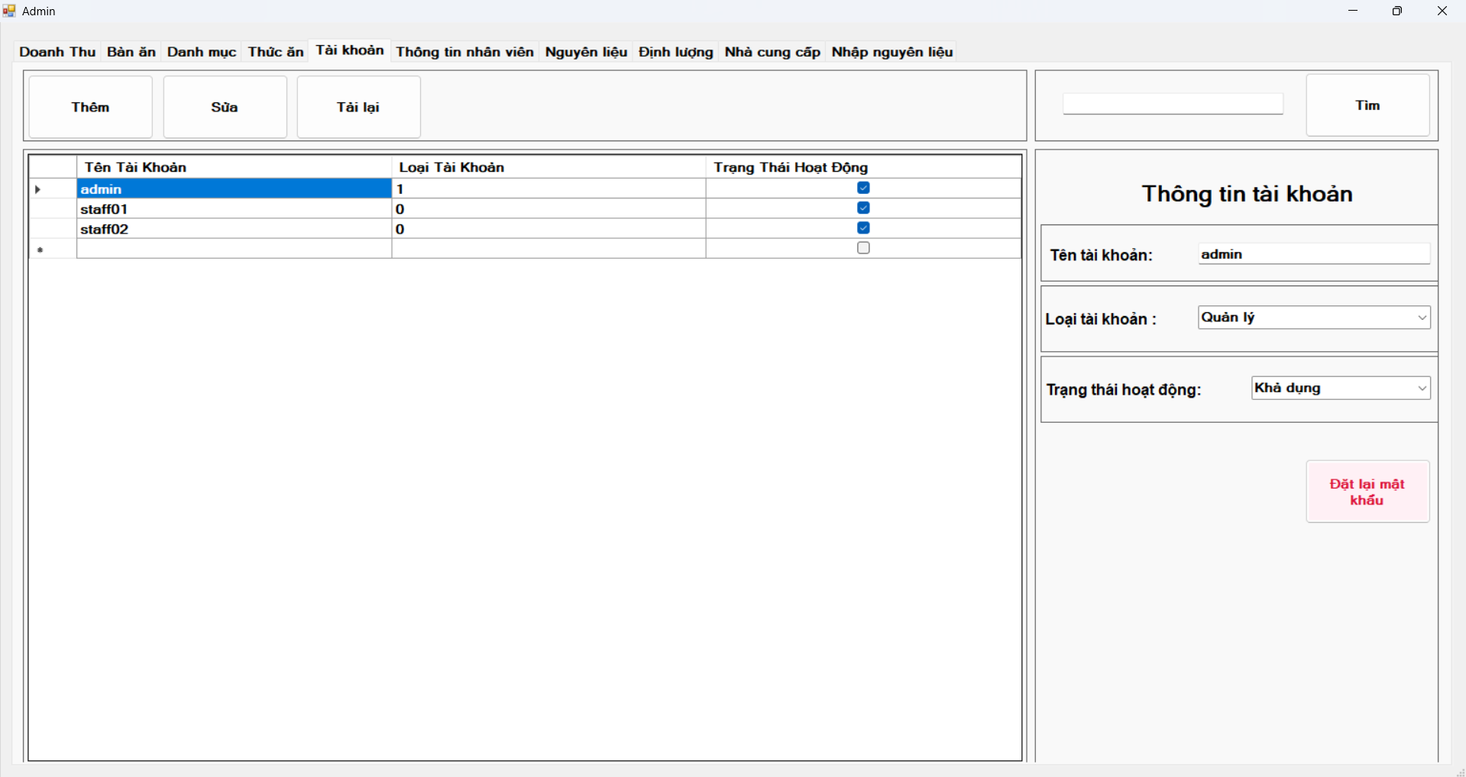

Hình 9: Giao diện form tài khoản

**Các hàm liên quan để hỗ trợ trong form tài khoản:**

* Mục đích:
* Đảm bảo dữ liệu từ cơ sở dữ liệu hiển thị chính xác lên DataGridView và các control (TextBox, ComboBox) trên giao diện.
* Thiết lập DataBinding để khi người dùng chọn một dòng trong bảng, thông tin chi tiết sẽ tự động hiển thị ở các ô nhập liệu.
* Chuẩn bị giá trị cho ComboBox để người dùng chọn loại tài khoản và trạng thái hoạt động.
* **Các hàm hỗ trợ:**
  + AddAccountBinding(): Thiết lập ràng buộc giữa DataGridView và các control, textbox, thêm giá trị cho ComboBox.
    - Mã giả:

FUNCTION AddAccountBinding:

Xóa ràng buộc cũ của txbUserNameAccount

Ràng buộc txbUserNameAccount với cột "UserName"

Xóa items cbTypeAccount

Thêm "Nhân viên", "Quản lý" vào cbTypeAccount

Đặt cbTypeAccount chỉ chọn, không nhập

Xóa items cbIsActive

Thêm "Không khả dụng", "Khả dụng" vào cbIsActive

Đặt cbIsActive chỉ chọn, không nhập

END FUNCTION

* LoadAccountList(): Lấy danh sách tài khoản từ DAO và hiển thị lên DataGridView.
  + Mã giả:

FUNCTION LoadAccountList():

data ← AccountDAO.GetListAccount()

Gán data cho DataGridView

Đặt tên cột:

UserName="Tên Tài Khoản",

Type="Loại Tài Khoản",

isActive="Trạng Thái"

END

* GetListAccount (hàm thuộc DAO hỗ trợ hàm loadAccountList()) lấy dữ liệu tài khoản từ cơ sở dữ liệu (không lấy mật khẩu).
  + Mã giả:

FUNCTION GetListAccount(): // DAO

query ← "SELECT UserName, Type, isActive

FROM Account"

RETURN ExecuteQuery(query)

END

**Xử lý sự kiện nút thêm được nhấn (btnAddAccount_Click)**

* Khi người dùng nhấn nút “Thêm”:
  + Hệ thống lấy dữ liệu từ TextBox và ComboBox.
  + Kiểm tra hợp lệ:
    - Nếu thiếu tên đăng nhập hoặc chưa chọn quyền → báo lỗi.
    - Nếu tài khoản đã tồn tại → báo lỗi.
    - Nếu hợp lệ: Gọi AccountDAO.InsertAccount(username, type, isActive) để lưu vào cơ sở dữ liệu.
    - Hiển thị thông báo thành công và gọi LoadAccountList() để cập nhật DataGridView.

**Kiểm thử:**

* Trường hợp username đã có trong cơ sở dữ liệu:
  + Hệ thống thông báo tài khoản đã tồn tại.
  + Và không thực hiện gì thêm.

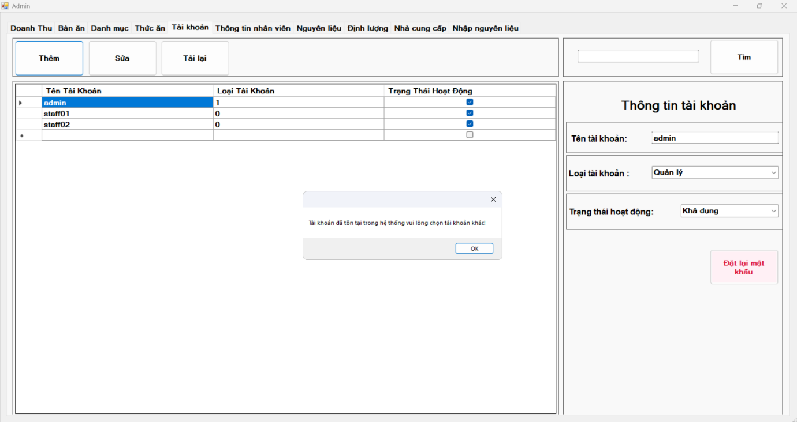

Hình 10: Kiểm thử thêm tài khoản đã có trong cơ sở dữ liệu

* Trường hợp username không có trong cơ sở dữ liệu:
  + Hệ thống thông báo “Thêm tài khoản thành công!”.
  + Sau khi nhấn OK danh sách tài khoản sẽ được tải lại, đảm bảo kiểm tra tài khoản đã được thêm đúng như chúng ta chọn hay chưa.

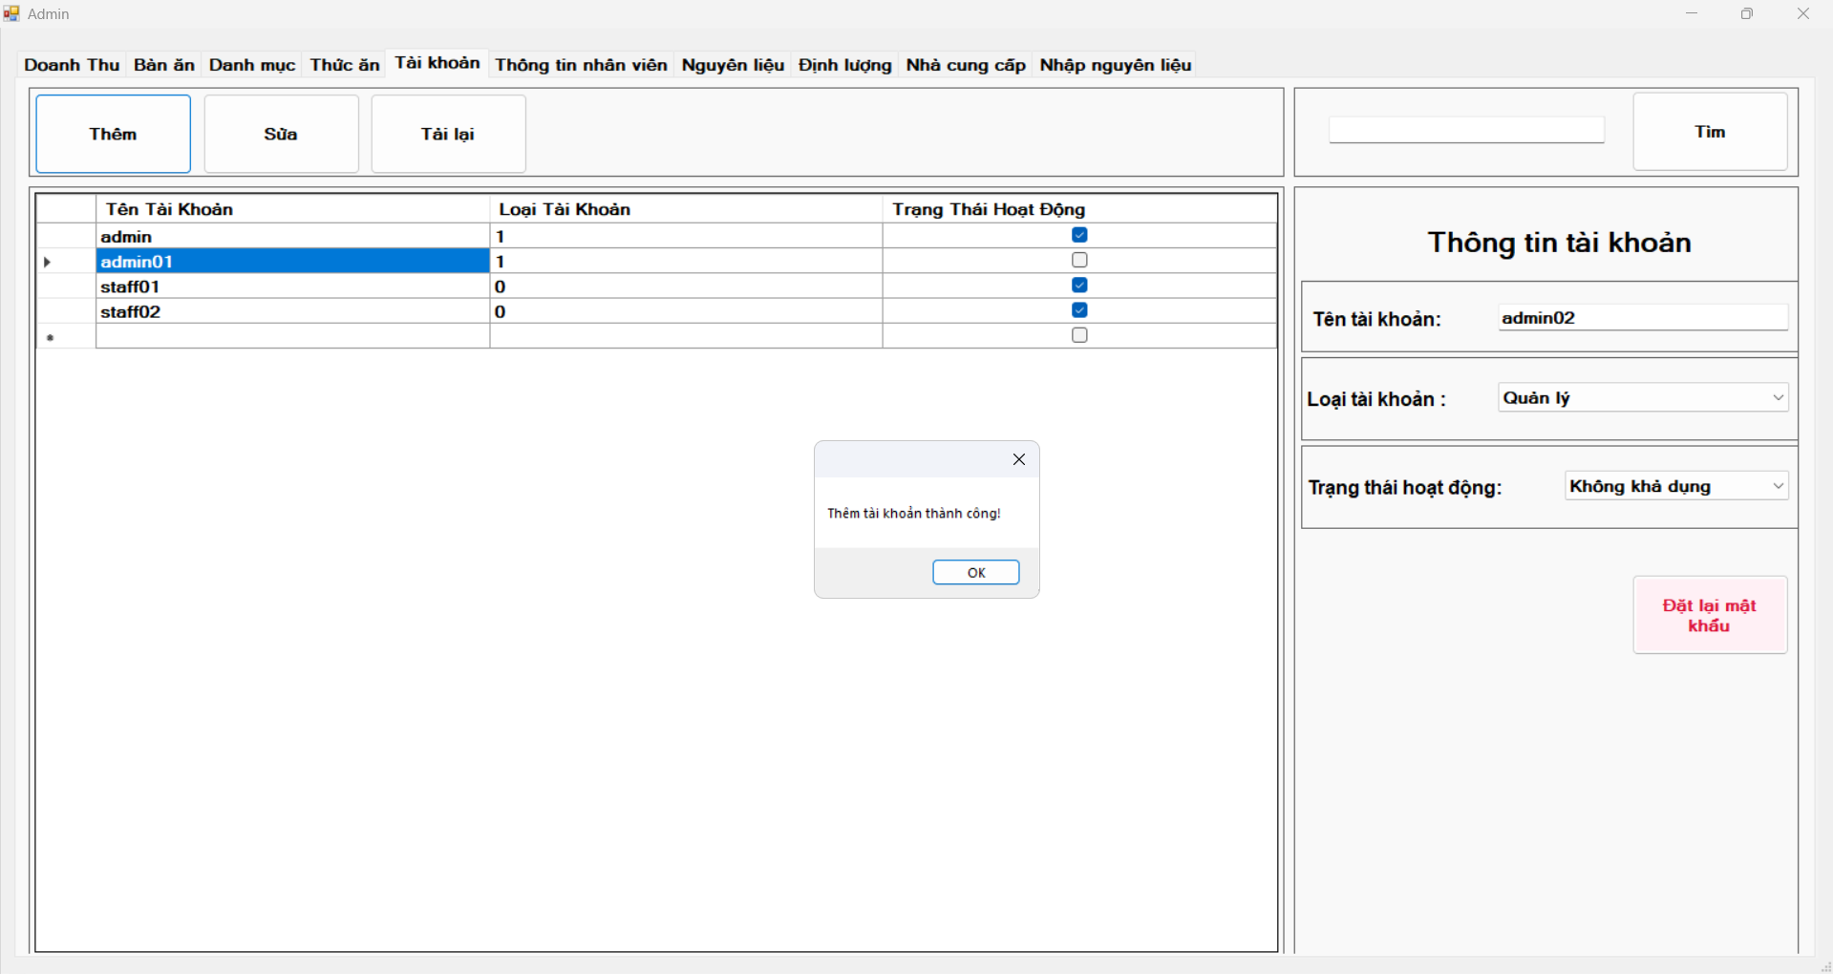

Hình 11: Kiểm thử thêm tài khoản chưa có trong cơ sở dữ liệu

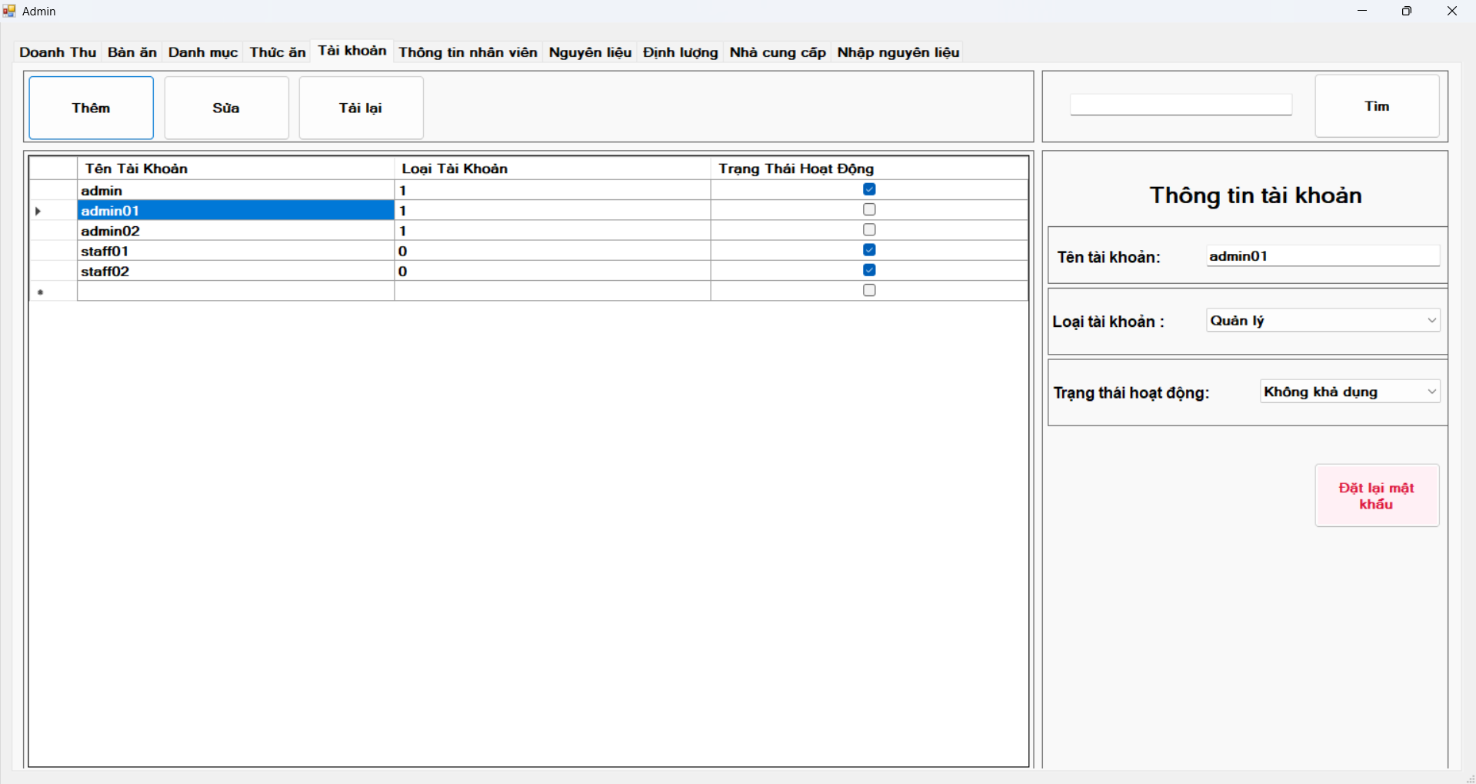

Hình 12: Kiểm thử thêm tài khoản chưa có trong cơ sở dữ liệu sau khi thành công

CHƯƠNG 3

KIỂM THỬ VÀ ĐÁNH GIÁ

1. Kết quả đạt được

Sau quá trình phân tích, thiết kế và triển khai, hệ thống quản lý tài khoản trên ứng dụng WinForms đã được hoàn thành với các chức năng cơ bản, đảm bảo hỗ trợ cho việc quản trị người dùng trong quán ăn. Giao diện thân thiện, dễ thao tác, hỗ trợ hai loại quyền chính: Nhân viên và Quản lý (Admin).

**Các chức năng chính đã triển khai**

* **Chức năng đăng nhập:**

Hệ thống cung cấp giao diện đăng nhập cho nhân viên và quản trị viên với các tính năng chính:

* Nhập tên đăng nhập và mật khẩu để xác thực.
* Xác thực thông tin đăng nhập với cơ sở dữ liệu:
* Trường hợp thành công:
  + - Lưu thông tin người dùng đang đăng nhập (LoggedInUserName).
    - Mở giao diện quản lý bàn ăn (fTableManager) kèm theo quyền hạn tương ứng (nhân viên hoặc quản trị viên).
* Trường hợp thất bại:
  + - Hiển thị thông báo lỗi:
      * Sai mật khẩu hoặc tên đăng nhập.
      * Tài khoản bị vô hiệu hóa.
* Thoát ứng dụng: Người dùng có thể chọn thoát hệ thống với xác nhận trước khi đóng.
* Bảo mật mật khẩu:
  + - Hệ thống sử dụng BCrypt để mã hóa mật khẩu trong cơ sở dữ liệu.
    - Có tính năng tạo mật khẩu mã hóa phục vụ cho quá trình quản trị.
* **Đối với nhân viên:**
  + Quản lý bàn và hóa đơn
  + Xem danh sách bàn (thường và VIP), trạng thái bàn (Trống, Có khách).
  + Chọn bàn và hiển thị hóa đơn hiện tại.
  + Thêm món ăn vào hóa đơn (kiểm tra nguyên liệu đủ kho trước khi thêm).
  + Xóa món khỏi hóa đơn bằng menu chuột phải (ContextMenuStrip).
  + Tính tổng tiền hóa đơn (tự động cộng phụ phí bàn VIP).
  + Thanh toán và in hóa đơn
    - Thực hiện thanh toán cho bàn đã chọn.
    - Tùy chọn in hóa đơn thanh toán (định dạng PDF).
    - Hỗ trợ in hóa đơn tạm trước khi thanh toán.
  + Quản lý thực đơn (Menu)
    - Lọc danh sách món ăn theo danh mục.
    - Chọn số lượng món qua NumericUpDown (nmFoodCount).
  + Kiểm tra kho nguyên liệu
    - Kiểm tra nguyên liệu đủ hay không trước khi thêm món.
    - Hiển thị cảnh báo nếu nguyên liệu sắp hết sau khi thanh toán.
  + Tài khoản và thông tin cá nhân
    - Xem và cập nhật thông tin cá nhân.
    - Đổi mật khẩu.
    - Đăng xuất khỏi hệ thống.
  + Chức năng tiện ích
    - Tìm kiếm món ăn theo danh mục.
    - Hỗ trợ bàn mang về (“Mang Về”) nếu không chọn bàn cụ thể.
    - Chức năng thêm sửa xóa nhà cung cấp.
    - Chức năng thêm xóa phiếu nhập và thêm sửa xóa chi tiết phiếu nhập tương tự như quản trị viên.
* **Đối với quản trị viên:**
  + Quản lý món ăn và danh mục món ăn
    - Thêm, sửa, xóa món ăn.
    - Quản lý danh mục món ăn để phân loại và dễ tìm kiếm.
  + Quản lý bàn ăn
    - Thêm, sửa, xóa bàn ăn.
    - Cập nhật trạng thái bàn (Trống, Có khách, Đã đặt).
  + Quản lý tài khoản người dùng
    - Thêm tài khoản mới cho nhân viên hoặc quản trị viên.
    - Cập nhật thông tin tài khoản (trạng thái hoạt động).
    - Đặt lại mật khẩu mặc định khi cần thiết.
  + Quản lý nhân viên và nhà cung cấp
    - Thêm, sửa, xóa thông tin nhân viên.
    - Quản lý danh sách nhà cung cấp nguyên liệu.
  + Quản lý nguyên liệu và định lượng món ăn
* Thêm, sửa, xóa nguyên liệu.
* Gán định lượng nguyên liệu cho từng món ăn để phục vụ quản lý kho.
  + Quản lý nhập kho
* Tạo phiếu nhập và chi tiết phiếu nhập nguyên liệu.
* Theo dõi lịch sử nhập kho.
  + Thống kê
    - Thống kê doanh thu theo ngày, tháng.
    - Thống kê chi phí nguyên liệu theo ngày, tháng.
    - Tính toán lợi nhuận (Doanh thu – Chi phí).
    - Thống kê món ăn bán chạy theo ngày hoặc tháng.
  + Tìm kiếm và lọc dữ liệu
    - Tìm kiếm gần đúng theo tên tài khoản, món ăn, nguyên liệu, nhân viên, nhà cung cấp.

**Những hạn chế còn tồn tại**

Hệ thống hiện tại vẫn còn một số hạn chế cần được cải thiện. Cụ thể, hệ thống chưa tích hợp tính năng thanh toán trực tuyến, vì vậy khách hàng chỉ có thể thanh toán trực tiếp tại quầy mà chưa thể sử dụng thẻ ngân hàng hoặc ví điện tử. Ngoài ra, chức năng gửi thông báo tự động (ví dụ như thông báo đơn hàng, cảnh báo nguyên liệu sắp hết hay báo cáo doanh thu qua email) chưa được triển khai.

Việc phân quyền trong hệ thống mới dừng lại ở mức cơ bản (quản trị viên và nhân viên), chưa hỗ trợ phân quyền chi tiết đến từng chức năng hoặc nhóm người dùng. Giao diện phần mềm hiện chỉ tối ưu cho máy tính để bàn, chưa thân thiện với thiết bị di động hoặc màn hình nhỏ. Bên cạnh đó, hệ thống chưa cung cấp các báo cáo phân tích nâng cao hoặc biểu đồ trực quan mà chỉ dừng ở mức thống kê cơ bản theo ngày và tháng.

* 1. Giao diện đăng nhập

Hình dưới đây là giao diện đăng nhập của hệ thống, được thiết kế đơn giản và trực quan với hai ô nhập liệu chính: Tên đăng nhập và Mật khẩu, cùng các nút chức năng như Đăng nhập và Thoát. Người dùng chỉ cần nhập thông tin và nhấn nút đăng nhập để truy cập vào hệ thống. Nếu thông tin không hợp lệ hoặc tài khoản bị vô hiệu hóa, hệ thống sẽ hiển thị thông báo lỗi rõ ràng. Thiết kế này đảm bảo sự dễ sử dụng, thân thiện và hỗ trợ tốt cho trải nghiệm người dùng.

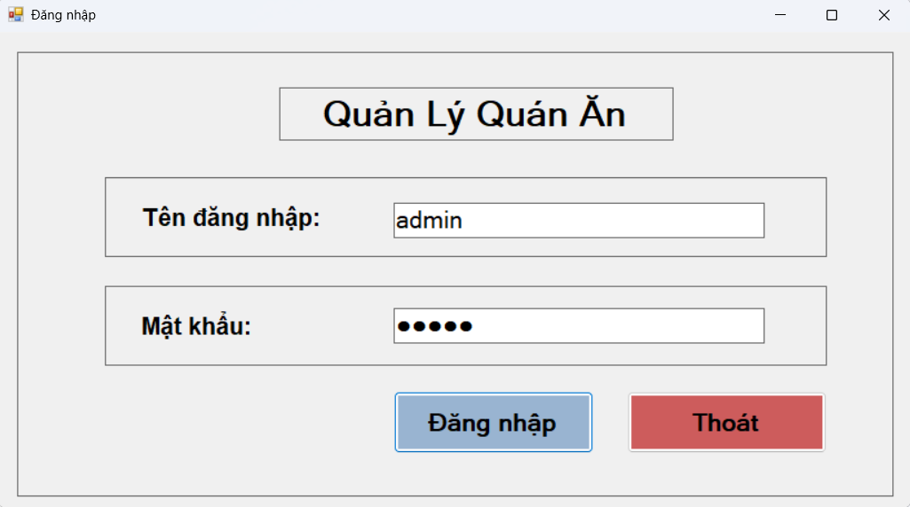

Hình 13: Giao diện đăng nhập hệ thống

* 1. Giao diện danh mục sản phẩm

Hình trên là giao diện chính dành cho nhân viên sau khi đăng nhập vào hệ thống. Giao diện được thiết kế trực quan, dễ sử dụng, giúp nhân viên thao tác nhanh chóng. Bên trái là khu vực hiển thị danh sách bàn ăn được phân thành hai nhóm: Bàn Thường và Bàn VIP, với hình ảnh minh họa rõ ràng để dễ phân biệt. Bên phải là khu vực quản lý order gồm các chức năng chính như chọn danh mục món ăn, chọn món, nhập số lượng và nút Thêm món. Phía dưới là bảng Thông tin hóa đơn thể hiện chi tiết các món đã gọi, số lượng, đơn giá, thành tiền và mã hóa đơn. Ngoài ra, hệ thống còn tích hợp các nút In hóa đơn, hiển thị tổng tiền cần thanh toán và nút Thanh toán, giúp nhân viên xử lý đơn hàng nhanh chóng và chính xác. Thiết kế tối ưu giúp tiết kiệm thời gian và giảm sai sót trong quá trình phục vụ.

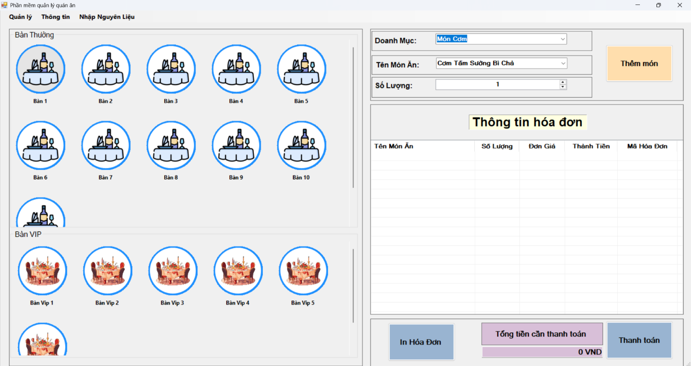

Hình 14: Giao diện chính của nhân viên

**Hình dưới đây thể hiện:**

* 1. Viền bàn màu xanh: bàn trống.
  2. Viền bàn màu đỏ: bàn đang phục vụ.
  3. Hiển thị đúng tổng tiền.
  4. Có thể thêm sửa xóa món trong hóa đơn, khi chọn cbbox của danh mục thì món ăn trong danh mục đó sẽ tự động load vào cbbox món ăn, số lượng món ăn phụ thuộc vào ô số lượng nếu số âm thì trừ bớt món đến khi số lượng món về 0 thì xóa khỏi bill, khi click vào dòng của thông tin hóa đơn thì các giá trị trong các combobox sẽ tự động binding đễ dễ dàng thêm bớt món, có thể nhấn chuột phải vào dòng thông tin món ăn và xóa món ăn đó ra khỏi hóa đơn.
  5. Có kiểm tra kho nguyên liệu xem có đủ nguyên liệu để chế biến món khi thêm món ăn vào hóa đơn phục vụ hay không.

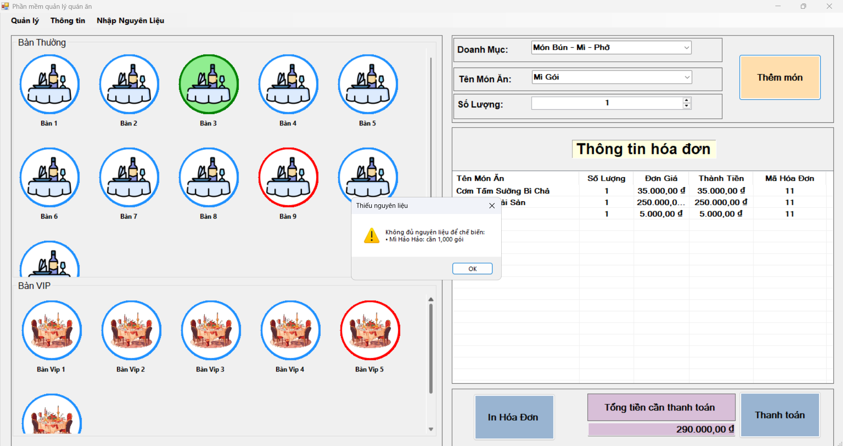

Hình 15: Giao diện cảnh báo nguyên liệu không đủ cho món ăn sắp được thêm vào hóa đơn

* 1. Hình ảnh hóa đơn được in

Hóa đơn tạm chỉ chứa các thông tin như bàn, thời gian thanh toán, nhân viên liên kết với tài khoản nào thực hiện, và các món trong hóa đơn.

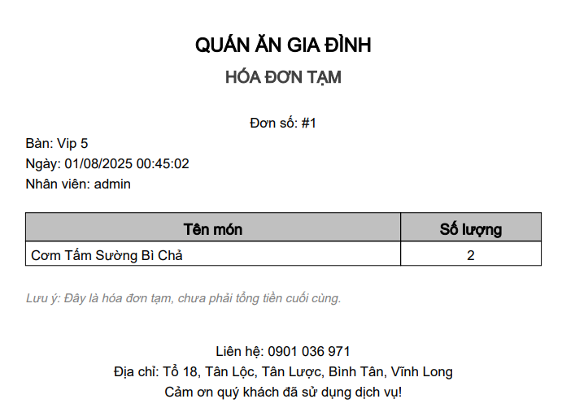

Hình 16: Giao diện hóa đơn tạm

Hóa đơn chính thức chứa toàn bộ các thông tin như bàn, thời gian thanh toán, nhân viên liên kết với tài khoản nào thực hiện, và các món trong hóa đơn tổng tiền cần thanh toán.

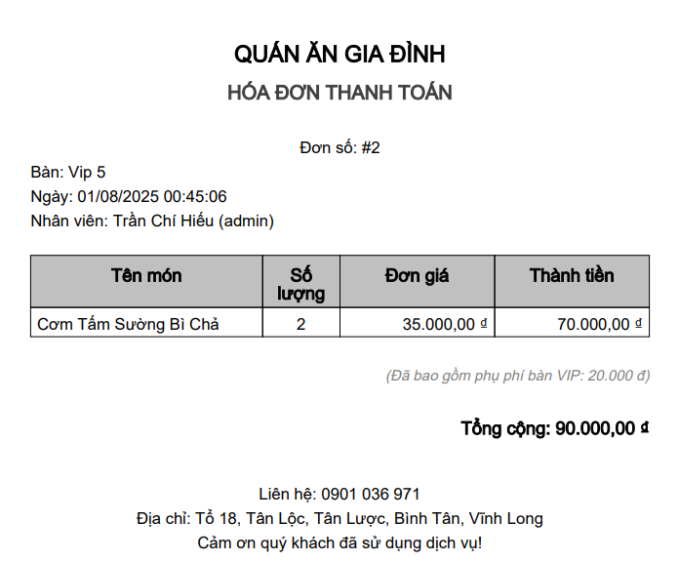

Hình 17: Giao diện hóa đơn chính thức

* 1. Giao diện cảnh báo nguyên liệu sắp hết.

Khi thêm món ăn dẫn đến việc trừ nguyên liệu trong kho đạt mức thấp thì hệ thống sẽ cảnh báo nhân viên về nguyên liệu nào có số lượng thấp để kịp thời nhập nguyên liệu. Dưới đây là ảnh giao diện:

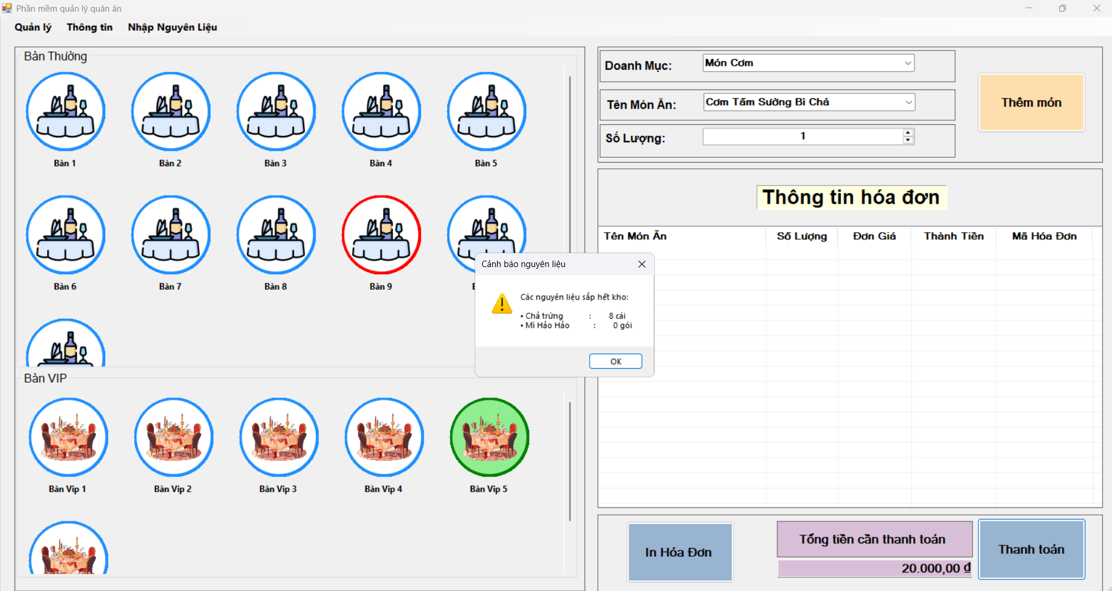

Hình 18: Giao diện cảnh báo nguyên liệu sắp hết

* 1. Giao diện thông tin cá nhân.

Sau khi đăng nhập thành công, hệ thống cho phép người dùng xem hoặc cập nhật thông tin cá nhân. Sau đây là ảnh giao diện:

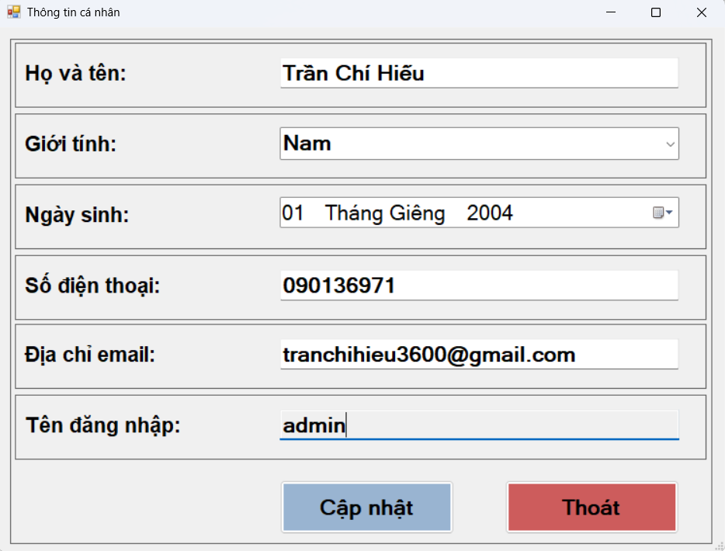

Hình 19: Giao diện thông tin cá nhân

* 1. Giao diện khi vào tab nhập nguyên liệu

Ở giao diện này, có thể thấy một form có 2 tab (quản lý nhà cung cấp và nhập nguyên liệu) vì để dễ dàng cho nhân viên nhập nguyên liệu thì cần nhà cung cấp. Nếu như nhập nguyên liệu của nhà cung cấp chưa có trong cơ sở thì nhân viên không thể nhập được với logic chọn trong cbbox nhà cung cấp được. Tab này cho phép người dùng thêm sửa xóa và tìm kiếm gần đúng theo các thông tin của nhà cung cấp. Sau đây là ảnh giao diện của tab quản lý nhà cung cấp:

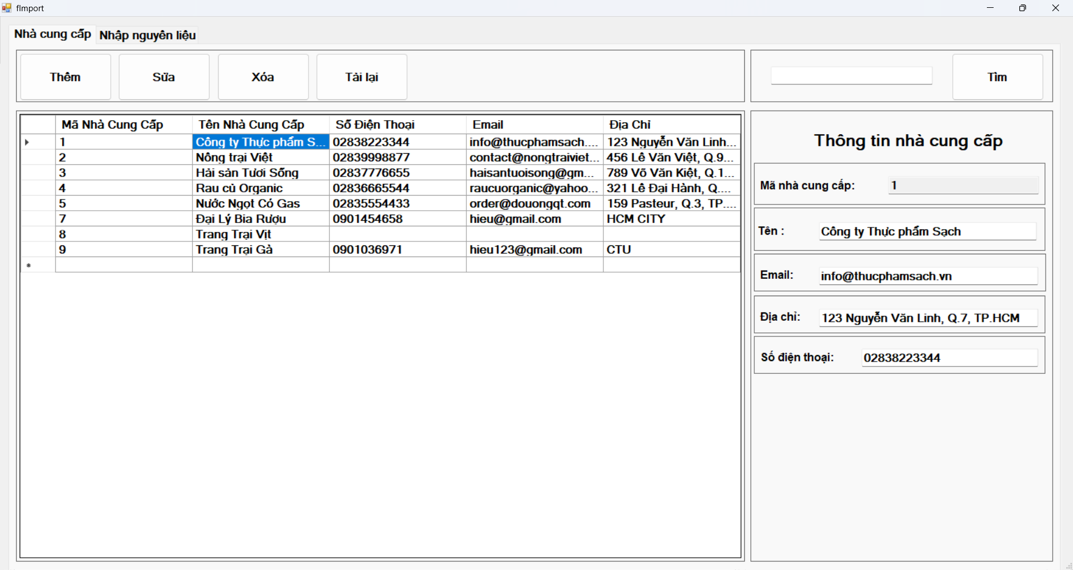

Hình 20: Giao diện quản lý nhà cung cấp

* 1. Giao diện nhập nguyên liệu

Người dùng có thể tạo phiếu nhập mới hoặc xóa phiếu nhập cũ đi, sau đó thêm sửa xóa chi tiết phiếu nhâp, hệ thống sẽ tự động tính tổng tiền của phiếu nhập đó hiển thị vào textbox tổng chi, các thông tin được ghi vào phiếu và chi tiết điều phải hợp lệ và được kiểm tra trước khi thêm vào cơ sở dữ liệu đảm bảo không có tình trạng lỗi. Các thuộc tính như nhân viên hay đơn vị thì hệ thống sẽ tự động lấy thông tin người đang thực hiện phiếu nhập và đơn vị của nguyên liệu đó điền vào. Sau đây là ảnh cơ bản về giao diện quản lý nhập nguyên liệu:

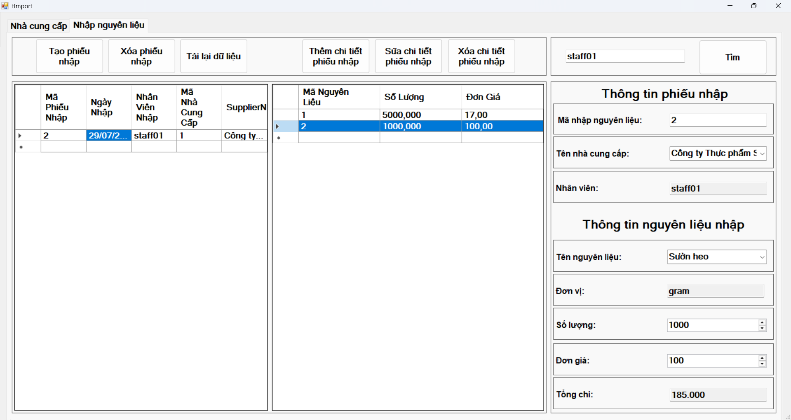

Hình 21: Giao diện nhập nguyên liệu

* 1. Giao diện doanh thu – quản lý

Hình trên minh họa giao diện quản trị của Admin với chức năng chính là thống kê doanh thu và quản lý giao dịch. Tại đây, hệ thống cho phép lọc dữ liệu theo khoảng thời gian bằng cách chọn ngày bắt đầu và ngày kết thúc và nhấn “thống kê doanh thu” để thống kê các hóa đơn và phiếu nhập và lợi nhuận trong khoản thời gian đó, chức năng tìm kiếm theo tên bàn, tên nhà cung cấp, ngày giờ phút (ví dụ: 22/01/2025 01:11) đảm bảo thời gian là 24h. Ngoài ra còn chức năng thống kê món bán chạy trong thời gian đã chọn. Sau đây là giao diện:

Chức năng thống kê hóa đơn thu chi và lợi nhuận giúp người quản lý quán ăn có cái nhìn khách quan hơn về hoạt động kinh doanh và quản lý thu chi chặc chẽ.

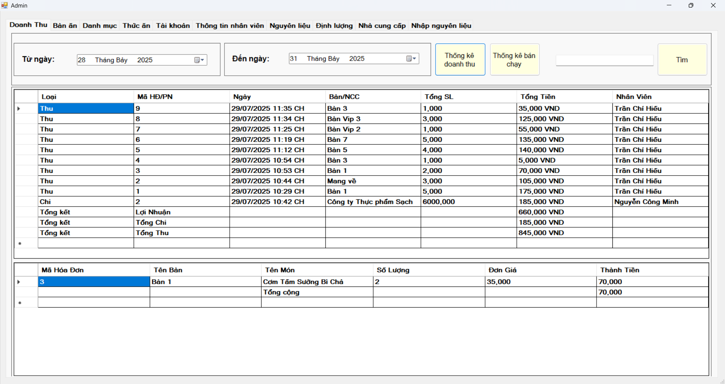

Hình 22: Giao diện thống kê doanh thu

Chức năng thống kê món bán chạy giúp quán ăn có cái nhìn tốt và chiến lược về món ăn bán nhiều nhất, từ xem xét việc nhập nguyên liệu để chế biến món đó nhiều hơn các món khác. Đưa ra cái nhìn và cải tiến các món ăn ít khách hơn.

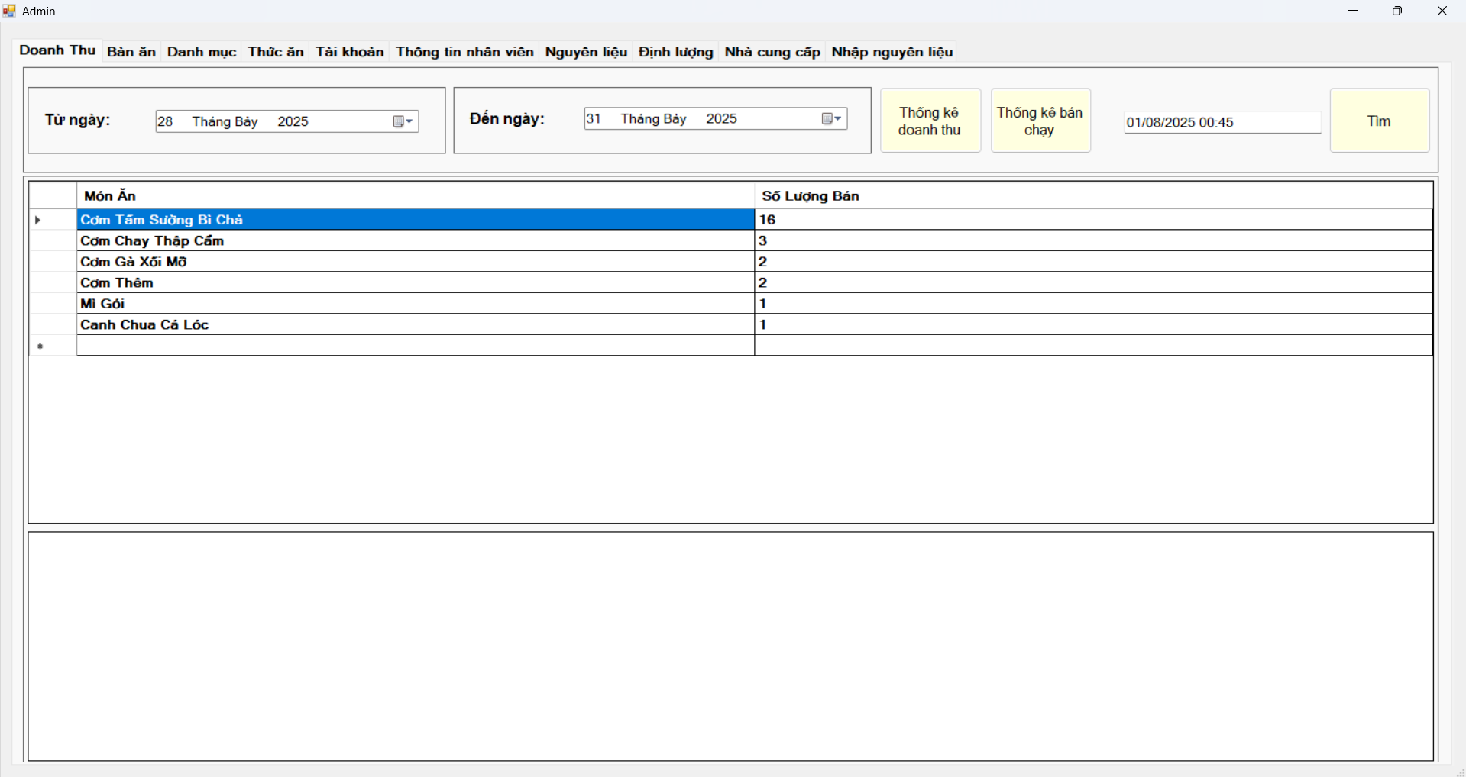

Hình 23: Giao diện thống kê món bán chạy

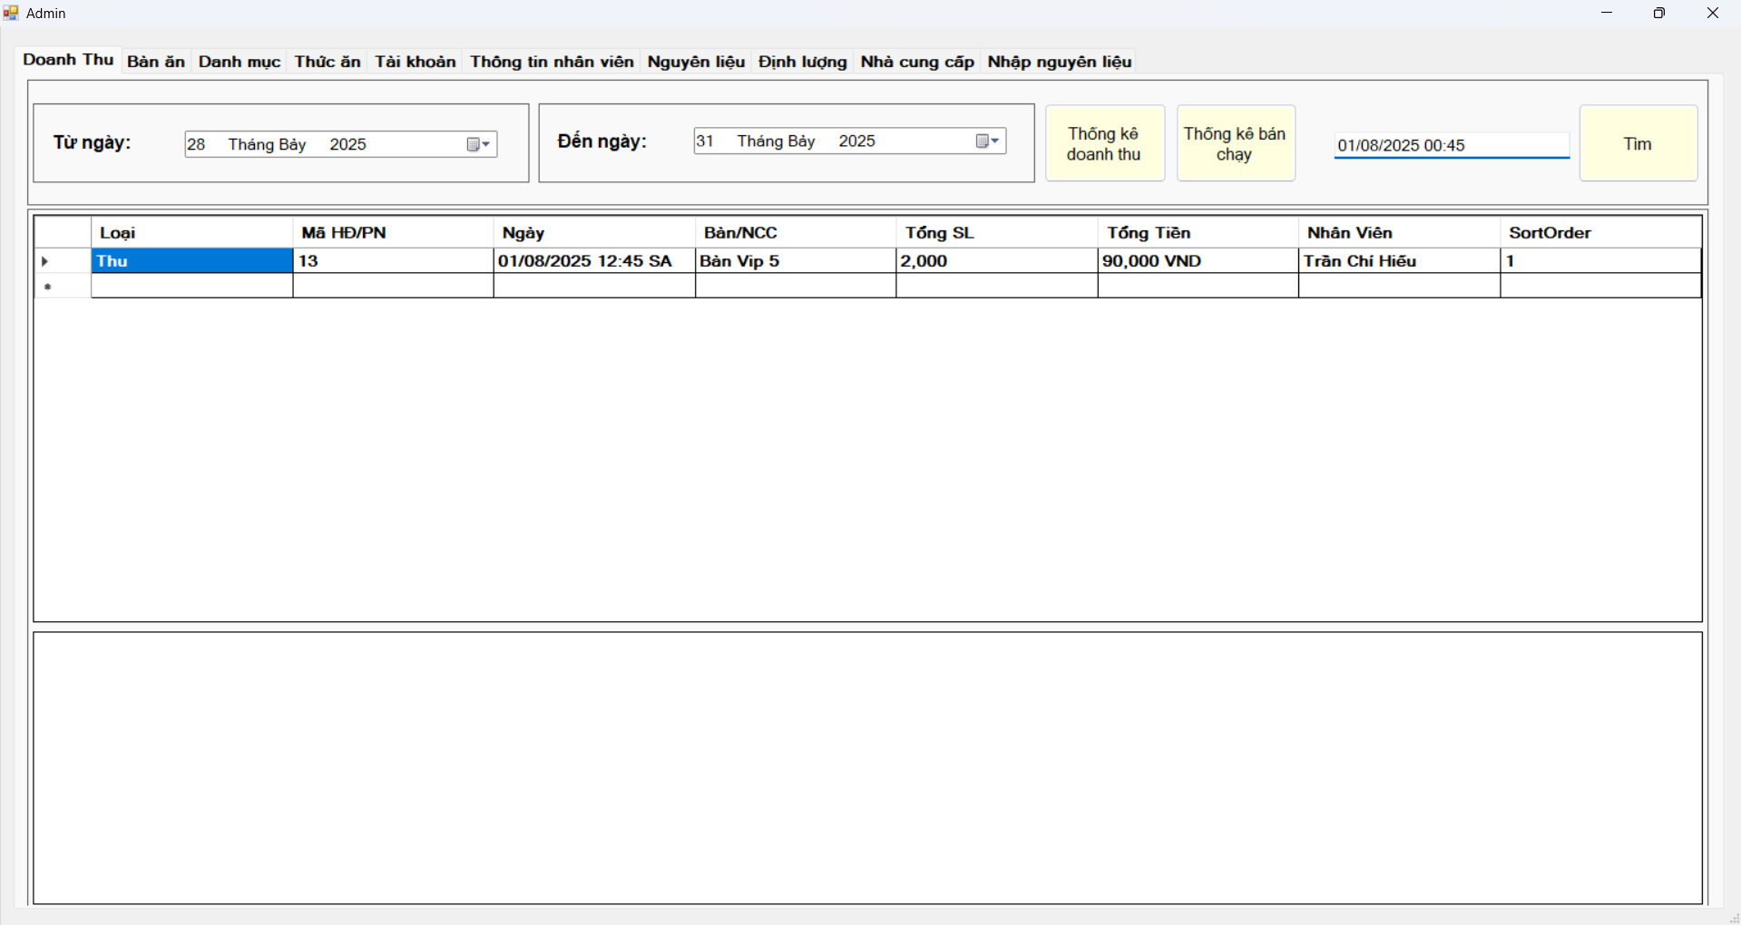

Hình 24: Giao diện tìm thu/chi theo ngày giờ phút

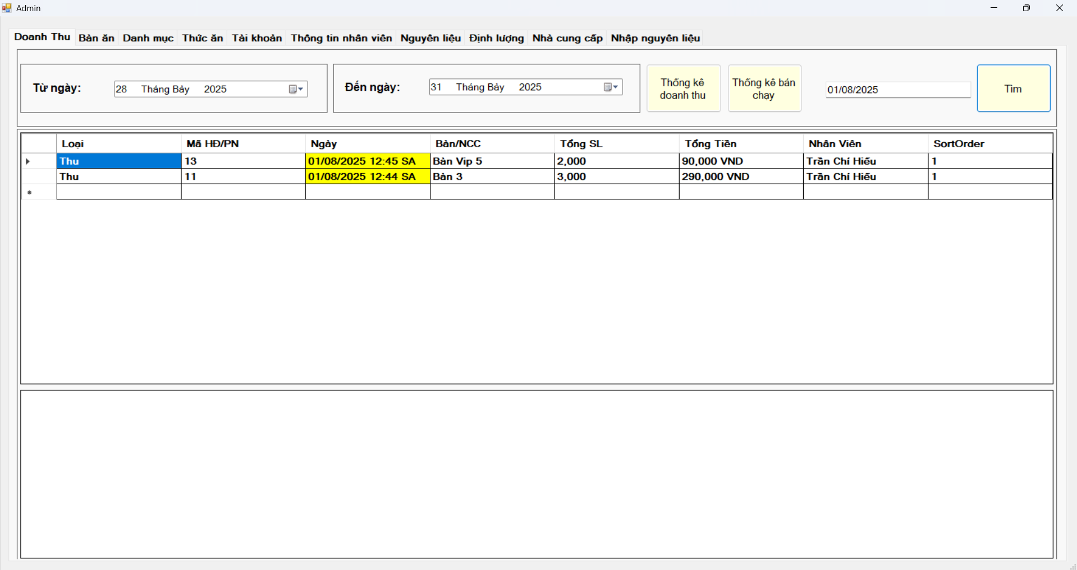

Hình 25: Giao diện tìm thu/chi theo ngày

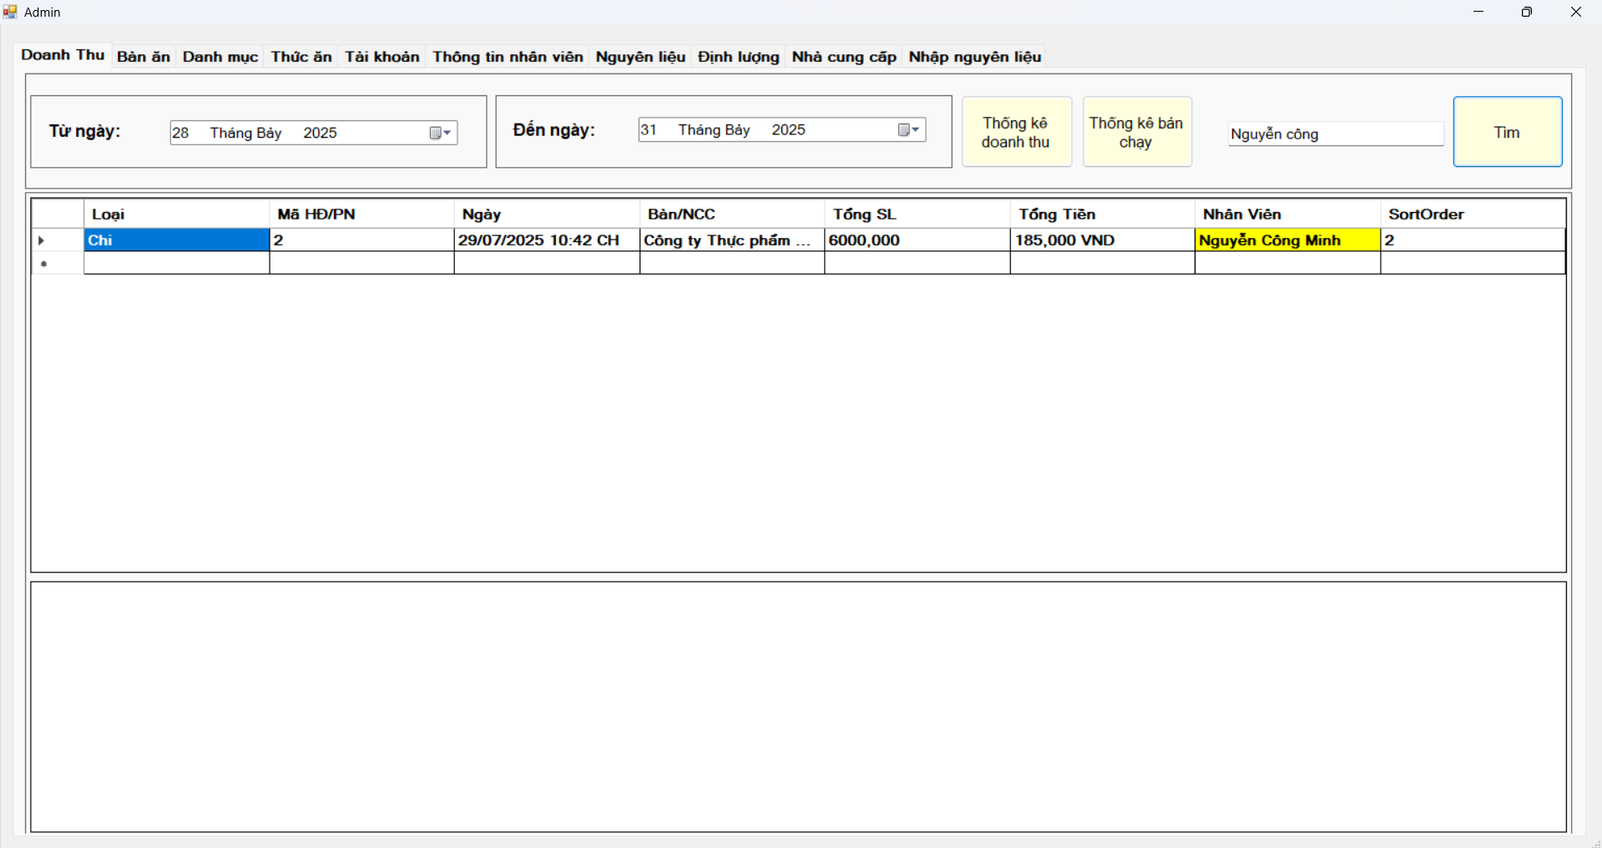

Hình 26: Giao diện tìm thu/chi theo tên nhân viên

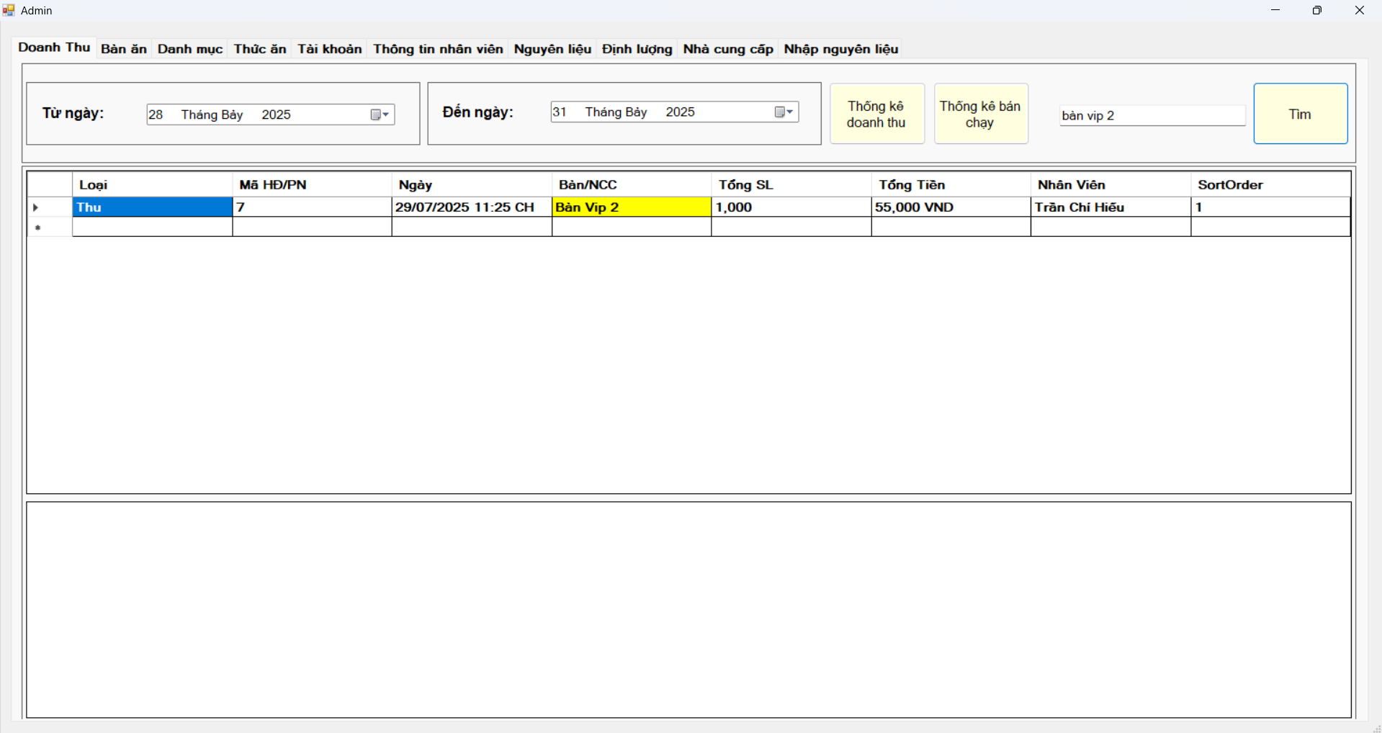

Hình 27: Giao diện tìm thu/chi theo tên bàn hoặc tên nhà cung cấp

* 1. Giao diện quản lý bàn ăn

Giao diện quản lý bàn ăn trong phần quản trị. Chức năng này cho phép thêm, sửa, xóa và tải lại danh sách bàn một cách nhanh chóng. Danh sách bàn được hiển thị dưới dạng bảng với các thông tin cơ bản: Mã bàn, Tên bàn và Trạng thái (Trống hoặc Có người).

Khi người dùng nhấn vào một hàng trong bảng, chi tiết bàn ăn sẽ hiển thị ở phần bên phải, bao gồm Mã bàn, Tên bàn và Trạng thái. Người quản trị có thể chỉnh sửa thông tin và lưu lại thay đổi. Ngoài ra, có ô tìm kiếm hỗ trợ việc tra cứu bàn theo tên hoặc mã bàn.

Chức năng này giúp Admin dễ dàng kiểm soát tình trạng bàn, cập nhật nhanh khi có thay đổi thực tế trong quá trình phục vụ.. Sau đây là giao diện:

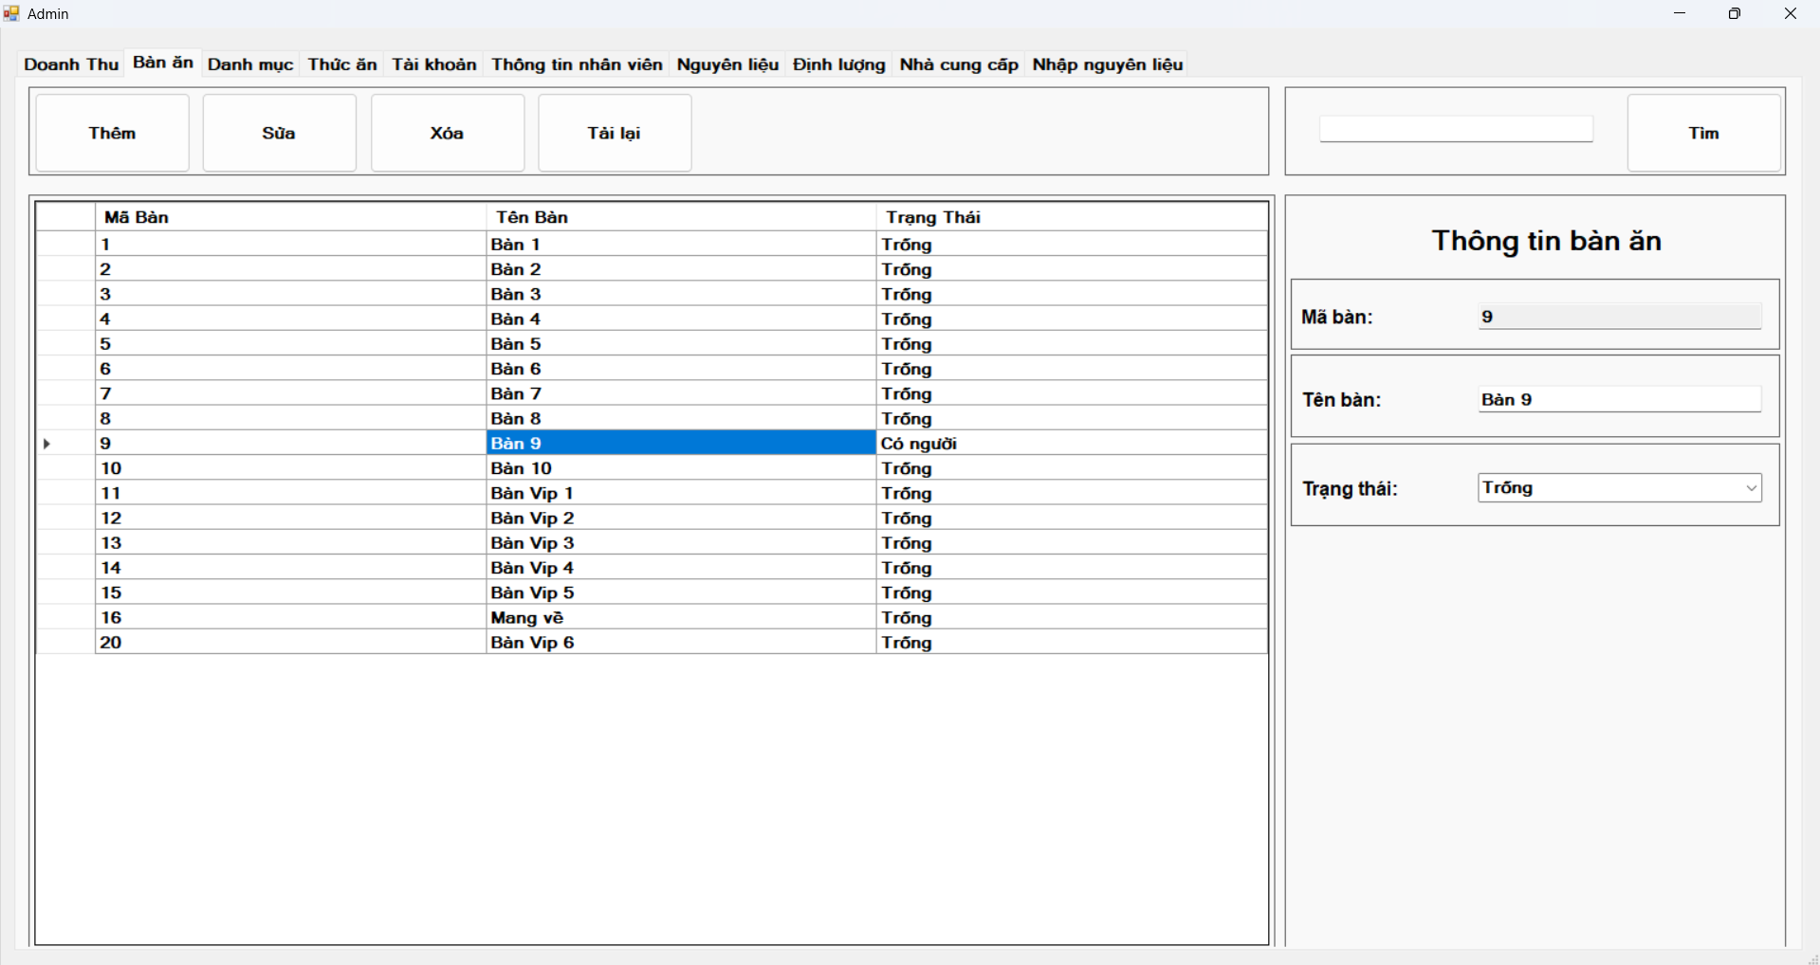

Hình 28: Giao diện quản lý bàn ăn

* 1. Giao diện quản lý món ăn

Giao diện quản lý món ăn trong phần Admin. Chức năng này cho phép người quản trị thêm, sửa, xóa và tìm kiếm món ăn dễ dàng. Danh sách món được hiển thị chi tiết với các thông tin: Mã món, Tên món, Giá và Mã danh mục, giúp quản lý thực đơn một cách khoa học.

Khi người dùng chọn một món trong bảng, thông tin chi tiết sẽ xuất hiện ở khung bên phải bao gồm: Mã món ăn, Tên món ăn, Danh mục và Giá. Admin có thể chỉnh sửa hoặc cập nhật giá món ăn trực tiếp tại đây. Ngoài ra, ô tìm kiếm hỗ trợ việc tra cứu nhanh món ăn theo tên hoặc mã.

Chức năng này giúp tối ưu quy trình quản lý thực đơn, đảm bảo tính chính xác và dễ dàng điều chỉnh khi có thay đổi về giá hoặc danh mục món ăn.. Sau đây là giao diện:

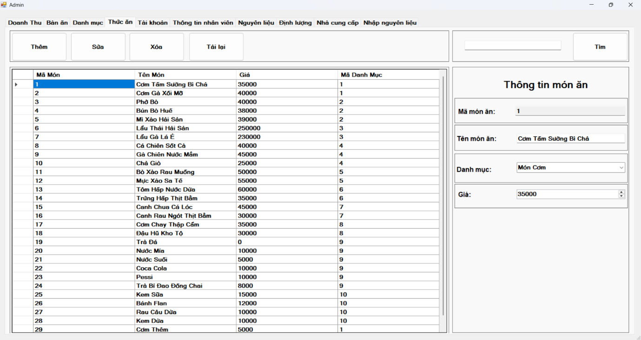

Hình 29: Giao diện quản lý món ăn

* 1. Giao diện quản lý thông tin nhân viên

Ở giao diện quản lý thông tin nhân viên trong phần Admin. Chức năng này hỗ trợ quản trị viên thực hiện các thao tác thêm, sửa, xóa và tìm kiếm nhân viên dễ dàng. Danh sách nhân viên được hiển thị với các thông tin cơ bản như: Mã nhân viên, Họ và tên, Giới tính, Ngày sinh, Số điện thoại, Email, và Tên tài khoản. Nếu để trống account thì vẫn bình thường vì cho những chức năng mở rộng về sau như chấm công các nhân viên không cần đăng nhập hệ thống.

Khi người dùng chọn một nhân viên trong bảng, toàn bộ thông tin chi tiết sẽ được hiển thị ở khung bên phải, cho phép quản trị viên chỉnh sửa nhanh chóng. Ngoài ra, hệ thống còn hỗ trợ tính năng liệt kê tài khoản trống, giúp dễ dàng quản lý việc phân bổ tài khoản cho nhân viên mới.

Chức năng này góp phần đảm bảo việc quản lý nhân sự khoa học, tiết kiệm thời gian và hạn chế sai sót trong quá trình cập nhật thông tin. Sau đây là ảnh giao diện:

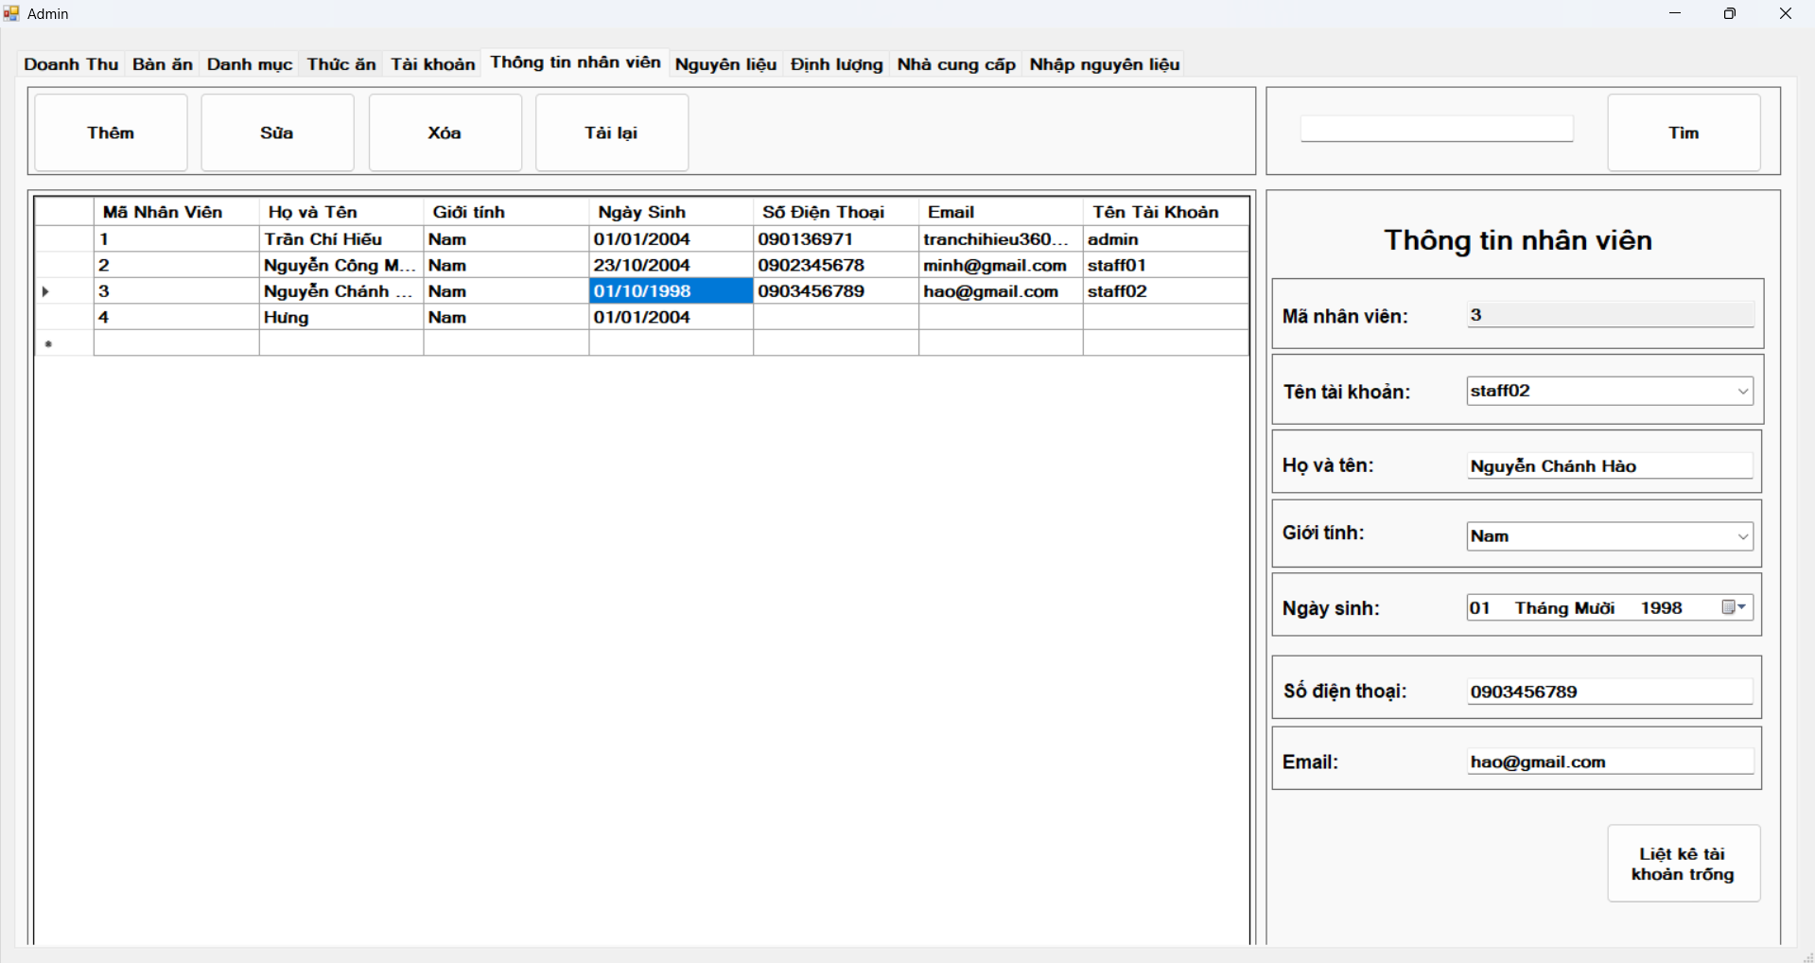

Hình 30: Giao diện thông tin nhân viên

* 1. Giao diện quản lý nguyên liệu

Ở giao diện quản lý nguyên liệu trong phần Admin, chức năng này hỗ trợ quản trị viên thực hiện các thao tác thêm, sửa, xóa và tìm kiếm nguyên liệu một cách nhanh chóng. Danh sách nguyên liệu được hiển thị với các thông tin cơ bản gồm: Mã nguyên liệu, Tên nguyên liệu, Đơn vị tính, và Số lượng tồn kho.

Khi người dùng chọn một nguyên liệu trong bảng, toàn bộ thông tin chi tiết của nguyên liệu đó sẽ được hiển thị ở khung bên phải, cho phép quản trị viên chỉnh sửa và cập nhật số lượng hoặc thông tin nguyên liệu nhanh chóng. Ngoài ra, hệ thống còn hỗ trợ tìm kiếm nguyên liệu theo tên hoặc mã, giúp việc quản lý kho trở nên thuận tiện và hiệu quả hơn.

Chức năng này giúp quản lý kho nguyên liệu một cách khoa học, tiết kiệm thời gian, và hạn chế sai sót trong quá trình theo dõi số lượng tồn kho cũng như cập nhật thông tin nguyên liệu. Sau đây là ảnh giao diện:

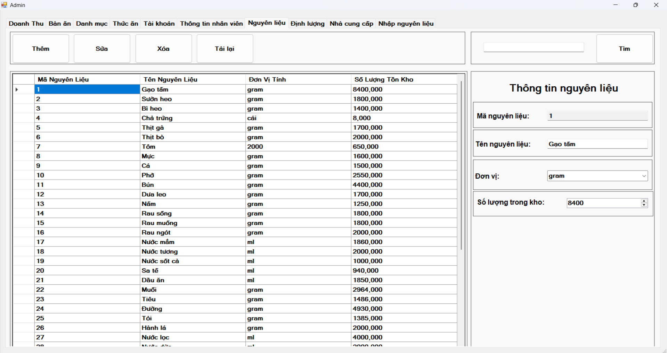

Hình 31: Giao diện khi quản lý nguyên liệu

* 1. Giao diện định lượng nguyên liệu cho món ăn

Ở giao diện quản lý định lượng món ăn trong phần Admin, chức năng này hỗ trợ quản trị viên theo dõi và quản lý nguyên liệu cho từng món ăn trong thực đơn. Giao diện bao gồm các chức năng thêm, sửa, xóa và tìm kiếm, giúp việc quản lý món ăn trở nên nhanh chóng và thuận tiện.

Phần bên trái hiển thị danh sách món ăn, với các thông tin cơ bản: Mã món và Tên món. Khi người dùng chọn một món ăn trong danh sách, bảng định lượng nguyên liệu tương ứng sẽ xuất hiện bên phải, bao gồm các cột: Mã nguyên liệu, Tên nguyên liệu, Đơn vị, và Số lượng sử dụng cho món ăn đó

Hệ thống hỗ trợ tìm kiếm món ăn theo tên hoặc mã, giúp quản trị viên nhanh chóng kiểm tra định lượng nguyên liệu. Khi cập nhật hoặc chỉnh sửa, thông tin sẽ tự động hiển thị, đảm bảo thao tác quản lý chính xác và tiết kiệm thời gian.

Chức năng này giúp quản trị viên kiểm soát định lượng nguyên liệu, đảm bảo việc chế biến món ăn đồng nhất, đồng thời hỗ trợ quản lý kho nguyên liệu hiệu quả, tránh thất thoát hoặc thiếu hụt trong quá trình phục vụ.

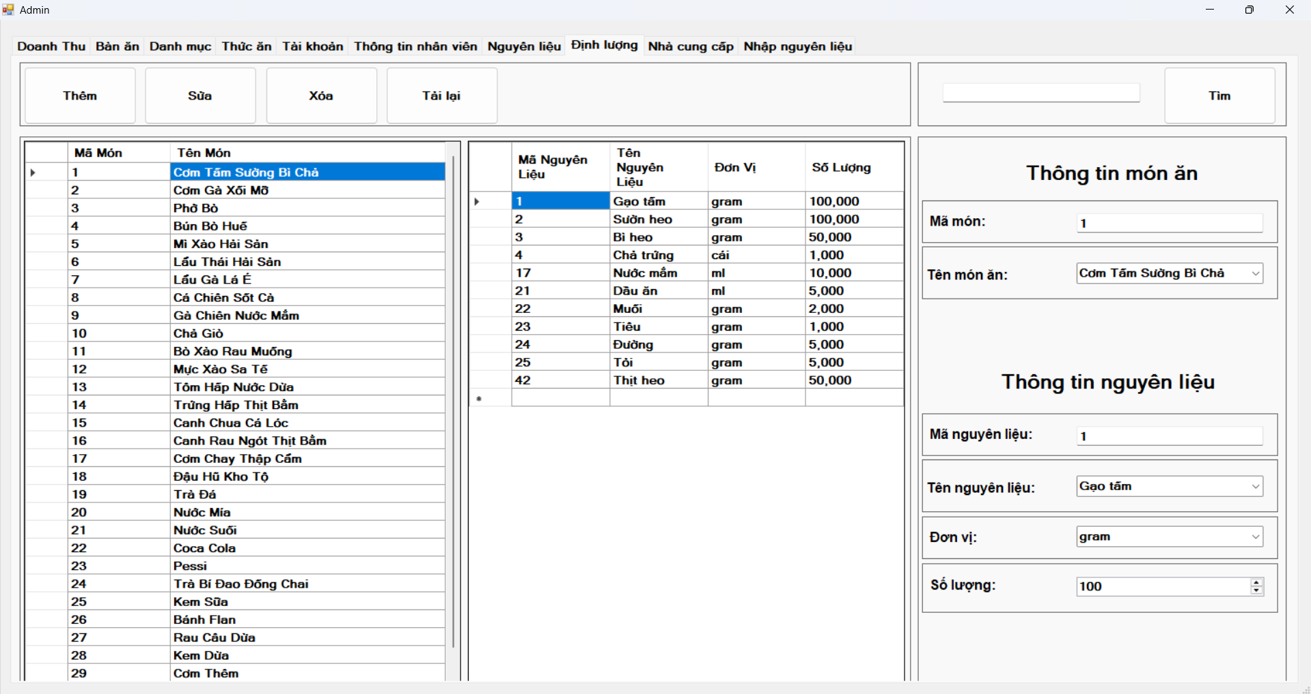

Hình 32: Giao diện định lượng nguyên liệu cho từng món ăn

* 1. Giao diện danh mục món ăn

Ở giao diện quản lý danh mục món ăn trong phần Admin, chức năng này giúp quản trị viên dễ dàng tổ chức và quản lý các nhóm món ăn theo từng loại. Giao diện hỗ trợ các thao tác thêm, sửa, xóa và tìm kiếm danh mục, giúp việc quản lý hệ thống thực đơn trở nên khoa học và thuận tiện.

Phần bên trái bao gồm các nút chức năng Thêm, Sửa, Xóa, Tải lại. Bên dưới là bảng danh sách danh mục, hiển thị các thông tin cơ bản: Mã danh mục và Tên danh mục.

Người quản trị có thể chỉnh sửa và cập nhật thông tin danh mục trực tiếp từ khung bên phải. Hệ thống cũng hỗ trợ tìm kiếm nhanh danh mục theo mã hoặc tên, giúp thao tác quản lý chính xác và tiết kiệm thời gian.

Chức năng này giúp quản lý thực đơn theo nhóm món ăn một cách khoa học, dễ dàng mở rộng, và hạn chế nhầm lẫn trong quá trình vận hành hệ thống. Sau đây là ảnh giao diện:

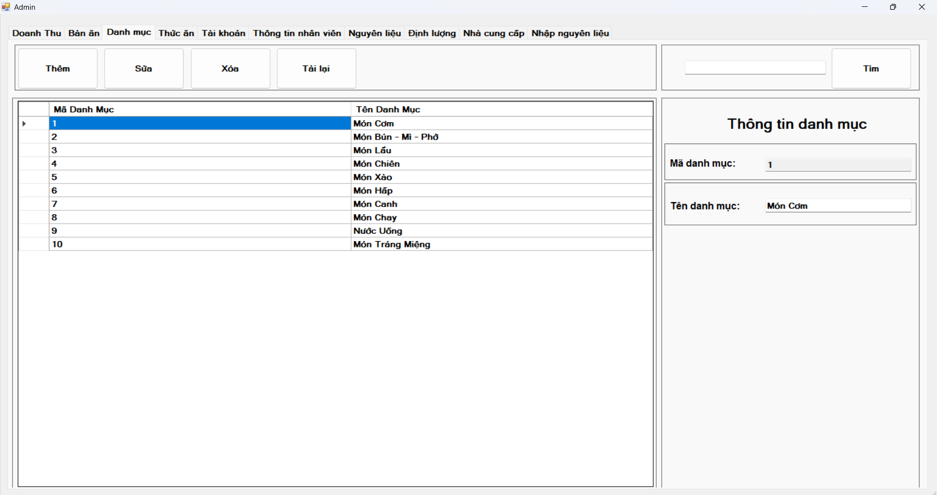

Hình 33: Giao diện quản lý danh mục món ăn

* 1. Giao diện nhà cung cấp và nhập nguyên liệu tương tự như phần giao diện ở nhân viên.

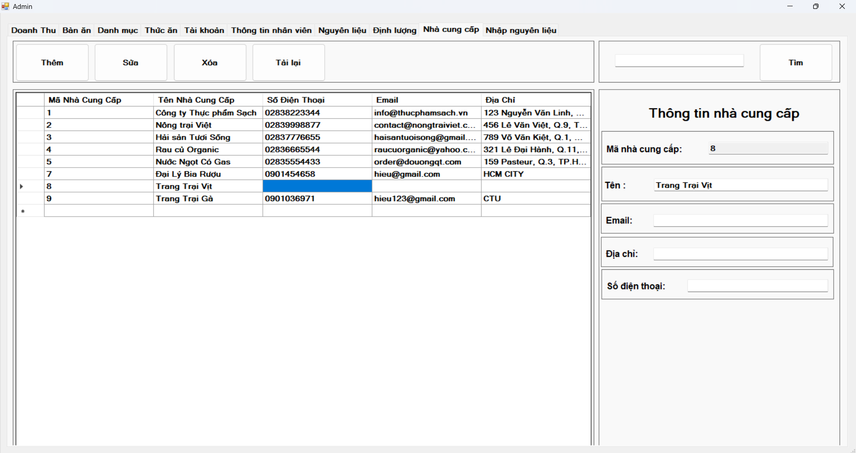

Hình 34: Giao diện quản lý nhà cung cấp – admin

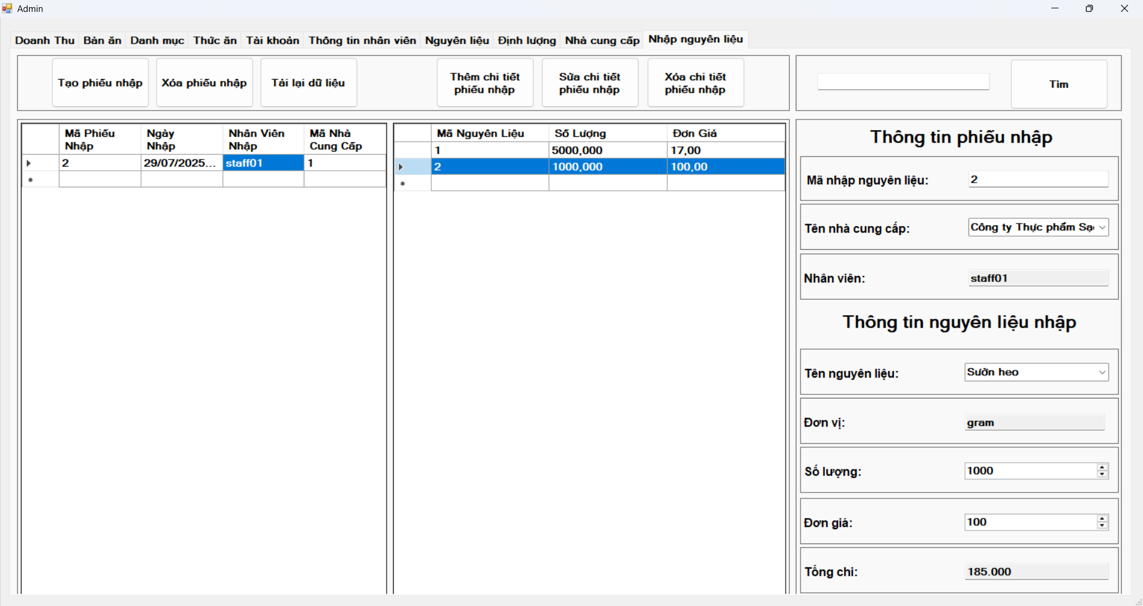

Hình 35: Giao diện quản lý nhập nguyên liệu – admin

1. Kiểm thử các tính năng

Quá trình kiểm thử hệ thống đóng vai trò quan trọng trong việc đảm bảo các chức năng hoạt động ổn định và đúng yêu cầu. Dưới đây là các bước kiểm thử chi tiết đối với 5 module chính của hệ thống, mỗi module được kiểm thử ít nhất 20 lần để đánh giá mức độ ổn định và phát hiện lỗi.

* 1. Kiểm thử module đăng nhập

**Mục tiêu**: Đảm bảo tính năng đăng nhập hoạt động chính xác, bảo mật và ổn định. Kiểm tra các trường dữ liệu đầu vào, xử lý lỗi và phản hồi của hệ thống.

**Các tiêu chí kiểm thử:**

* Kiểm tra khi nhập đầy đủ và đúng định dạng thông tin.
* Kiểm tra xử lý lỗi khi nhập sai hoặc thiếu thông tin.
* Đảm bảo hệ thống phản hồi chính xác cho từng tình huống.

Bảng 14: Kiểm thử module đăng nhập

| STT | Trường hợp kiểm thử | Kết quả |
| --- | --- | --- |
| 1 – 5 | Nhập đúng username và password hợp lệ | Đăng nhập thành công. |
| 6 – 10 | Nhập thiếu username hoặc password | Hiển thị thông báo yêu cầu nhập đầy đủ thông tin. |
| 11 – 15 | Nhập username hoặc password sai | Hiển thị thông báo: **“Sai tên đăng nhập hoặc mật khẩu!”** |
| 16 – 20 | Đăng nhập bằng tài khoản bị vô hiệu hóa | Hiển thị thông báo: **“Tài khoản này đã bị vô hiệu hóa!”** |

* 1. Kiểm thử module tạo tài khoản

**Mục tiêu:**

* Đảm bảo tính năng đăng nhập hoạt động chính xác, bảo mật.
* Kiểm tra phản hồi của hệ thống khi người dùng nhập sai thông tin.

**Các tiêu chí kiểm thử:**

* Hệ thống tạo tài khoản thành công khi thông tin hợp lệ.
* Hiển thị thông báo lỗi khi username trống hoặc trùng với tài khoản đã có.
* Password được sinh tự động và gán cho tài khoản mới.

Bảng 15: Kiểm thử module tạo tài khoản

|  |  |  |
| --- | --- | --- |
| STT | Trường hợp kiểm thử | Kết quả |
| 1 – 10 | Nhập **đầy đủ** username, chọn type và isActive hợp lệ | Tài khoản được tạo thành công, password được sinh tự động. |
| 10 – 15 | **Thiếu một thông tin** (username trống) | Hiển thị thông báo: **“Vui lòng nhập tên tài khoản.”** |
| 15 – 20 | Nhập username **trùng với tài khoản đã tồn tại** | Hiển thị thông báo: **“tài khoản đã tồn tại trong hệ thống....”** |

* 1. Kiểm thử module thêm nhân viên

**Mục tiêu:**

* Đảm bảo tính năng thêm nhân viên hoạt động đúng và không gây lỗi dữ liệu.
* Kiểm tra hệ thống xử lý các trường hợp nhập thiếu hoặc sai thông tin.

**Các tiêu chí kiểm thử:**

* Chỉ cho phép thêm nhân viên khi thông tin bắt buộc đầy đủ và hợp lệ.
* Kiểm tra lỗi khi người dùng nhập thiếu thông tin hoặc chọn tài khoản đã được sử dụng.
* Cho phép thêm khi thông tin không bắt buộc trống (số điện thoại, email).
* Xử lý đúng khi nhân viên không có tài khoản gán kèm.

Bảng 16: Kiểm thử module thêm nhân viên

|  |  |  |
| --- | --- | --- |
| **STT** | **Trường hợp kiểm thử** | **Kết quả mong đợi** |
| 1 – 5 | Nhập **đầy đủ thông tin hợp lệ** (họ tên, giới tính, ngày sinh, số điện thoại, email, chọn tài khoản chưa dùng) | Thêm nhân viên thành công, hiển thị thông báo **“Thêm nhân viên thành công!”** |
| 6 – 10 | Thiếu thông tin bắt buộc (ví dụ: không nhập họ tên hoặc không chọn giới tính) | Hiển thị thông báo: **“Họ và tên hoặc giới tính không được để trống!”** |
| 11 – 13 | Chọn **tài khoản đã gán cho nhân viên khác** | Hiển thị thông báo: **“Tài khoản đã có nhân viên khác sở hữu! Không thể thêm cho nhân viên này”** |
| 14 – 17 | Nhập các thông tin khác không bắt buộc trống (số điện thoại, email) | Vẫn thêm nhân viên thành công (vì không bắt buộc) |
| 17 – 20 | Chọn **tài khoản trống** (không gán tài khoản) | Thêm nhân viên thành công với AccountUserName = null |

* 1. Kiểm thử module thêm nhà cung cấp

**Mục tiêu:**

* Đảm bảo việc thêm nhà cung cấp diễn ra suôn sẻ, xử lý đúng các trường hợp hợp lệ và ngoại lệ. Kiểm tra lỗi khi người dùng nhập thông tin không hợp lệ (thiếu tên, sai định dạng email/điện thoại).

**Các tiêu chí kiểm thử:**

* Thêm nhà cung cấp thành công khi thông tin hợp lệ.
* Hiển thị thông báo lỗi nếu tên nhà cung cấp bị bỏ trống.
* Hiển thị thông báo lỗi khi email hoặc số điện thoại không đúng định dạng.
* Cho phép thêm khi số điện thoại/email trống (vì không bắt buộc).

Bảng 17: Kiểm thử module thêm nhà cung cấp

|  |  |  |
| --- | --- | --- |
| STT | Trường hợp kiểm thử | Kết quả |
| 1 – 5 | Nhập **đầy đủ thông tin hợp lệ** (Tên, SĐT, Email, Địa chỉ) | Thêm nhà cung cấp thành công, thông báo: **“Thêm nhà cung cấp thành công!”** |
| 6 – 8 | Thiếu **tên nhà cung cấp** | Hiển thị thông báo: **“Tên nhà cung cấp không được để trống!”** |
| 9 – 11 | Nhập **email sai định dạng** | Hiển thị thông báo: **“Email không đúng định dạng! …”** |
| 12 – 14 | Nhập **số điện thoại sai định dạng** (chứa chữ hoặc ít hơn 9 số) | Hiển thị thông báo: **“Số điện thoại không hợp lệ! …”** |
| 15 – 17 | Bỏ trống số điện thoại và email (chỉ nhập tên và địa chỉ) | Thêm nhà cung cấp thành công (vì phone/email không bắt buộc) |
| 18 – 20 | Nhập số điện thoại đúng, email đúng, nhưng **bỏ trống địa chỉ** | Thêm nhà cung cấp thành công (vì địa chỉ không bắt buộc) |

* 1. Kiểm thử module thống kê

**Mục tiêu:**

* Đảm bảo chức năng thống kê hoạt động chính xác và cung cấp thông tin đầy đủ cho người dùng.

**Các tiêu chí kiểm thử:**

* Hệ thống hiển thị đúng dữ liệu khi người dùng chọn các tiêu chí thống kê doanh thu.
* Đảm bảo thống kê món ăn bán chạy đúng đắn.
* Đảm bảo chức năng tìm kiếm hoạt động ổn định

Bảng 18: Kiểm thử module thống kê

|  |  |  |
| --- | --- | --- |
| STT | Trường hợp kiểm thử | Kết quả |
| 1-10 | Thống kê thu/chi doanh thu | Thống kê hợp lệ |
| 10-15 | Thống kê món ăn bán chạy | Thống kê hợp lệ |
| 15-20 | Tìm kiếm theo ngày tháng năm giờ... | Trả về kết quả hợp lệ |
| 20-25 | Tìm kiếm theo tên bàn/ tên nhà cung cấp | Trả về kết quả hợp lệ |
| 25-30 | Tìm kiếm theo tên nhân viên tạo hóa đơn/ tạo phiếu nhập | Trả về kết quả hợp lệ |

* 1. Kiểm thử chức năng thêm món vào hóa đơn và thanh toán

**Mục tiêu:**

* Đảm bảo chức năng bán quán ăn, từ thêm món vào hóa đơn đến thanh toán, hoạt động chính xác và ổn định.

**Các tiêu chí kiểm thử:**

* Hệ thống hiển thị đúng dữ liệu hóa đơn khi người dùng chọn bàn hoặc thêm món.
* Kiểm tra các trường hợp đặc biệt như: chưa chọn bàn, thiếu nguyên liệu, số lượng món không hợp lệ.
* Đảm bảo việc thanh toán cập nhật trạng thái bàn và hiển thị đúng tổng tiền (bao gồm phụ phí bàn VIP).
* Kiểm tra tính năng in hóa đơn PDF khi thanh toán.
* Đảm bảo xử lý tốt trường hợp lỗi hệ thống hoặc không có hóa đơn để thanh toán.

Bảng 19: Kiểm thử module thống kê

|  |  |  |
| --- | --- | --- |
| **STT** | **Trường hợp kiểm thử** | **Kết quả mong đợi** |
| 1 – 5 | Thêm món hợp lệ (bàn trống, đủ nguyên liệu, số lượng hợp lệ) | Món được thêm vào bill, hóa đơn tạo mới nếu chưa có. |
| 6 – 7 | Thêm món vào bàn **đang có hóa đơn chưa thanh toán** | Món được cộng vào bill hiện tại, không tạo hóa đơn mới. |
| 8 – 9 | Thêm món khi **không chọn bàn** (auto gán “Mang Về”) | Hóa đơn “Mang Về” được tạo và món được thêm. |
| 10 – 11 | Thêm món khi **thiếu nguyên liệu** | Hiển thị thông báo **“Không đủ nguyên liệu để chế biến”,** không thêm món. |
| 12 – 13 | Thêm món với **số lượng = 0 hoặc âm** | Không thêm món. |
| 14 – 15 | Thanh toán bàn hợp lệ (có hóa đơn, xác nhận OK) | Hóa đơn được thanh toán, cập nhật trạng thái bàn, hiển thị tổng tiền. |
| 16 | Thanh toán bàn VIP (cộng thêm 20.000 VND) | Tổng tiền hiển thị + 20.000 VND. |
| 17 | Thanh toán khi **bàn chưa có hóa đơn** | Không thực hiện, không báo lỗi. |
| 18 | Thanh toán và chọn **in hóa đơn PDF** | In hóa đơn ra file PDF thành công. |
| 19 | Thanh toán và **từ chối in hóa đơn** | Hóa đơn vẫn thanh toán thành công, không tạo PDF. |
| 20 | Bớt món đã có trong hóa đơn với số lượng món là âm | Món ăn sẽ bị xóa khỏi hóa đơn nếu số lượng về 0. Ngược lại trừ bớt số lượng món trong hóa đơn. |

PHẦN KẾT LUẬN

1. Kết quả đạt được

Sau khi hoàn thành hệ thống quản lý quán ăn bằng WinForms, các kết quả đạt được bao gồm:

* Quản lý bàn và hóa đơn hiệu quả
* Hiển thị danh sách bàn thường và VIP, trạng thái Trống / Có khách trực quan.
* Cho phép chọn bàn, thêm món ăn vào hóa đơn, xóa món bằng menu chuột phải.
* Hỗ trợ tính tổng tiền tự động, cộng phụ phí cho bàn VIP.
* Thanh toán hóa đơn và in hóa đơn định dạng PDF, hỗ trợ cả in hóa đơn tạm..
* Giao diện thân thiện, dễ sử dụng
* Quản lý thực đơn và kho nguyên liệu
* Lọc danh sách món ăn theo danh mục.
* Kiểm tra nguyên liệu đủ kho trước khi thêm món.
* Hiển thị cảnh báo nguyên liệu sắp hết khi thanh toán.
* Quản lý danh mục món ăn và định lượng nguyên liệu cho từng món.
* Quản lý nhân viên và tài khoản
* Đăng nhập bảo mật với phân quyền Nhân viên và Quản trị viên.
* Quản trị viên có thể:
  + Thêm, sửa, xóa nhân viên.
  + Tạo tài khoản mới, đặt lại mật khẩu tự động, vô hiệu hóa hoặc kích hoạt tài khoản.
* Hệ thống mã hóa mật khẩu bằng BCrypt đảm bảo an toàn..
* Quản lý nhà cung cấp và nhập kho
* Thêm, sửa, xóa nhà cung cấp nguyên liệu.
* Tạo phiếu nhập và chi tiết phiếu nhập nguyên liệu. Theo dõi lịch sử nhập kho và tồn kho.
* Thống kê doanh thu
  + hống kê doanh thu, chi phí nguyên liệu, lợi nhuận theo ngày hoặc tháng.
  + Thống kê món ăn bán chạy theo ngày / tháng.
  + Hỗ trợ xuất báo cáo PDF đúng định dạng.
* Giao diện thân thiện, dễ sử dụng
  + Thiết kế trực quan bằng WinForms, hỗ trợ thao tác nhanh bằng context menu.
  + Hiển thị bàn bằng hình ảnh và màu sắc trạng thái.
  + Hỗ trợ bàn Mang Về nếu không chọn bàn cụ thể
* Hệ thống ổn định và dễ mở rộng
* Code phân lớp rõ ràng: DAO – DTO – GUI giúp dễ dàng bảo trì.
* Cho phép mở rộng thêm các chức năng quản lý kho, báo cáo hoặc xuất file.

1. Hướng phát triễn

Để nâng cao trải nghiệm và tối ưu vận hành, hệ thống có thể được mở rộng:

* Tích hợp online
  + Xây dựng phiên bản Web hoặc Mobile để nhân viên có thể quản lý từ xa.
  + Cho phép khách đặt bàn và xem menu trực tuyến.
* Mở rộng hệ thống thanh toán
  + Tích hợp các cổng thanh toán điện tử (VNPay, Momo, ZaloPay).
  + Hỗ trợ thanh toán bằng thẻ ngân hàng hoặc ví điện tử
* Báo cáo nâng cao
  + Xây dựng dashboard trực quan theo thời gian thực.
  + Hỗ trợ biểu đồ doanh thu, chi phí, lợi nhuận và món bán chạy.
* Hệ thống đánh giá và gợi ý món ăn
  + Cho phép khách hàng đánh giá món ăn.
  + Áp dụng Recommender System trong lĩnh vực máy học vào hệ thống giúp gợi ý các món ăn...

TÀI LIỆU THAM KHẢO

|  |  |
| --- | --- |
| [1] | Microsoft, “WinForms Documentation,” 2025. [Trực tuyến]. Available: https://learn.microsoft.com/en-us/dotnet/desktop/winforms/. |
| [2] | Oracle, “MySQL Reference Manual,” 2025. [Trực tuyến]. Available: https://dev.mysql.com/doc/. |
| [3] | W3Schools, “C# and Windows Forms Tutorials,” 2025. [Trực tuyến]. Available: https://www.w3schools.com/cs/. |
| [4] | N. Foundation, “.NET Framework and C# Documentation,” 2025. [Trực tuyến]. Available: https://learn.microsoft.com/en-us/dotnet/csharp/. |
| [5] | T. V. Hưng, *Phân tích và thiết kế hệ thống quản lý quán ăn*, Hà Nội: Nhà Xuất Bản Khoa Học & Kỹ Thuật, 2023. |
| [6] | L. T. Minh, “Ứng dụng WinForms trong quản lý bán hàng và nhà hàng,” *Tạp chí Công Nghệ Thông Tin*, tập 18, số 3, tr. 40-45, 2022. |
| [7] | P. M. Cường, “Tối ưu quy trình quản lý kho và bán hàng trong nhà hàng nhỏ,” *Tạp chí Khoa học và Công nghệ*, tập 25, số 1, tr. 55-60, 2023. |
| [8] | N. T. Anh, “Xây dựng hệ thống quản lý bán hàng với WinForms và MySQL,” *Luận văn tốt nghiệp*, Đại học Công nghiệp Hà Nội, 2023. |